**XÂY DỰNG WEBSITE NGÂN HÀNG NHÀ TRỌ**

**Niên khóa 2020– 2024**

**TRƯỜNG ĐẠI HỌC MỞ HÀ NỘI**

**KHOA CÔNG NGHỆ THÔNG TIN**



**ĐỒ ÁN TỐT NGHIỆP ĐẠI HỌC**

**Hà Nội - 2024**

**Chuyên ngành: Công nghệ phần mềm**

**XÂY DỰNG WEBSITE NGÂN HÀNG NHÀ TRỌ**

**VƯƠNG QUANG HUY**

**NGUYỄN THẾ KHẢI**

**TRƯỜNG ĐẠI HỌC MỞ HÀ NỘI**

**KHOA CÔNG NGHỆ THÔNG TIN**



**ĐỒ ÁN TỐT NGHIỆP ĐẠI HỌC**

**Hà Nội - 2024**

**Chuyên ngành Công nghệ phần mềm**

**XÂY DỰNG WEBSITE NGÂN HÀNG NHÀ TRỌ**

**VƯƠNG QUANG HUY**

**NGUYỄN THẾ KHẢI**

**Giảng viên hướng dẫn: Th.S Lê Hữu Dũng**

|  |  |
| --- | --- |
| TRƯỜNG ĐẠI HỌC MỞ HÀ NỘI  **KHOA CÔNG NGHỆ THÔNG TIN** | **CỘNG HÒA XÃ HỘI CHỦ NGHĨA VIỆT NAM**  **Độc lập – Tự do – Hạnh phúc** |

Hà Nội, ngày… tháng…năm …

**NHIỆM VỤ CỦA ĐỒ ÁN TỐT NGHIỆP**

|  |  |
| --- | --- |
| Họ và tên: Vương Quang Huy | Giới tính: Nam |
| Ngày sinh: 25/02/2002 | Nơi sinh: Hà Nội |
| Chuyên ngành: Công nghệ phần mềm | Mã SV: 20A10010162 |
| Họ và tên: Nguyễn Thế Khải | Giới tính: Nam |
| Ngày sinh: 14/07/2002 | Nơi sinh: Vĩnh Phúc |
| Chuyên ngành: Công nghệ phần mềm | Mã SV: 20A10010245 |
| Lớp hành chính: 2010A01 |  |

**TÊN ĐỀ TÀI**

Xây dựng website ngân hàng nhà trọ

**NHIỆM VỤ VÀ NỘI DUNG**

1. Mục đích của đề tài

Mục đích chung của đề tài "Xây dựng website Ngân hàng nhà trọ" là cung cấp một nền tảng trực tuyến để quản lý và kết nối hiệu quả giữa chủ nhà trọ, người thuê nhà trọ và các bên liên quan khác. Website sẽ đóng vai trò là trung tâm kết nối giữa chủ nhà trọ và người thuê trọ tìm kiếm nhau một cách dễ dàng và hiệu quả. Giúp cho các chủ nhà trọ dễ dàng quảng bá, đăng tin về phòng trọ của mình, mở rộng phạm vi, tăng khả năng thu hút và tiếp cận nguồn khách hàng tiềm năng, cập nhật được những đánh giá, nhận xét của khách hàng về nhà trọ, qua đó giúp chủ nhà có cái nhìn khách quan và cải thiện chất lượng nhà trọ. Đối với những người muốn tìm trọ giúp cho họ có một nơi để dễ dàng tìm phòng trọ phù hợp với bản thân, có thể so sánh 1 cách trực quan giữa các phòng và các khu vực với nhau để có thể lựa chọn sao cho phù hợp với túi tiền của mình, giảm thiểu chi phí đi lại, tránh những trường hợp gặp phải môi giới khiến giá thuê đẩy cao.

# 

LỜI NÓI ĐẦU

Xây dựng website ngân hàng nhà trọ - xu hướng tất yếu trong thời đại số hóa hiện nay. Bất kỳ ai, từ chủ nhà trọ đến người thuê nhà, đều có thể dễ dàng tìm kiếm thông tin chi tiết về các lựa chọn nhà trọ, so sánh giá cả, tiện ích và vị trí. Họ có thể tìm hiểu sâu hơn về khu vực muốn thuê, đánh giá chất lượng nhà trọ thông qua hình ảnh, video và đánh giá từ những người thuê trước đó.

Trong thời đại công nghệ số, việc tìm kiếm và cho thuê nhà trọ không còn bị giới hạn bởi khoảng cách địa lý hay thời gian. Với sự phát triển của internet, ngày càng có nhiều người lựa chọn tìm kiếm nhà trọ trực tuyến để tiết kiệm thời gian và có nhiều lựa chọn hơn. Website ngân hàng nhà trọ là một nền tảng kết nối chủ nhà và người thuê, cung cấp thông tin chi tiết về các phòng trọ, giúp người dùng có thể tìm kiếm, so sánh và đặt phòng mọi lúc, mọi nơi, phù hợp với nhu cầu và ngân sách của bản thân.

Website ngân hàng nhà trọ mang lại nhiều lợi ích cho cả chủ nhà và người thuê. Đối với người thuê, nền tảng này giúp tiết kiệm thời gian và công sức tìm kiếm, mang lại sự tiện lợi và đa dạng lựa chọn. Đối với chủ nhà, website ngân hàng nhà trọ giúp họ tiếp cận được nhiều khách hàng tiềm năng hơn, không bị giới hạn bởi địa lý.

Chúng em xin gửi lời tri ân sâu sắc đến Thầy Lê Hữu Dũng - người đã đóng góp và hỗ trợ và tạo điều kiện để chúng em có thể hoàn thành đồ án này một cách tốt nhất và đồng thời em cũng gửi lời cảm ơn chân thành đến các thầy cô Khoa Công nghệ Thông tin – Trường Đại học Mở Hà Nội đã tận tình góp ý, những góp ý rất trân quý và rất thiết thực trong suốt quá trình lên ý tưởng và thực hiện dự án.

**MỤC LỤC**

LỜI NÓI ĐẦU 5

DANH MỤC HÌNH ẢNH 9

DANH MỤC BẢNG BIỂU 11

CHƯƠNG 1: TỔNG QUAN VỀ ĐỀ TÀI 1

1.1. Giới thiệu chung 1

1.2. Mục đích của đề tài 4

1.3. Mục tiêu của đề tài 5

1.4. Phạm vi đề tài 5

1.5. Phân công thực hiện 6

1.6. Quy trình triển khai 7

1.7. Kế hoạch thực hiện 12

CHƯƠNG 2: KHẢO SÁT HỆ THỐNG 13

2.1. Quy trình nghiệp vụ [5] 13

P01: Quy trình đăng tin cho thuê phòng trọ 13

P02: Quy trình tìm kiếm và xem danh sách phòng trọ 15

P03: Quy trình xem thông tin phòng trọ 16

P04: Quy trình quản lý các bài cá nhân đã đăng 17

P05: Quy trình quản lý báo cáo, bình luận bài đăng 19

P06: Quy trình quản lý tài khoản người dùng 22

P07: Quy trình thanh toán lệ phí 27

2.2 Xác định yêu cầu 28

2.2.1.Yêu cầu chức năng 28

2.2.2.Yêu cầu phi chức năng 29

CHƯƠNG 3: PHÂN TÍCH CHỨC NĂNG 30

3.1. Sơ đồ phân rã chức năng 30

3.1.1.Xác định chức năng [5][6] 30

3.1.2.Gom nhóm chức năng 37

3.1.3.Sơ đồ phân rã chức năng 40

3.2. Đặc tả chức năng 41

3.2.1. Chức năng đăng tin về nhà trọ 41

3.2.2. Chức năng tìm kiếm bài đăng về nhà trọ 42

3.2.3. Chức năng xem chi tiết bài đăng về nhà trọ 42

3.2.4.Chức năng bình luận về nhà trọ 43

3.2.5.Chức năng xem bình luận về nhà trọ 44

3.2.6. Chức năng báo cáo bài đăng về nhà trọ 45

3.2.7. Chức năng xem danh sách các bài đã đăng 46

3.2.8. Chức năng sửa bài đăng của cá nhân 47

3.2.9. Chức năng xóa bài đăng của cá nhân 48

3.2.10. Chức năng đánh dấu bài đăng quan tâm 48

3.2.11. Chức năng bỏ đánh dấu bài đăng quan tâm 49

3.2.12. Chức năng thanh toán lệ phí 50

3.2.13. Chức năng xem lịch sử thanh toán của tài khoản 51

3.2.14. Chức năng đăng ký 51

3.2.15. Đăng nhập 52

3.2.16. Đổi mật khẩu 54

3.2.17. Quên mật khẩu 57

3.2.18. Xem thông tin tài khoản của cá nhân 58

3.2.19. Chức năng cập nhật thông tin tài khoản của cá nhân 59

3.2.20. Chuyển trạng thái tài khoản của cá nhân 60

3.2.21. Chức năng xem danh sách tất cả các bài đăng trên hệ thống (của quản trị viên) 61

3.2.22. Chức năng xem chi tiết các bài đăng trên hệ thống của quản trị viên 62

3.2.23. Chức năng xóa các bài đăng trên hệ thống của quản trị viên 63

3.2.24. Chức năng xem danh sách tất cả các tài khoản trên hệ thống của quản trị viên 64

3.2.25. Thay đổi trạng thái tài khoản trên hệ thống của quản trị viên 64

3.2.26. Chức năng đổi mật khẩu tài khoản trên hệ thống của quản trị viên 65

3.2.27. Chức năng xem danh sách các báo cáo bài đăng trên hệ thống của quản trị viên 66

3.2.28. Chức năng xử lý các báo cáo bài đăng trên hệ thống của quản trị viên 67

3.2.29. Chức năng xem lịch sử thanh toán của toàn hệ thống 68

3.3.Sơ đồ luồng dữ liệu 69

3.3.1. DFD mức ngữ cảnh 69

3.3.2. DFD mức đỉnh 70

3.3.3.1. DFD mức dưới đỉnh chức năng Quản lý bài đăng 71

3.3.3.2. DFD mức dưới đỉnh chức năng Quản lý tài khoản 71

3.3.3.3.DFD mức dưới đỉnh chức năng Quản lý bình luận, báo cáo 72

3.3.3.4.DFD mức dưới đỉnh chức năng Quản lý của quản trị viên 73

3.4.Phân tích cơ sở dữ liệu 74

3.4.1.Xác định thực thể 74

3.4.2.Xác định mối liên hệ giữa các thực thể 75

CHƯƠNG 4: THIẾT KẾ HỆ THỐNG 77

4.1. Kiến trúc tổng thể của hệ thống 77

4.2. Thiết kế kiến trúc phần mềm của hệ thống 78

4.3. Thiết kế hệ thống về cơ sở dữ liệu 81

4.3.1. Sơ đồ quan hệ thực thể mở rộng (ERD mở rộng) 81

4.3.2. Sơ đồ quan hệ thực thể kinh điển 82

4.3.3. Sơ đồ quan hệ thực thể hạn chế 84

4.3.4.Mô hình cơ sở dữ liệu quan hệ 87

4.3.5. Đặc tả cơ sở dữ liệu 90

4.4. Thiết kế kiểm soát 94

4.4.1. Xác định điểm hở 94

4.4.2. Các giải pháp được đề xuất để khắc phục các điểm hở 98

4.5. Thiết kế xử lý chi tiết một số chức năng 99

4.5.2 Thiết kế xử lý chi tiết cho chức năng Đăng bài 102

4.5.3. Thiết kế xử lý chi tiết cho chức năng Chỉnh sửa bài đăng 105

CHƯƠNG 5: TRIỂN KHAI XÂY DỰNG CHƯƠNG TRÌNH 109

5.1. Công nghệ sử dụng 109

5.2. Một số hình ảnh của trang web 112

5.3. Đo lường một só tiêu chí của sản phẩm trước khi phát hành 119

KẾT LUẬN 120

Phụ lục 121

TÀI LIỆU THAM KHẢO 123

DANH MỤC HÌNH ẢNH

Hình 1.1. Hình ảnh website Phongtro123.com 2

Hình 1.2. Hình ảnh website Phongtro123.com 2

Hình 1.3. Hình ảnh website Thuephongtro.com 3

Hình 1.4. Hình ảnh website Thuephongtro.com 3

Hình 2.1.Quy trình đăng tin cho thuê phòng trọ 14

Hình 2.2. Quy trình tìm kiếm phòng trọ 15

Hình 2.3. Quy trình xem bài đăng cho thuê phòng trọ 16

Hình 2.4.Quy trình chỉnh sửa bài đăng cho thuê phòng trọ 17

Hình 2.5.Quy trình xóa bài đăng cho thuê phòng trọ 18

Hình 2.6.Quy trình báo cáo bài đăng 20

Hình 2.7.Quy trình bình luận bài đăng 21

Hình 2.8. Quy trình đăng ký 22

Hình 2.9. Quy trình đăng nhập 23

Hình 2.10.Quy trình cập nhật thông tin tài khoản 24

Hình 2.11. Quy trình Thay đổi trạng thái tài khoản 25

Hình 2.12. Quy trình đổi mật khẩu 26

Hình 2.13. Quy trình thanh toán 27

Hình 3.1. Sơ đồ phân rã chức năng 40

Hình 3.3.1. DFD mức ngữ cảnh 69

Hình 3.1.2. DFD mức đỉnh 70

Hình 3.1.3. DFD mức dưới đỉnh chức năng Quản lý bài đăng 71

Hinh 3.1.4. DFD mức dưới đỉnh chức năng Quản lý tài khoản 71

Hình 3.1.5. DFD mức dưới đỉnh chức năng Quản lý bình luận, báo cáo 72

Hình 3.1.6. DFD mức dưới đỉnh chức năng Quản lý của quản trị viên 73

Hình 4.0. Kiến trúc tổng thể của hệ thống 77

Hình 4.6. Ảnh mô tả thiết kế kiến trúc phần mềm của hệ thống 79

Hình 4.1. Hình giải thích kí hiệu liên kết ,thuộc tính và thực thể 81

Hình 4.2. Sơ đồ quan hệ (ERD) mở rộng 81

Hình 4.3. Mô hình ERD kinh điển 83

Hình 4.4. Mô hình ERD hạn chế 86

Hình 4.5. Mô hình cơ sở dữ liệu quan hệ 89

Hình 5.1. Trang chủ 112

Hình 5.2. Trang tìm kiếm 113

Hình 5.3. Trang đăng tải bài viết 114

Hình 5.4. Trang chi tiết bài đăng 115

Hình 5.5. Báo cáo bài đăng 116

Hình 5.6. Trang lịch sử thanh toán 116

Hình 5.7. Trang quản lý bài đăng của cá nhân 117

Hình 5.8. Trang quản trị viên 118

# **DANH MỤC BẢNG BIỂU**

Bảng 1.1.Phân công công việc 6

Bảng 1.2.Quy trình triển khai 7

Bảng 1.3.Kế hoạch thực hiện 12

Bảng 3.1. Bảng rà soát các chức năng với yêu cầu chức năng 32

Bảng 3.1.2.Bảng rà soát các chức năng với yêu cầu phi chức năng 35

Bảng 3.1.3. Bảng gom nhóm chức năng 37

Bảng 3.2.1: Đặc tả chức năng đăng tin về nhà trọ 41

Bảng 3.2.2: Đặc tả chức năng tìm kiếm bài đăng về nhà trọ 42

Bảng 3.2.3: Đặc tả chức năng Xem chi tiết bài đăng về nhà trọ 42

Bảng 3.2.4: Đặc tả chức năng Bình luận về nhà trọ 43

Bảng 3.2.5: Đặc tả chức năng Xem bình luận về nhà trọ 44

Bảng 3.2.6: Đặc tả chức năng Báo cáo nhà trọ 45

Bảng 3.2.7: Đặc tả chức năng Xem danh sách các bài đã đăng 46

Bảng 3.2.8: Đặc tả chức năng sửa bài đăng của cá nhân 47

Bảng 3.2.9: Đặc tả chức năng xóa bài đăng của cá nhân 48

Bảng 3.2.10: Đặc tả chức năng Đánh dấu bài đăng quan tâm 48

Bảng 3.2.11: Đặc tả chức năng Bỏ đánh dấu bài đăng quan tâm 49

Bảng 3.2.12: Đặc tả chức năng Thanh toán lệ phí 50

Bảng 3.2.13: Đặc tả chức năng Xem lịch sử thanh toán của bản thân 51

Bảng 3.2.14a: Đặc tả chức năng đăng ký 51

Bảng 3.2.14b: Dữ liệu chức năng đăng ký 52

Bảng 3.2.15a: Đặc tả chức năng đăng nhập 52

Bảng 3.2.15b: Dữ liệu chức năng đăng nhập 53

Bảng 3.2.16a: Đặc tả chức năng đổi mật khẩu 54

Bảng 3.2.16b: Dữ liệu chức năng đổi mật khẩu 55

Bảng 3.2.17a: Đặc tả chức năng quên mật khẩu 56

Bảng 3.2.17b: Dữ liệu chức năng đổi mật khẩu 57

Bảng 3.2.18: Đặc tả chức năng xem thông tin tài khoản của cá nhân 57

Bảng 3.2.19: Đặc tả chức năng cập nhật thông tin tài khoản của cá nhân 58

Bảng 3.2.20: Đặc tả chức năng chuyển trạng thái tài khoản của cá nhân 59

Bảng 3.2.21: Đặc tả chức năng Xem tất cả danh sách các bài đăng trên hệ thống của quản trị viên 60

Bảng 3.2.22: Đặc tả chức năng Xem chi tiết các bài đăng trên hệ thống của quản trị viên 61

Bảng 3.2.23: Đặc tả chức năng xóa bài đăng trên hệ thống của quản trị viên 62

Bảng 3.2.24: Đặc tả chức năng xem danh sách tất cả các tài khoản trên hệ thống của quản trị viên 63

Bảng 3.2.25: Đặc tả chức năng Thay đổi trạng thái tài khoản trên hệ thống của quản trị viên 63

Bảng 3.2.26: Đặc tả chức năng đổi mật khẩu tài khoản trên hệ thống của quản trị viên 64

Bảng 3.2.26b: Dữ liệu chức năng đổi mật khẩu tài khoản trên hệ thống của quản trị viên 64

Bảng 3.2.27: Đặc tả chức năng Xem danh sách các báo cáo bài đăng trên hệ thống của quản trị viên 65

Bảng 3.2.28: Đặc tả chức năng Xử lý các báo cáo bài đăng trên hệ thống của quản trị viên 66

Bảng 3.2.29. Đặc tả chức năng Xem lịch sử thanh toán của toàn hệ thống 67

Bảng 3.4.1.1. Bảng xác định các thực thể 73

Bảng 3.4.1.2. Bảng ký hiệu mối liên kết 75

Bảng 4.1. Bảng chuẩn hóa các trường dữ liệu 81

Bảng 4.2. Bảng xử lý kiểu thuộc tính đa trị 81

Bảng 4.3. Xác định khoá chính khoá ngoại của thực thể 84

Bảng 4.4. Chuyển kiểu thực thể sang bảng quan hệ 86

Bảng 4.5. Bảng Chuyển thực thể - Thuộc tính thành bảng - Thuộc tính sau chuyển đổi 87

CHƯƠNG 1: TỔNG QUAN VỀ ĐỀ TÀI

## Giới thiệu chung

**\*Bối cảnh**

* Công nghệ thông tin ngày càng phát triển mạnh mẽ, ảnh hưởng đến mọi lĩnh vực, bao gồm dịch vụ lưu trú**.**
* Sự gia tăng nhu cầu tìm kiếm chỗ ở ngắn hạn và dài hạn ngày càng cao, đặc biệt là đối với sinh viên và những người lao động trẻ. Tuy nhiên, thị trường nhà trọ truyền thống vẫn còn nhiều bất cập, dẫn đến thiếu minh bạch và tốn thời gian tìm kiếm.
* Để đáp ứng nhu cầu thuê nhà cho mọi người được thuận tiện nhất, chúng em sẽ “**Xây dựng Website Ngân hàng nhà trọ**”. Các dịch vụ này cung cấp thông tin chi tiết và minh bạch về các căn nhà trọ có sẵn, giúp người dùng dễ dàng tìm kiếm và lựa chọn phù hợp với nhu cầu.

**\*Đóng góp của đề tài:**

* Đề tài góp phần ứng dụng công nghệ thông tin vào lĩnh vực dịch vụ lưu trú, nâng cao hiệu quả hoạt động của thị trường nhà trọ.
* Cung cấp giải pháp tìm kiếm chỗ ở tiện lợi, tiết kiệm thời gian cho người dùng.
* Góp phần xây dựng môi trường sống văn minh, an toàn cho cộng đồng.

Các đề tài liên quan

***Đề tài 1: Website Phongtro123.com* [1]**

* Ưu điểm:
* Hỗ trợ tìm kiếm phòng trọ toàn quốc.
* Tìm kiếm các nhà trọ theo giá và theo diện tích phòng.
* Hiển thị đầy đủ thông tin chi tiết và hình ảnh của từng nhà trọ, thời gian đăng bài của chủ nhà trọ.
* Hạn chế:
* Có một số bài đăng phần google map được gắn vào bài đăng không hiển thị vị trí.
* Chưa hiển thị thông tin đã hết phòng hay chưa.

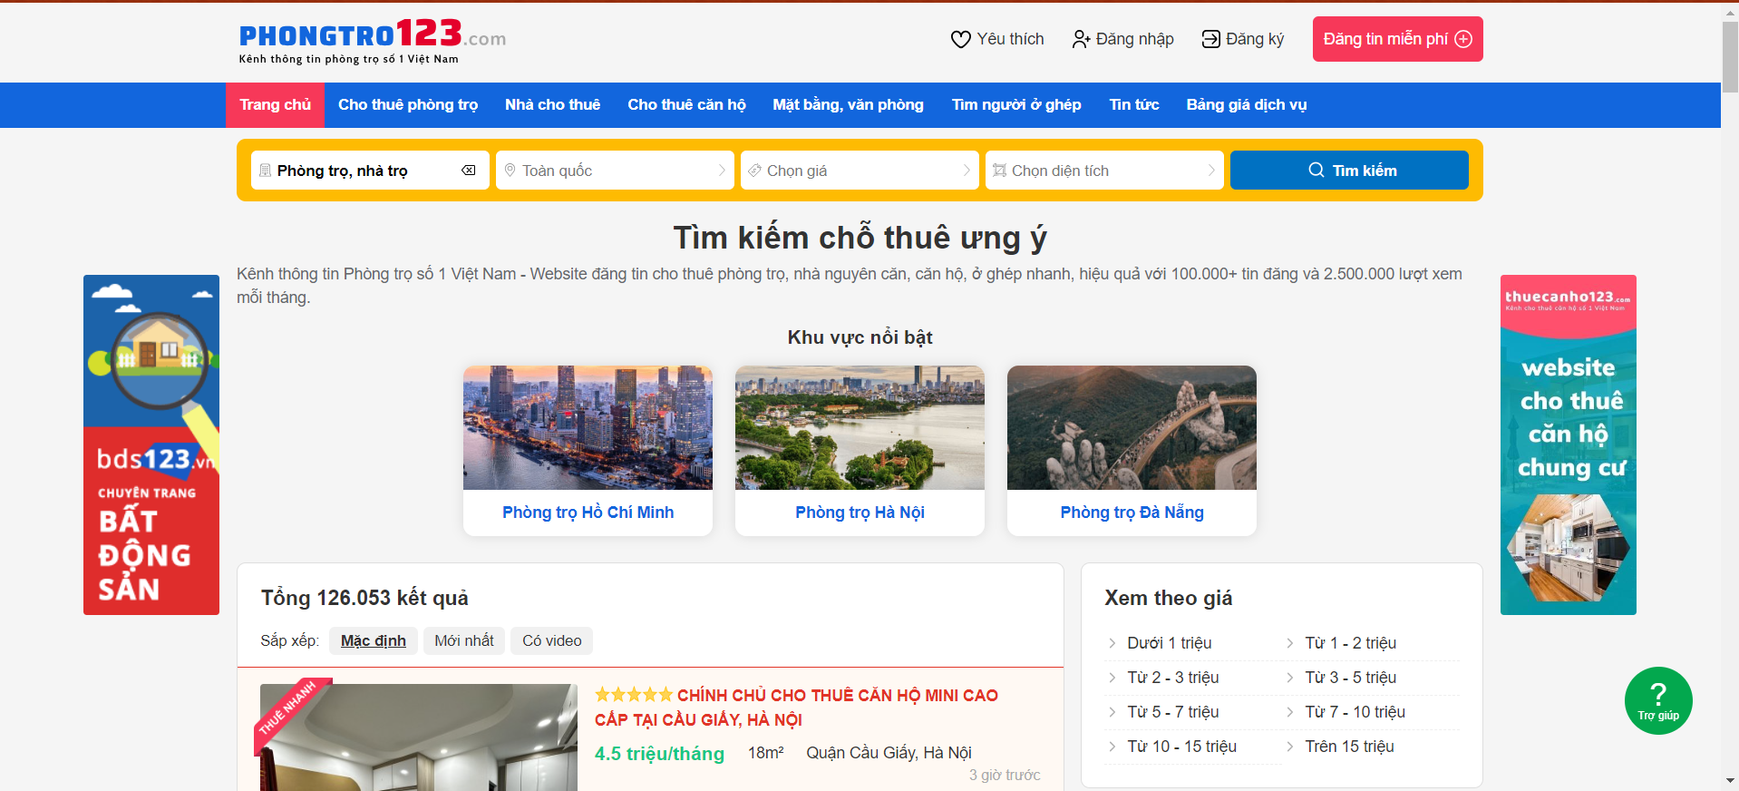

Hình 1.1. Hình ảnh website Phongtro123.com

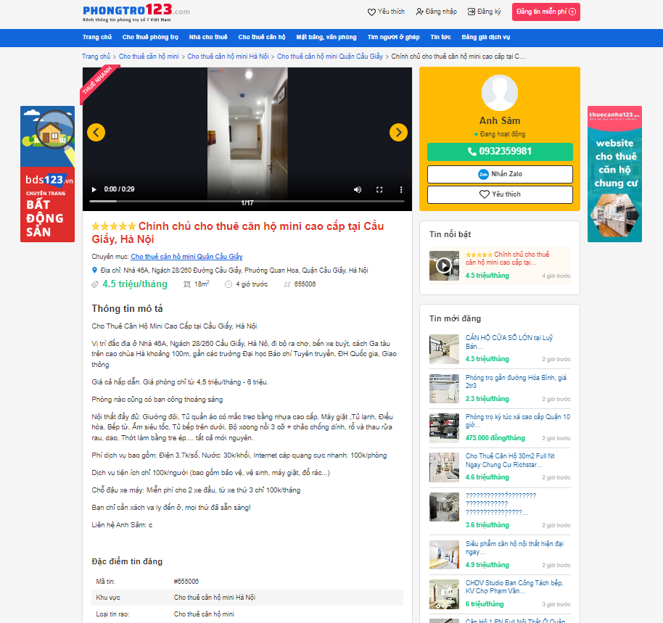

Hình 1.2. Hình ảnh website Phongtro123.com

***Đề tài 2: WebsiteThuephongtro.com* [2]**

* Ưu điểm:
* Màu sắc bắt mắt, bố cục trực quan, dễ thấy được các thao tác chức năng.
* Ứng dụng có đầy đủ chức năng cơ bản của ứng dụng tìm trọ, thêm đó có chức năng tìm người ở ghép.
* Hạn chế:
* Không hiển thị thông tin còn phòng hay đã hết phòng chỉ hiển thị thông tin bài viết còn hiệu lực hay không.
* Nhiều bài viết không được sắp xếp theo thời gian đăng bài.

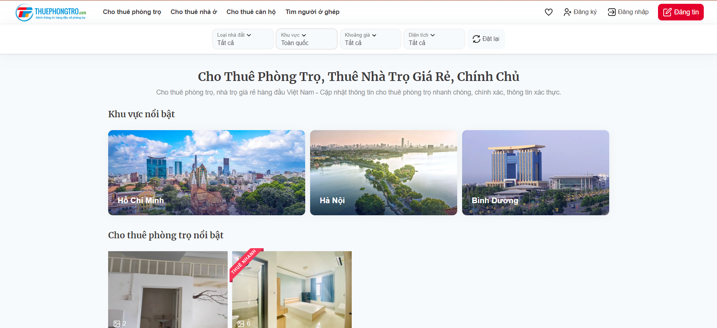

Hình 1.3. Hình ảnh website Thuephongtro.com 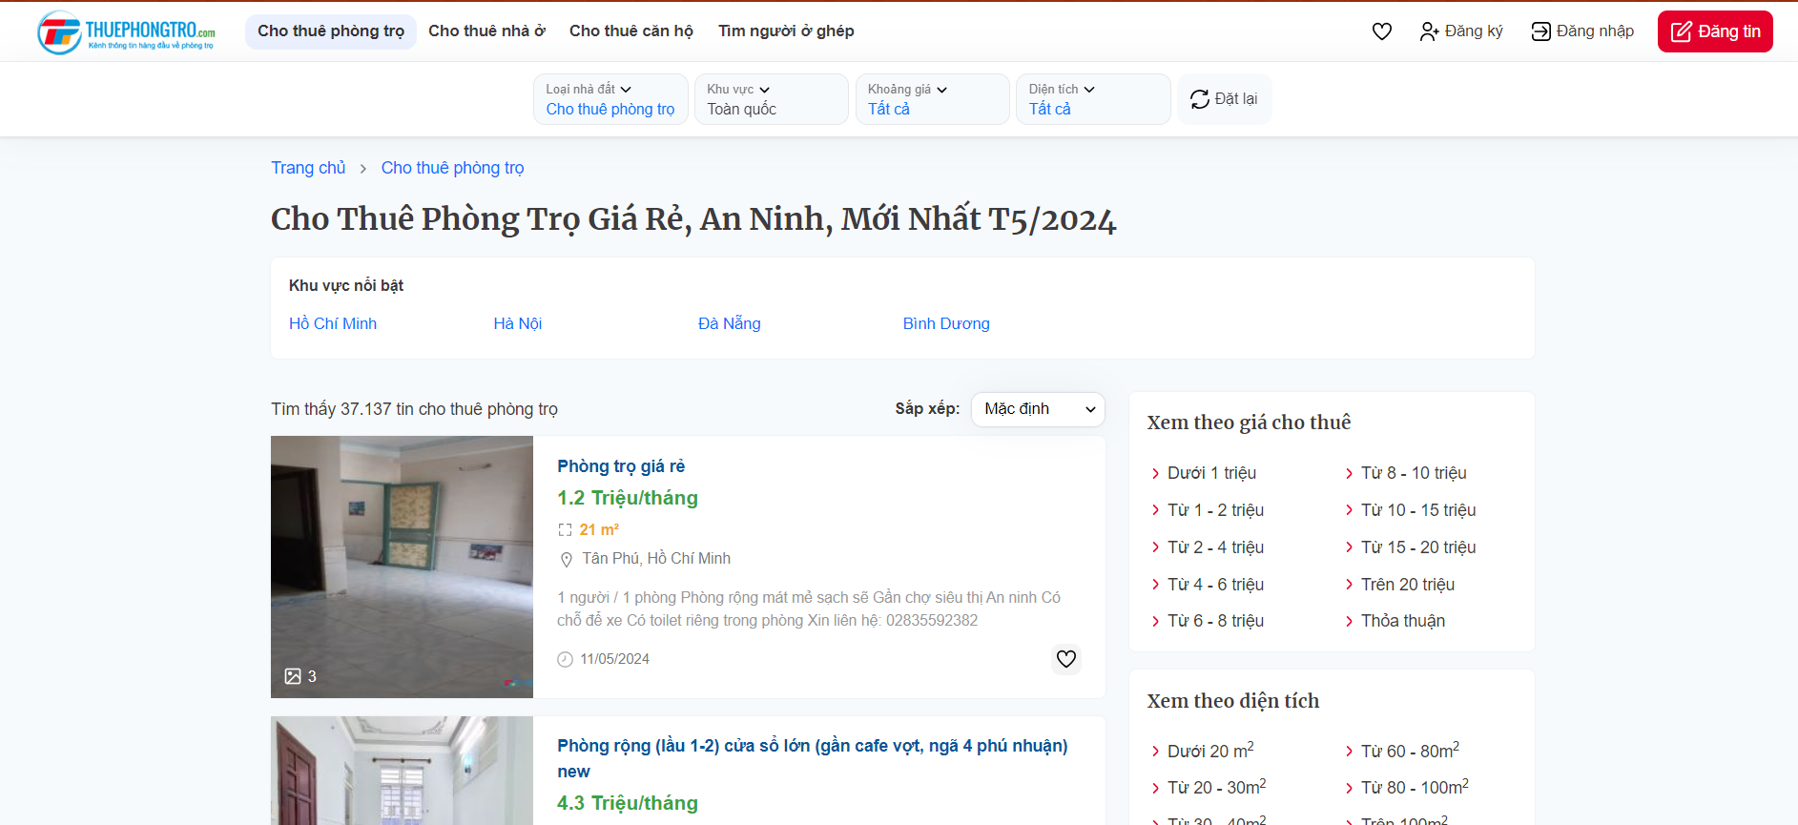

Hình 1.4. Hình ảnh website Thuephongtro.com

## Mục đích của đề tài

Mục đích chung của đề tài "Xây dựng website Ngân hàng nhà trọ" là cung cấp một nền tảng trực tuyến để quản lý và kết nối hiệu quả giữa chủ nhà trọ, người thuê nhà trọ và các bên liên quan khác. Website sẽ đóng vai trò là trung tâm kết nối giữa chủ nhà trọ và người thuê trọ tìm kiếm nhau một cách dễ dàng và hiệu quả. Giúp cho các chủ nhà trọ dễ dàng quảng bá, đăng tin về phòng trọ của mình, mở rộng phạm vi, tăng khả năng thu hút và tiếp cận nguồn khách hàng tiềm năng, cập nhật được những đánh giá, nhận xét của khách hàng về nhà trọ, qua đó giúp chủ nhà có cái nhìn khách quan và cải thiện chất lượng nhà trọ. Đối với những người muốn tìm trọ giúp cho họ có một nơi để dễ dàng tìm phòng trọ phù hợp với bản thân, có thể so sánh 1 cách trực quan giữa các phòng và các khu vực với nhau để có thể lựa chọn sao cho phù hợp với túi tiền của mình, giảm thiểu chi phí đi lại, tránh những trường hợp gặp phải môi giới khiến giá thuê đẩy cao.

### 

## Mục tiêu của đề tài

* MT1: Giải quyết được nghiệp vụ quản lý bài viết về nhà trọ cho người dùng. Hoàn thành trước 15/07/2024
* MT2: Giải quyết được nghiệp vụ tìm kiếm nhà trọ cho những người cần tìm kiếm nhà trọ. Hoàn thành trước 20/07/2024
* MT3: Giải quyết nghiệp vụ kiểm soát, đảm bảo thông tin nhà trọ trung thực, hạn chế tối đa nhà trọ ảo, lừa đảo cho người tìm thuê. Hoàn thành trước 24/07/2024.
* MT4: Giải quyết được nghiệp vụ quản lý thanh toán cho người đăng tin tìm người thuê trọ và quản trị viên. Hoàn thành trước 28/07/2024
* **Cải thiện những thiếu sót của các đề tài liên quan đã nêu**
  + Cung cấp hệ thống tìm kiếm nhà trọ đến xã, phường giúp cho người thuê trọ có thể thu hẹp vị trí của những nhà trọ muốn tìm kiếm.
  + Cung cấp hệ thống đa ngôn ngữ bao gồm Tiếng Anh, Tiếng Việt
  + Cung cấp hệ thống đánh giá đối với nhà trọ
  + Thời gian hoàn thành trong khoảng thời gian từ tuần 6 đến tuần 8

## Phạm vi đề tài

* Đối tượng hướng đến là những người cần tìm và cho thuê nhà trọ
* Thời gian xây dựng trong quá trình thực hiện đồ án (12 tuần)

## Phân công thực hiện

Bảng 1.1.Phân công công việc

|  |  |  |
| --- | --- | --- |
| **Công việc** | **Vương Quang Huy** | **Nguyễn Thế Khải** |
| Nghiên cứu và khảo sát hệ thống | **P** | **P** |
| Phân tích thiết kế hệ thống | **S** | **P** |
| Thiết kế kiến trúc hệ thống | **p** | **p** |
| Thiết kế kiến trúc phần mềm | **p** | **p** |
| Thiết kế cơ sở dữ liệu vật lý | **S** | **p** |
| Thiết kế giao diện | **P** | **S** |
| Thiết kế kiểm soát | **P** | **P** |
| Thiết kế xử lý chi tiết | **p** | **p** |
| Xử lý nghiệp vụ đăng tải thông tin về nhà trọ | **p** | **p** |
| Xử lý nghiệp vụ tìm kiếm nhà trọ | **p** | **p** |
| Xử lý nghiệp vụ kiểm soát, đảm bảo thông tin nhà trọ | **p** | **p** |
| Xử lý nghiệp vụ thanh toán lệ phí | **P** | **S** |
| Hoàn thiện và sửa lỗi phần mềm | **P** | **P** |

## Quy trình triển khai

Bảng 1.2.Quy trình triển khai

| **STT** | **Quá trình** | **Định nghĩa và mô tả** | **Đầu ra** | **Tiêu chuẩn chất lượng** |
| --- | --- | --- | --- | --- |
| 1 | Phân tích và lập kế hoạch | Lập kế hoạch cho các yêu cầu đảm bảo chất lượng và nhận biết các rủi ro. | [Tài liệu đặc tả yêu cầu phần mềm SRS](https://docs.google.com/document/u/1/d/1LpzA-PkdJXbQObSquQN5BfSNpjqfv3sQdCAXXvGjRHc/edit)  Đặc tả chức năng | - Tính hoàn thiện (Completeness): Bao gồm tất cả các yêu cầu chức năng và phi chức năng cần thiết.  - Tính khả thi (Feasibility): Kế hoạch phải thực tế và khả thi trong phạm vi tài nguyên và thời gian định sẵn.  - Tính rõ ràng (Clarity): Yêu cầu và kế hoạch phải rõ ràng, dễ hiểu và có thể thực hiện được. |
| 2 | Thiết kế kiến trúc hệ thống | Tài liệu thiết kế phần mềm được chuẩn bị theo tài liệu đặc tả yêu cầu, giúp xác định kiến ​​trúc hệ thống tổng thể và mô hình quan hệ cơ sở dữ liệu.  Công cụ thực hiện: draw.io, figma. | Thiết kế của hệ thống | - Tính toàn vẹn (Integrity): Kiến trúc phải đảm bảo rằng hệ thống hoạt động một cách liên tục và bảo mật dữ liệu.  - Tính mở rộng (Scalability): Hệ thống phải có khả năng mở rộng để hỗ trợ sự gia tăng người dùng và dữ liệu.  - Tính phù hợp (Relevance): Kiến trúc phải phù hợp với các yêu cầu nghiệp vụ và kỹ thuật đã xác định. |
| 3 | Thiết kế kiến trúc phần mềm | Thiết kế kiến trúc phần mềm là quá trình xác định cấu trúc cơ bản của một hệ thống phần mềm, bao gồm các thành phần, mối quan hệ giữa chúng và các thuộc tính của chúng. Nó đóng vai trò quan trọng trong việc đảm bảo rằng phần mềm được xây dựng một cách hiệu quả, dễ bảo trì và có thể mở rộng. | Sơ đồ luồng dữ liệu | - Tính hiệu quả (Efficiency): Phần mềm phải được thiết kế để tối ưu hóa hiệu suất sử dụng tài nguyên.  - Tính bảo trì (Maintainability): Cấu trúc phần mềm phải dễ dàng bảo trì và cập nhật khi cần.  - Tính linh hoạt (Flexibility): Phần mềm phải dễ dàng thích ứng với các yêu cầu và thay đổi trong tương lai.  - Tính an toàn và bảo mật (Security): Thiết kế phải bao gồm các biện pháp bảo mật để bảo vệ dữ liệu người dùng và hệ thống khỏi các mối đe dọa. |
| 4 | Thiết kế cơ sở dữ liệu vật lý | Thiết kế cơ sở dữ liệu vật lý là quá trình chuyển đổi mô hình dữ liệu logic sang cấu trúc lưu trữ cụ thể trên một hệ quản trị cơ sở dữ liệu nào đó | Cơ sở dữ liệu mức vật lý | - Tính hiệu suất (Performance): Cơ sở dữ liệu phải được tối ưu hóa cho các hoạt động truy vấn và xử lý dữ liệu nhanh chóng.  - Tính toàn vẹn dữ liệu (Data Integrity): Đảm bảo rằng dữ liệu được lưu trữ và duy trì một cách chính xác và không bị lỗi.  - Tính bảo mật (Security): Cơ sở dữ liệu phải được bảo vệ chống lại truy cập trái phép và các mối đe dọa khác.  - Tính khả dụng (Availability): Dữ liệu phải luôn sẵn sàng và dễ dàng truy cập khi cần thiết. |
| 5 | Thiết kế giao diện | Thiết kế giao diện là quá trình tạo ra giao diện người dùng cho một trang web hoặc ứng dụng web. Nó bao gồm tất cả những gì xuất hiện trên màn hình khi người dùng truy cập trang web | [WireFrame](https://drive.google.com/file/d/1eOyD_PNhfxnZMbJCy38aAss1zF8klgwg/view?usp=drive_link) | - Tính dễ sử dụng (Usability): Giao diện phải đơn giản, dễ hiểu và dễ sử dụng cho mọi đối tượng người dùng.  - Tính nhất quán (Consistency): Giao diện phải thống nhất trong toàn bộ hệ thống, với kiểu chữ, màu sắc và cách bố trí đồng bộ.  - Tính trực quan (Intuitiveness): Người dùng nên có thể sử dụng giao diện |
| 6 | Thiết kế kiểm soát | Thiết kế kiểm soát là quá trình thiết kế các hệ thống phần mềm điều khiển để quản lý và vận hành trang web một cách hiệu quả |  | - Tính hiệu quả (Efficiency): Hệ thống kiểm soát phải đảm bảo rằng các quy trình được thực hiện một cách hiệu quả và nhanh chóng.  - Tính ổn định (Stability): Các cơ chế kiểm soát phải giúp duy trì sự ổn định và độ tin cậy của hệ thống.  - Khả năng mở rộng (Scalability): Hệ thống kiểm soát cần có khả năng mở rộng để đáp ứng nhu cầu gia tăng trong tương lai.  - Tính bảo mật (Security): Các cơ chế kiểm soát phải bảo vệ hệ thống khỏi các mối đe dọa bảo mật và truy cập trái phép. |
| 7 | Thiết kế xử lý chi tiết | Thiết kế xử lý chi tiết là giai đoạn cuối cùng trong quá trình thiết kế phần mềm, tập trung vào việc mô tả chi tiết cách thức hoạt động của từng phần mềm con và các thành phần của nó. Nó cung cấp cho lập trình viên một bản đồ chi tiết để họ có thể bắt đầu viết mã. |  | - Tính chính xác (Accuracy): Đảm bảo rằng tất cả các quy trình và chức năng được triển khai đúng theo yêu cầu.  - Tính khả thi (Feasibility): Các giải pháp thiết kế phải có khả năng thực hiện trong phạm vi tài nguyên và thời gian đã định.  - Tính hiệu quả (Efficiency): Các quy trình xử lý phải được tối ưu hóa để đảm bảo hiệu suất cao và sử dụng tài nguyên hiệu quả.  - Tính bảo trì (Maintainability): Hệ thống cần dễ dàng bảo trì và cập nhật để phản ứng với các thay đổi và sự cố.  - Tính an toàn và bảo mật (Security and Safety): Thiết kế phải bao gồm các biện pháp bảo mật để bảo vệ dữ liệu và hệ thống khỏi các mối đe dọa tiềm tàng. |
| 8 | Triển Khai | Xây dựng toàn bộ hệ thống bằng cách viết mã sử dụng ngôn ngữ lập trình đã chọn. | Website chưa hoàn chỉnh | - Tính sẵn sàng (Readiness): Hệ thống phải sẵn sàng hoạt động trong môi trường sản xuất mà không gặp lỗi.  - Tính ổn định (Stability): Hệ thống phải hoạt động ổn định sau khi triển khai, không có sự cố lớn.  - Tính bảo mật (Security): Hệ thống phải được bảo mật đầy đủ, bảo vệ dữ liệu khỏi các truy cập trái phép.  - Tính tương thích (Compatibility): Hệ thống phải tương thích với các cấu hình phần cứng và phần mềm trong môi trường sản xuất.  - Tính khả dụng (Availability): Hệ thống phải có khả năng phục vụ người dùng với thời gian ngừng hoạt động tối thiểu. |
| 9 | Kiểm thử | Xác minh rằng toàn bộ ứng dụng hoạt động theo yêu cầu của khách hàng(từ bố cục đến chức năng) | Các lỗi, các vấn đề liên quan đến website. | - Tính hoàn thiện (Completeness): Tất cả các yêu cầu chức năng và phi chức năng phải được kiểm thử đầy đủ.  - Tính chính xác (Accuracy): Kiểm thử phải phản ánh đúng tình trạng của hệ thống và các lỗi phải được xác định chính xác.  - Tính khả năng lặp lại (Repeatability): Các kiểm thử phải có thể lặp lại và cho ra kết quả nhất quán.  - Tính bao phủ (Coverage): Phải đảm bảo rằng tất cả các trường hợp sử dụng (use cases) và luồng công việc chính đều được kiểm tra.  - Tính xác nhận (Validation): Đảm bảo rằng hệ thống đáp ứng đúng các yêu cầu kỹ thuật và nghiệp vụ.  - Tính xác minh (Verification): Kiểm tra xem hệ thống có được xây dựng đúng theo thiết kế và yêu cầu kỹ thuật hay không. |
| 10 | Bảo trì | Sửa lỗi - lỗi được báo cáo do một số tình huống chưa được kiểm tra.  Nâng cấp và cải tiến | Website hoàn chỉnh với mọi yêu cầu. | - Tính ổn định (Stability): Hệ thống phải duy trì hoạt động ổn định sau các lần bảo trì và cập nhật.  - Tính khả năng phục hồi (Recoverability): Hệ thống phải có khả năng phục hồi nhanh chóng sau khi gặp sự cố.  - Tính bảo mật (Security): Các biện pháp bảo mật phải được duy trì và cập nhật để bảo vệ hệ thống khỏi các mối đe dọa mới.  - Tính đáp ứng (Responsiveness): Hệ thống phải nhanh chóng đáp ứng các yêu cầu bảo trì và hỗ trợ từ người dùng.  - Tính khả năng bảo trì (Maintainability): Hệ thống phải dễ dàng bảo trì và cập nhật mà không gây gián đoạn dịch vụ. |

## Kế hoạch thực hiện

Bảng 1.3.Kế hoạch thực hiện

|  |  |  |  |  |  |  |  |  |  |  |  |  |  |
| --- | --- | --- | --- | --- | --- | --- | --- | --- | --- | --- | --- | --- | --- |
| STT | Công việc | Tuần 1 | Tuần 2 | Tuần 3 | Tuần 4 | Tuần 5 | Tuần 6 | Tuần 7 | Tuần 8 | Tuần 9 | Tuần 10 | Tuần 11 | Tuần 12 |
| 1 | Viết báo cáo |  |  |  |  |  |  |  |  |  |  |  |  |
| 2 | Nghiên cứu và khảo sát hệ thống |  |  |  |  |  |  |  |  |  |  |  |  |
| 3 | Phân tích hệ thống |  |  |  |  |  |  |  |  |  |  |  |  |
| 4 | Xây dựng quy trình nghiệp vụ |  |  |  |  |  |  |  |  |  |  |  |  |
| 5 | Thiết kế hệ thống |  |  |  |  |  |  |  |  |  |  |  |  |
| 6 | Xử lý nghiệp vụ quản lý bài viết về nhà trọ |  |  |  |  |  |  |  |  |  |  |  |  |
| 7 | Xử lý nghiệp vụ tìm kiếm nhà trọ |  |  |  |  |  |  |  |  |  |  |  |  |
| 8 | Xử lý nghiệp vụ kiểm soát, đảm bảo thông tin nhà trọ |  |  |  |  |  |  |  |  |  |  |  |  |
| 9 | Xử lý nghiệp vụ quản lý thanh toán lệ phí |  |  |  |  |  |  |  |  |  |  |  |  |
| 10 | Chỉnh sửa và hoàn thiện phần mềm |  |  |  |  |  |  |  |  |  |  |  |  |
| 11 | Bảo vệ đồ án |  |  |  |  |  |  |  |  |  |  |  |  |

CHƯƠNG 2: KHẢO SÁT HỆ THỐNG

## 2.1. Quy trình nghiệp vụ [5]

Thông qua khảo sát các website có cùng đề tài như *Phongtro123.com, Thuephongtro.com,* qua đó đã tạo ra được [Hồ sơ khảo sát](https://docs.google.com/document/u/1/d/1kTwO4v_IfCkqx-uip5CEbBAKDjuWM0Amq_fQ4xANwv4/edit)

* *Các quy trình nghiệp vụ:*

### P01: Quy trình đăng tin cho thuê phòng trọ

Từ [hồ sơ khảo sát phần đăng bài](https://docs.google.com/document/d/1kTwO4v_IfCkqx-uip5CEbBAKDjuWM0Amq_fQ4xANwv4/edit#bookmark=kix.xxed80shkrw) việc đăng tin cho thuê phòng trọ được bắt đầu khi người dùng đăng nhập vào hệ thống. Người dùng chọn đăng bài. Sau đó:

* Người dùng nhập các thông tin cần thiết để đăng một bài đăng về nhà trọ trên hệ thống bao gồm: địa chỉ, quận, huyện, giá phòng, loại nhà trọ, diện tích, hình ảnh phòng trọ, tiêu đề, mô tả…([Bảng 3.1_Hồ sơ khảo sát](https://docs.google.com/document/d/1kTwO4v_IfCkqx-uip5CEbBAKDjuWM0Amq_fQ4xANwv4/edit" \l "bookmark=id.19ibqks7fip3), [Hình1.1_Hồ sơ khảo sát](https://docs.google.com/document/d/1kTwO4v_IfCkqx-uip5CEbBAKDjuWM0Amq_fQ4xANwv4/edit#bookmark=id.350u4d2pofs9), [Hình1.2.Hồ sơ khảo sát](https://docs.google.com/document/d/1kTwO4v_IfCkqx-uip5CEbBAKDjuWM0Amq_fQ4xANwv4/edit#bookmark=id.5j2tvjqnt8et))
* Nếu người dùng không nhập đủ các thông tin cần thiết thì sẽ không đăng được bài đăng lên hệ thống
* Nếu đủ thì bài đăng về nhà trọ của người dùng sẽ được ghi nhận vào hệ thống cho đến khi người dùng thanh toán chi phí đăng bài thì bài viết đó mới được hiển thị lên trên hệ thống cho người tìm kiếm phòng trọ có thể tìm kiếm được

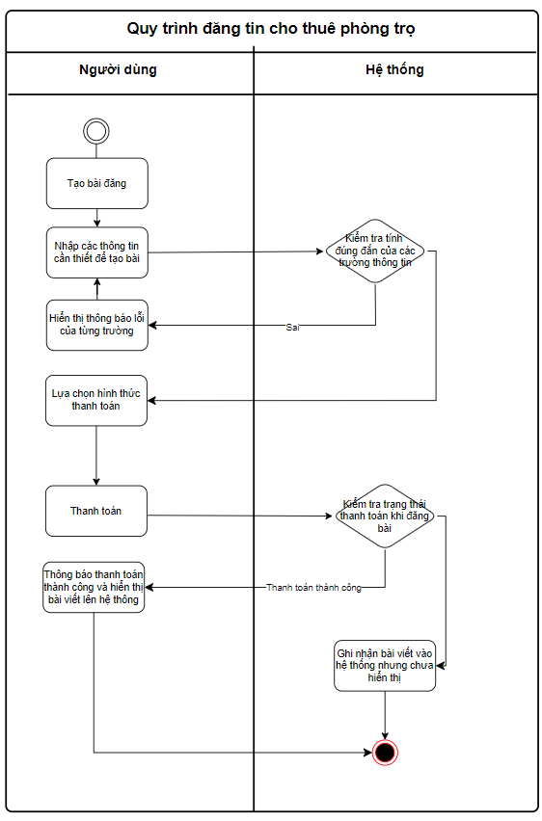

Hình 2.1.Quy trình đăng tin cho thuê phòng trọ

### 

### P02: Quy trình tìm kiếm và xem danh sách phòng trọ

Từ [hồ sơ tìm kiếm và xem danh sách các bài đăng](https://docs.google.com/document/d/1kTwO4v_IfCkqx-uip5CEbBAKDjuWM0Amq_fQ4xANwv4/edit#bookmark=id.gcbhyfp4a4d3) việc tìm kiếm và xem danh sách phòng trọ được bắt đầu từ khi người dùng hệ thống. Người dùng nhập các trường thông tin tương ứng của nhà trọ muốn tìm kiếm gồm: Khu vực, giá, diện tích([Bảng3.3_Hồ sơ khảo sát](https://docs.google.com/document/d/1kTwO4v_IfCkqx-uip5CEbBAKDjuWM0Amq_fQ4xANwv4/edit" \l "bookmark=id.bnnqaajsmib), [Hình 1.3_Hồ sơ khảo sát](https://docs.google.com/document/d/1kTwO4v_IfCkqx-uip5CEbBAKDjuWM0Amq_fQ4xANwv4/edit#bookmark=id.rtp8ok4co21i), [Hình 1.4 Hồ sơ khảo sát](https://docs.google.com/document/d/1kTwO4v_IfCkqx-uip5CEbBAKDjuWM0Amq_fQ4xANwv4/edit#bookmark=id.2awgiru7ndty))

* Nếu có tồn tại phòng trọ phù hợp với các yêu cầu người dùng tìm kiếm thì hệ thống sẽ trả về danh sách các phòng trọ đó ( [Hình 1.5_Hồ sơ khảo sát](https://docs.google.com/document/d/1kTwO4v_IfCkqx-uip5CEbBAKDjuWM0Amq_fQ4xANwv4/edit" \l "bookmark=id.6em7gtv9r1v3), [Hình 1.6 Hồ sơ khảo sát](https://docs.google.com/document/d/1kTwO4v_IfCkqx-uip5CEbBAKDjuWM0Amq_fQ4xANwv4/edit#bookmark=id.1n586k9wxqoh))
* Nếu không sẽ trả không tìm kiếm được kết quả phù hợp

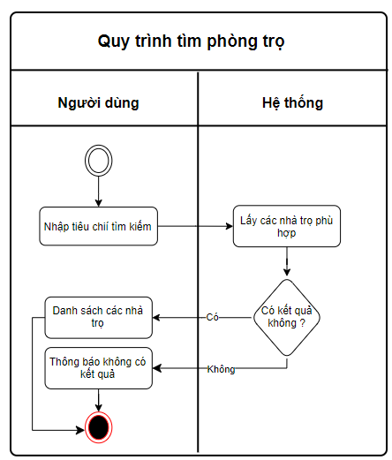

Hình 2.2. Quy trình tìm kiếm phòng trọ

### P03: Quy trình xem thông tin phòng trọ

Từ hồ sơ [Hồ sơ xem thông tin phòng trọ](https://docs.google.com/document/d/1kTwO4v_IfCkqx-uip5CEbBAKDjuWM0Amq_fQ4xANwv4/edit" \l "bookmark=id.v3jio0wj3l1i) , việc xem thông tin bài đăng khi người dùng tìm kiếm được bài đăng đúng như ý muốn. Người dùng chọn phòng trọ muốn xem thì hệ thống sẽ hiện ra thông tin phòng trọ gồm: hình ảnh, giá, mô tả, địa chỉ, thông tin liên hệ của chủ trọ… ([Hình 1.7. Hồ sơ khảo sát](https://docs.google.com/document/d/1kTwO4v_IfCkqx-uip5CEbBAKDjuWM0Amq_fQ4xANwv4/edit" \l "bookmark=id.lew34mag4cjm),[Hình 1.8. Hồ sơ khảo sát](https://docs.google.com/document/d/1kTwO4v_IfCkqx-uip5CEbBAKDjuWM0Amq_fQ4xANwv4/edit#bookmark=id.cuouxetuvk1h) ) 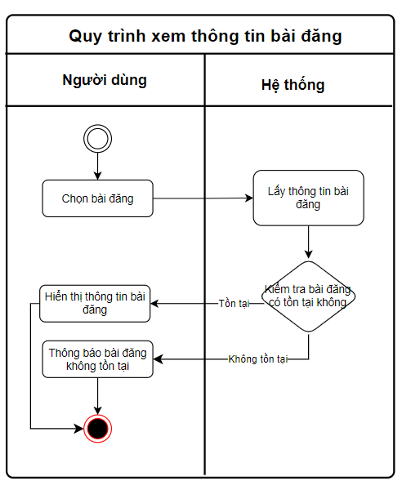

Hình 2.3. Quy trình xem bài đăng cho thuê phòng trọ

### P04: Quy trình quản lý các bài cá nhân đã đăng

Từ [hồ sơ khảo sát phần quản lý bài đăng](https://docs.google.com/document/d/1kTwO4v_IfCkqx-uip5CEbBAKDjuWM0Amq_fQ4xANwv4/edit#bookmark=id.xxqp89wm90pf) việc quản lý danh sách các bài cá nhân đã đăng phòng trọ được bắt đầu từ khi người dùng đăng nhập vào hệ thống hoặc khi người dùng đã đăng bài trên hệ thống. Người dùng chọn quản lý các bài đã đăng. Hệ thống sẽ trả danh sách các bài đăng mà người dùng đó đã đăng trên hệ thống từ đó người dùng có thể xem danh sách các bài mà cá nhân đã đăng tải trên hệ thống, chỉnh sửa và xóa chúng([Hình1.9_Hồ sơ khảo sát](https://docs.google.com/document/d/1kTwO4v_IfCkqx-uip5CEbBAKDjuWM0Amq_fQ4xANwv4/edit" \l "bookmark=id.aa5u653bbcdz), [Hình 1.10_Hồ sơ khảo sát](https://docs.google.com/document/d/1kTwO4v_IfCkqx-uip5CEbBAKDjuWM0Amq_fQ4xANwv4/edit#bookmark=id.auyxno7s6gpr))

Để chỉnh sửa:

* Người đăng bài chọn bài đăng mà mình đã đăng trên hệ thống để chỉnh sửa
* Người dùng sẽ nhập các trường thông tin muốn chỉnh sửa([Bảng 3.1_Hồ sơ khảo sát](https://docs.google.com/document/d/1kTwO4v_IfCkqx-uip5CEbBAKDjuWM0Amq_fQ4xANwv4/edit" \l "bookmark=id.19ibqks7fip3))

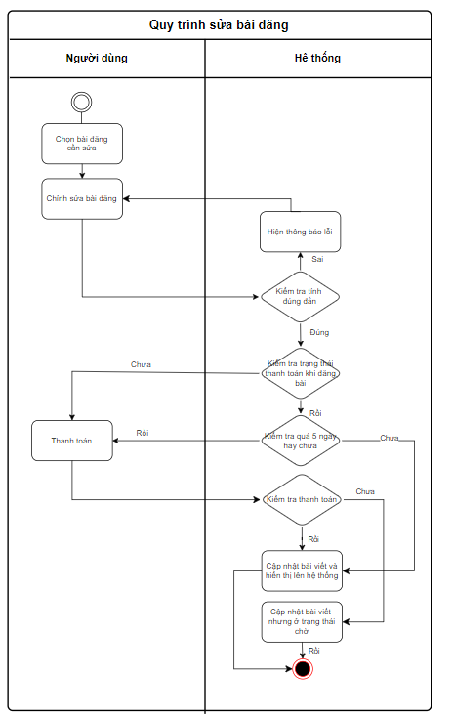

Hình 2.4.Quy trình chỉnh sửa bài đăng cho thuê phòng trọ

Để xóa bài đăng:

* Người dùng chọn bài đăng muốn xóa, hệ thống sẽ hiển thị thông báo xác nhận người dùng có muốn xóa bài đăng này không
* Nếu người dùng xác nhận xóa thì hệ thống sẽ xóa bài đăng
* Nếu không sẽ tắt thông báo xác nhận quay lại bài đăng vừa chọn

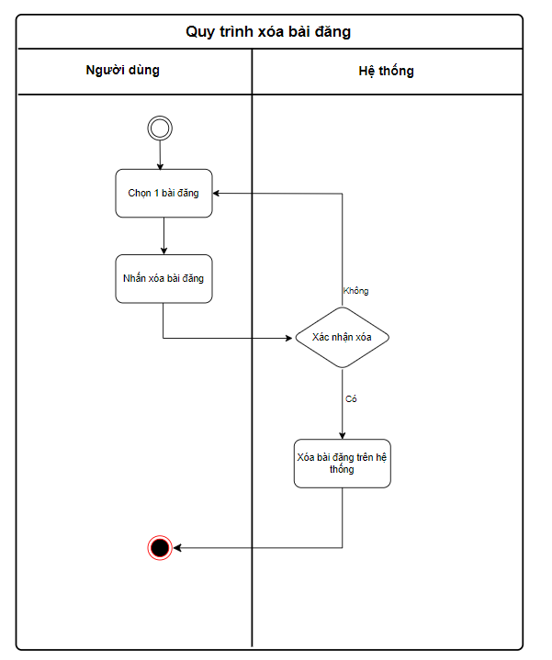

Hình 2.5.Quy trình xóa bài đăng cho thuê phòng trọ

### P05: Quy trình quản lý báo cáo, bình luận bài đăng

Từ [Khảo sát về báo cáo bài đăng](https://docs.google.com/document/d/1kTwO4v_IfCkqx-uip5CEbBAKDjuWM0Amq_fQ4xANwv4/edit#bookmark=id.alklwf7h2rmj), việc báo cáo, bình luận bài đăng bắt đầu từ khi người dùng đăng nhập vào hệ thống. Người dùng chọn một bài viết muốn bình luận hoặc báo cáo. Hệ thống sẽ trả về thông tin bài đăng đó.

* Người dùng có thể bình luận vào bài đăng đó nếu người dùng xác nhận đăng bình luận sẽ được hiển thị trên bài viết nếu không bình luận sẽ không được hiển thị
* Nếu người dùng cảm thấy bài viết có vấn đề, vi phạm hoặc thông tin không chính xác

Nếu người dùng là quản trị viên thì có thể quản lý được tất cả các báo của hệ thống

* Nếu báo cáo không đủ xác thực thì quản trị từ chối báo cáo
* Nếu bài viết có nhiều lượt báo cáo xác thực thì xóa bài viết khỏi hệ thống

([Hình 1.15. Hồ sơ khảo sát](https://docs.google.com/document/d/1kTwO4v_IfCkqx-uip5CEbBAKDjuWM0Amq_fQ4xANwv4/edit#bookmark=id.in7eva2hie65))

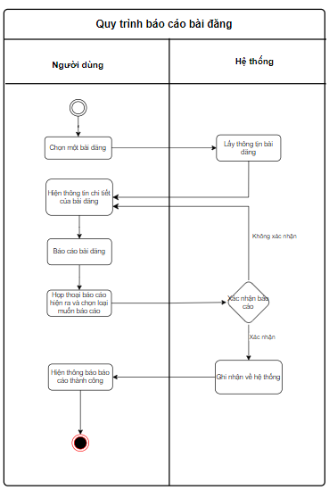

Hình 2.6.Quy trình báo cáo bài đăng

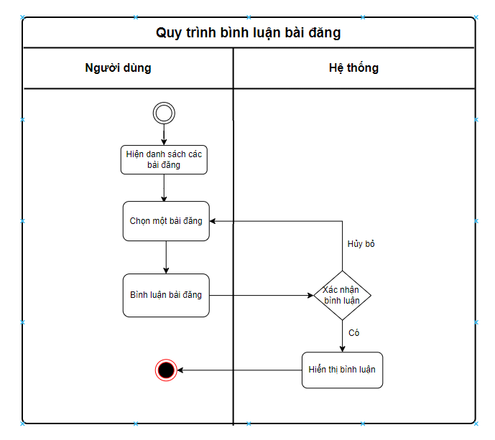

Hình 2.7.Quy trình bình luận bài đăng

### P06: Quy trình quản lý tài khoản người dùng

* Từ [hồ sơ khảo sát phần quản lý tài khoản](https://docs.google.com/document/d/1kTwO4v_IfCkqx-uip5CEbBAKDjuWM0Amq_fQ4xANwv4/edit#bookmark=id.r8j5tu7cthpn) việc quản lý tài khoản được bắt đầu từ khi người dùng truy cập vào hệ thống.
* Nếu người dùng chưa có tài khoản trên hệ thống thì người dùng có thể đăng ký tài khoản vào hệ thống bằng cách nhập các trường cần thiết để đăng ký tài khoản trên hệ thống. Người dùng chọn đăng ký tài khoản gồm các trường email, họ tên, mật khẩu, số điện thoại ([bảng 3.2_Hồ sơ khảo sát](https://docs.google.com/document/d/1kTwO4v_IfCkqx-uip5CEbBAKDjuWM0Amq_fQ4xANwv4/edit" \l "bookmark=id.mnkmwyn3t92b), [Hình1.17_Hồ sơ khảo sát](https://docs.google.com/document/d/1kTwO4v_IfCkqx-uip5CEbBAKDjuWM0Amq_fQ4xANwv4/edit#bookmark=id.oup2q0fnkou1), [Hình 1.18_Hồ sơ khảo sát](https://docs.google.com/document/d/1kTwO4v_IfCkqx-uip5CEbBAKDjuWM0Amq_fQ4xANwv4/edit#bookmark=id.yxc6sd3tn0no))

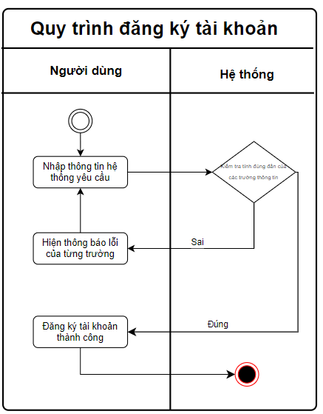

Hình 2.8. Quy trình đăng ký

* Nếu người dùng đã có tài khoản trên hệ thống thì người dùng chọn đăng nhập sau đó người dùng nhập email và mật khẩu đã đăng ký trên hệ thống ([Hình 1.16_Hồ sơ khảo sát](https://docs.google.com/document/d/1kTwO4v_IfCkqx-uip5CEbBAKDjuWM0Amq_fQ4xANwv4/edit" \l "bookmark=id.ps2tx1oitye5))
* Nếu tài khoản và mật khẩu đúng sẽ tiến hành đăng nhập vào hệ thống
* Nếu sai thì sẽ thông báo sai tài khoản và mật khẩu

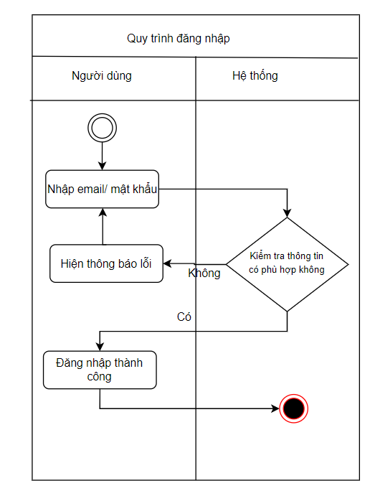

Hình 2.9. Quy trình đăng nhập

* Nếu người dùng chọn quản lý tài khoản. Hệ thống sẽ trả thông tin của tài khoản bao gồm các thông tin cá nhân, người dùng có thể chỉnh sửa thông tin ([Hình1.19_Hồ sơ khảo sát](https://docs.google.com/document/d/1kTwO4v_IfCkqx-uip5CEbBAKDjuWM0Amq_fQ4xANwv4/edit" \l "bookmark=kix.5hrgjlyc6q1g), [Hình 1.20_Hồ sơ khảo sát](https://docs.google.com/document/d/1kTwO4v_IfCkqx-uip5CEbBAKDjuWM0Amq_fQ4xANwv4/edit#bookmark=kix.hd766li3t06k)),có thể thay đổi trạng thái của tài khoản và đổi mật khẩu tài khoản ([Hình1.21_Hồ sơ khảo sát](https://docs.google.com/document/d/1kTwO4v_IfCkqx-uip5CEbBAKDjuWM0Amq_fQ4xANwv4/edit" \l "bookmark=id.wd0iwje8znc), [Hình 1.22_Hồ sơ khảo sát](https://docs.google.com/document/d/1kTwO4v_IfCkqx-uip5CEbBAKDjuWM0Amq_fQ4xANwv4/edit#bookmark=id.99m6yskmfx95), [Bảng 3.4_Hồ sơ khảo sát](https://docs.google.com/document/d/1kTwO4v_IfCkqx-uip5CEbBAKDjuWM0Amq_fQ4xANwv4/edit" \l "bookmark=kix.24ycurciab01))

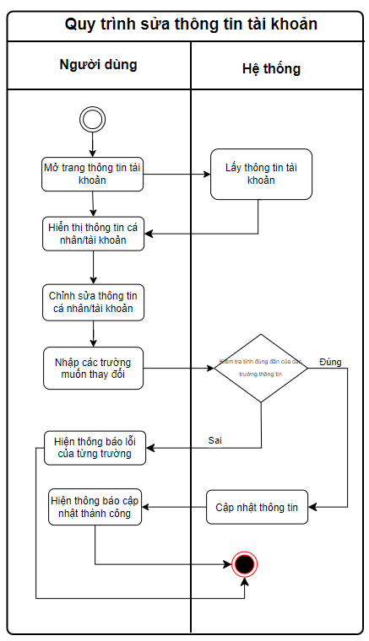

Hình 2.10.Quy trình cập nhật thông tin tài khoản

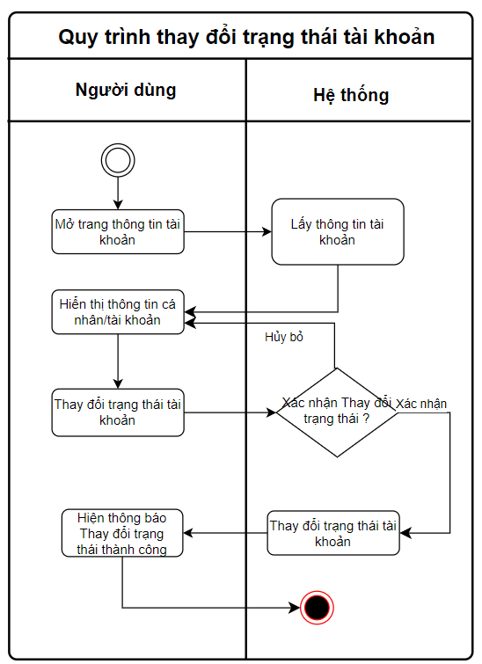

Hình 2.11. Quy trình Thay đổi trạng thái tài khoản

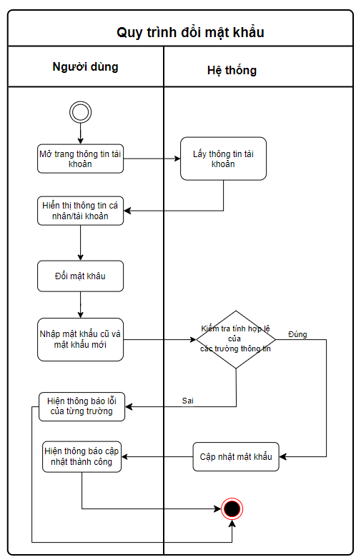

Hình 2.12. Quy trình đổi mật khẩu

### P07: Quy trình thanh toán lệ phí

Từ [Khảo sát về thanh toán lệ phí đăng bài](https://docs.google.com/document/d/1kTwO4v_IfCkqx-uip5CEbBAKDjuWM0Amq_fQ4xANwv4/edit#bookmark=id.faqecw97fr9q), việc thanh toán đăng bài khi người dùng xác nhận đăng bài sau khi nhập đầy đủ thông tin bài đăng hoặc khi người dùng cập nhật thông tin bài đăng sau khi quá hạn. Hệ thống sẽ tiến hành xử lý thanh toán và chuyển sang hệ thống VNPay để người dùng có thể thanh toán ([Hình 1.11. Hồ sơ khảo sát](https://docs.google.com/document/d/1kTwO4v_IfCkqx-uip5CEbBAKDjuWM0Amq_fQ4xANwv4/edit" \l "bookmark=id.f37oxpou6tua), [Hình 1.12. Hồ sơ khảo sát](https://docs.google.com/document/d/1kTwO4v_IfCkqx-uip5CEbBAKDjuWM0Amq_fQ4xANwv4/edit#bookmark=id.m71x73sw2pvp)).

* Nếu người dùng thanh toán thành công: Hệ thống sẽ thống báo cho người dùng biết người dùng đã thông báo thành công
* Nếu người dùng thanh toán không thành công: Hệ thống sẽ thông báo cho người dùng biết người dùng đã thanh toán không thành công

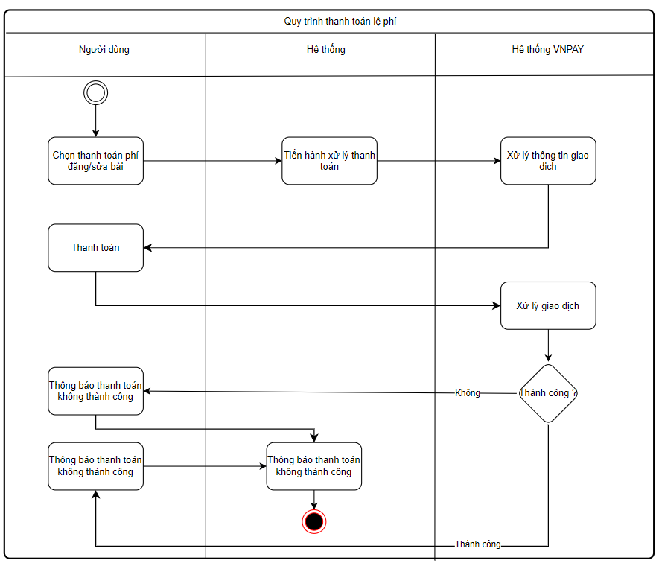

Hình 2.13. Quy trình thanh toán

## 

## 2.2 Xác định yêu cầu

### 2.2.1.Yêu cầu chức năng

R01: Người dùng có thể đăng tin về phòng trọ muốn cho thuê(P01)

R02: Người dùng có thể xem danh sách phòng trọ (P02)

R03: Người dùng có thể tìm kiếm phòng trọ theo nhiều tiêu chí (P02)

R04: Người dùng có thể xem chi tiết thông tin về phòng trọ (P03)

R05: Người dùng xem được đánh giá của người thuê trước về phòng đó (P03)

R06: Người dùng có thể đánh dấu, bỏ đánh dấu bài đăng quan tâm(P03)

R07: Người dùng có thể quản lý các bài mình đã đăng(P04)

R08: Người dùng để lại đánh giá, nhận xét về phòng trọ (P05)

R09: Người dùng có thể báo cáo bài đăng(P05)

R10: Quản trị viên quản lý toàn bộ bài đăng (P01, P02, P03, P04)

R11: Quản trị viên quản lý báo cáo (P05)

R12: Người dùng đăng ký tài khoản (P06)

R13: Người dùng đăng nhập vào tài khoản sẵn có (P06)

R14:Người dùng lấy lại mật khẩu khi đã quên (P06)

R15: Người dùng cập nhật thông tin cá nhân (P06)

R16: Người dùng có thể thay đổi mật khẩu (P06)

R17: Quản trị viên quản lý tài khoản người dùng (P06)

R18: Người dùng thanh toán phí đăng bài cho bài đăng (P07)

R19: Xem lịch sử thanh toán(P07)

### 2.2.2.Yêu cầu phi chức năng

* Tính tin cậy
* R20: Hệ thống phải xử lý chính xác các yêu cầu từ người dùng như khi thanh toán giá tiền tính đến hàng nghìn, thời gian ghi nhận các bản ghi tính đến ngày
* Tính hiệu năng
* R21: Tốc độ tải trang dưới 3 giây  khi hệ thống có dưới 500 bản ghi, theo nghiên cứu của Google cho thấy, tỷ lệ thoát trang tăng 32% khi thời gian tải trang tăng từ 1 giây lên 3 giây và tăng 106% khi thời gian tải trang tăng lên 6 giây ([Google Search Quality Team](https://support.google.com/analytics/answer/4589209?hl=en))
* Tính hữu dụng
  + R22: Các bài đăng được sắp xếp theo từ mới nhất đến cũ nhất
  + Tính bảo mật
  + R23: Mật khẩu phải có ít nhất,1 chữ hoa, một chữ thường, một ký tự đặc biệt và một số ([theo tiêu chuẩn mật khẩu mạnh của Microsoft](https://support.microsoft.com/vi-vn/windows/t%E1%BA%A1o-v%C3%A0-s%E1%BB%AD-d%E1%BB%A5ng-m%E1%BA%ADt-kh%E1%BA%A9u-m%E1%BA%A1nh-c5cebb49-8c53-4f5e-2bc4-fe357ca048eb" \l ":~:text=M%E1%BB%99t%20m%E1%BA%ADt%20kh%E1%BA%A9u%20m%E1%BA%A1nh%3A,s%E1%BA%A3n%20ph%E1%BA%A9m%20ho%E1%BA%B7c%20t%E1%BB%95%20ch%E1%BB%A9c.))
* R24: Chỉ tài khoản của quản trị viên mới có thể sử dụng các chức năng dùng để quản lý hệ thống dành riêng cho quản trị viên của hệ thống
* R25: Chỉ chủ của tài khoản, bài đăng, đánh dấu, bỏ đánh dấu bài đăng mới có thể chỉnh sửa lại thông tin của chúng, xem lịch sử thanh toán của bản thân
  + Tính tương thích
  + R26: Hệ thống mới tương thích với tất cả các phiên bản của hầu hết các trình duyệt như Chrome, Safari, Firefox,…
  + R27: Giao diện của hệ thống cần tương thích với hầu hết các màn hình theo Responsive
  + Tính bảo trì
  + R28: Có thể bảo trì khi cần thiết (khoảng thời gian ít người truy cập từ 2 giờ sáng đến 5 giờ sáng), có lịch trình cụ thể (sẽ thông báo tới người dùng trước đó ít nhất 3 ngày thông qua email), nhanh chóng ( thời gian bảo trì tối đa là 20 giờ).
  + Tính văn hoá
  + R29: Hệ thống sử dụng hướng vào mọi đối tượng có nhu cầu tìm kiếm người thuê trọ và tìm kiếm nhà trọ.
  + R30: Người dùng có thể chuyển đổi giữa Tiếng Việt và Tiếng Anh

CHƯƠNG 3: PHÂN TÍCH CHỨC NĂNG

## 3.1. Sơ đồ phân rã chức năng

### 3.1.1.Xác định chức năng [5][6]

* F01: Đăng tin về nhà trọ(R01)
* F02: Tìm kiếm nhà trọ(R02, R03)
* F03: Xem thông tin chi tiết của nhà trọ(R04)
* F04: Bình luận về nhà trọ(R08)
* F05: Xem bình luận về nhà trọ(R05)
* F06: Báo cáo bài đăng(R09)
* F07: Xem danh sách các bài đã đăng(R07)
* F08: Sửa bài đăng của cá nhân(R07)
* F09: Xóa bài đăng của cá nhân([R07](http://r07))
* F10: Đánh dấu bài đăng quan tâm(R06)
* F11: Bỏ đánh dấu bài đăng quan tâm(R06)
* F12: Thanh toán lệ phí (R18)
* F13: Xem được lịch sử thanh toán của bản thân(R19)
* F14: Đăng ký tài khoản (R12)
* F15: Đăng nhập(R13)
* F16: Đổi Mật Khẩu(R16)
* F17: Quên mật khẩu(R14)
* F18: Xem thông tin tài khoản của cá nhân(R15)
* F19: Cập nhật thông tin tài khoản của cá nhân(R15)
* F20: Chuyển trạng thái tài khoản của cá nhân(R15)
* F21: Xem danh sách tất cả các bài đăng trên hệ thống(R10)
* F22: Xem chi tiết các bài đăng trên hệ thống(R10, R4)
* F23: Xóa các bài đăng trên hệ thống(R10)
* F24: Xem danh sách tất cả các tài khoản trên hệ thống(R17)
* F25: Thay đổi trạng thái các tài khoản trên hệ thống(R17)
* F26: Đổi mật khẩu các tài khoản trên hệ thống(R17)
* F27: Xem danh sách các báo cáo bài viết trên hệ thống(R11)
* F28: Xử lý báo cáo(R11)
* F29: Xem lịch sử thanh toán của toàn bộ hệ thống(R19)

Bảng 3.1. Bảng rà soát các chức năng với yêu cầu chức năng

|  | **R**  **01** | **R**  **02** | **R**  **03** | **R**  **04** | **R**  **05** | **R**  **06** | **R**  **07** | **R**  **08** | **R**  **09** | **R**  **10** | **R**  **11** | **R**  **12** | **R**  **13** | **R**  **14** | **R**  **15** | **R**  **16** | **R**  **17** | **R**  **18** | **R**  **19** |
| --- | --- | --- | --- | --- | --- | --- | --- | --- | --- | --- | --- | --- | --- | --- | --- | --- | --- | --- | --- |
| F  01 | x |  |  |  |  |  |  |  |  |  |  |  |  |  |  |  |  |  |  |
| F  02 |  | x | x |  |  |  |  |  |  |  |  |  |  |  |  |  |  |  |  |
| F  03 |  |  |  | x |  |  |  |  |  |  |  |  |  |  |  |  |  |  |  |
| F  04 |  |  |  |  |  |  |  | x |  |  |  |  |  |  |  |  |  |  |  |
| F  05 |  |  |  |  | x |  |  |  |  |  |  |  |  |  |  |  |  |  |  |
| F  06 |  |  |  |  |  |  |  |  | x |  |  |  |  |  |  |  |  |  |  |
| F  07 |  |  |  |  |  |  | x |  |  |  |  |  |  |  |  |  |  |  |  |
| F  08 |  |  |  |  |  |  | x |  |  |  |  |  |  |  |  |  |  |  |  |
| F  09 |  |  |  |  |  |  | x |  |  |  |  |  |  |  |  |  |  |  |  |
| F  10 |  |  |  |  |  | x |  |  |  |  |  |  |  |  |  |  |  |  |  |
| F  11 |  |  |  |  |  | x |  |  |  |  |  |  |  |  |  |  |  |  |  |
| F  12 |  |  |  |  |  |  |  |  |  |  |  |  |  |  |  |  |  | x |  |
| F  13 |  |  |  |  |  |  |  |  |  |  |  |  |  |  |  |  |  |  | x |
| F  14 |  |  |  |  |  |  |  |  |  |  |  | x |  |  |  |  |  |  |  |
| F  15 |  |  |  |  |  |  |  |  |  |  |  |  | x |  |  |  |  |  |  |
| F  16 |  |  |  |  |  |  |  |  |  |  |  |  |  |  |  | x |  |  |  |
| F  17 |  |  |  |  |  |  |  |  |  |  |  |  |  | x |  |  |  |  |  |
| F  18 |  |  |  |  |  |  |  |  |  |  |  |  |  |  | x |  |  |  |  |
| F  19 |  |  |  |  |  |  |  |  |  |  |  |  |  |  | x |  |  |  |  |
| F  20 |  |  |  |  |  |  |  |  |  |  |  |  |  |  | x |  |  |  |  |
| F  21 |  |  |  |  |  |  |  |  |  | x |  |  |  |  |  |  |  |  |  |
| F  22 |  |  |  | x |  |  |  |  |  | x |  |  |  |  |  |  |  |  |  |
| F  23 |  |  |  |  |  |  |  |  |  | x |  |  |  |  |  |  |  |  |  |
| F  24 |  |  |  |  |  |  |  |  |  |  |  |  |  |  |  |  | x |  |  |
| F  25 |  |  |  |  |  |  |  |  |  |  |  |  |  |  |  |  | x |  |  |
| F  26 |  |  |  |  |  |  |  |  |  |  |  |  |  |  |  |  | x |  |  |
| F  27 |  |  |  |  |  |  |  |  |  |  | x |  |  |  |  |  |  |  |  |
| F  28 |  |  |  |  |  |  |  |  |  |  | x |  |  |  |  |  |  |  |  |
| F  29 |  |  |  |  |  |  |  |  |  |  |  |  |  |  |  |  |  |  | x |

Bảng 3.1.2.Bảng rà soát các chức năng với yêu cầu phi chức năng

|  | **R20** | **R21** | **R22** | **R23** | **R24** | **R25** | **R26** | **R27** | **R28** | **R29** | **R30** |
| --- | --- | --- | --- | --- | --- | --- | --- | --- | --- | --- | --- |
| F01 | x |  |  |  |  |  | x | x | x | x | x |
| F02 | x | x |  |  |  |  | x | x | x | x | x |
| F03 |  | x |  |  |  |  | x | x | x | x | x |
| F04 |  |  |  |  |  |  | x | x | x | x | x |
| F05 |  |  |  |  |  |  | x | x | x | x | x |
| F06 |  | x |  |  |  |  | x | x | x | x | x |
| F07 |  | x | x |  |  |  | x | x | x | x | x |
| F08 | x |  |  |  |  | x | x | x | x | x | x |
| F09 | x |  |  |  |  | x | x | x | x | x | x |
| F10 | x |  | x |  |  | x | x | x | x | x | x |
| F11 | x |  |  |  |  | x | x | x | x | x | x |
| F12 | x |  |  |  |  |  | x | x | x |  | x |
| F13 |  | x |  |  |  | x | x | x | x | x | x |
| F14 | x |  |  | x |  |  | x | x | x |  | x |
| F15 | x |  |  | x |  |  | x | x | x |  | x |
| F16 | x |  |  | x |  | x | x | x | x |  | x |
| F17 |  |  |  | x |  |  | x | x | x |  | x |
| F18 |  | x |  |  |  | x | x | x | x |  | x |
| F19 | x |  |  |  |  | x | x | x | x |  | x |
| F20 | x |  |  |  |  | x | x | x | x |  | x |
| F21 |  | x | x |  | x |  | x | x | x |  | x |
| F22 |  | x |  |  | x |  | x | x | x |  | x |
| F23 | x |  |  |  | x |  | x | x | x |  | x |
| F24 |  | x |  | x | x |  | x | x | x |  | x |
| F25 | x |  |  |  | x |  | x | x | x |  | x |
| F26 | x |  |  |  | x |  | x | x | x |  | x |
| F27 |  | x |  |  | x |  | x | x | x |  | x |
| F28 | x |  |  |  | x |  | x | x | x |  | x |
| F29 |  | x |  |  | x |  | x | x | x |  | x |

### 3.1.2.Gom nhóm chức năng

Bảng 3.1.3. Bảng gom nhóm chức năng

|  |  |
| --- | --- |
| Chức năng | Gom nhóm chức năng |
| F14: Đăng ký tài khoản | Quản lý tài khoản người dùng |
| F15: Đăng nhập tài khoản |
| F16: Đổi Mật Khẩu |
| F17: Quên mật khẩu |
| F18:Xem thông tin tài khoản của cá nhân |
| F19: Cập nhật thông tin tài khoản |
| F20: Chuyển trạng thái tài khoản |
| F13: Xem lịch sử thanh toán của bản thân |
| F01: Đăng tin về nhà trọ | Quản lý bài đăng |
| F07:Xem danh sách các bài đã đăng |
| F08:Sửa bài đăng của cá nhân |
| F09:Xóa bài đăng của cá nhân |
| F02: Tìm kiếm nhà trọ |
| F03: Xem thông tin chi tiết của nhà trọ |
| F10: Đánh dấu bài đăng quan tâm |
| F11: Bỏ đánh dấu bài đăng quan tâm |
| F12: Thanh toán lệ phí |
| F05:Xem bình luận về nhà trọ | Quản lý bình luận, báo cáo |
| F04: Bình luận về nhà trọ |
| F06: Báo cáo bài đăng |
| F21: Xem tất cả các bài đăng trên hệ thống | Quản lý của quản trị viên |
| F22: Xem chi tiết các bài đăng trên hệ thống |
| F23: Xóa các bài đăng trên hệ thống |
| F24: Xem danh sách tất cả các tài khoản trên hệ thống |
| F25: Thay đổi trạng thái các tài khoản trên hệ thống |
| F26: Đổi mật khẩu các tài khoản trên hệ thống |
| F27: Xem danh sách các báo cáo trên hệ thống |
| F28: Xử lý báo cáo |
| F29:Xem lịch sử thanh toán toàn hệ thống |

### 3.1.3.Sơ đồ phân rã chức năng

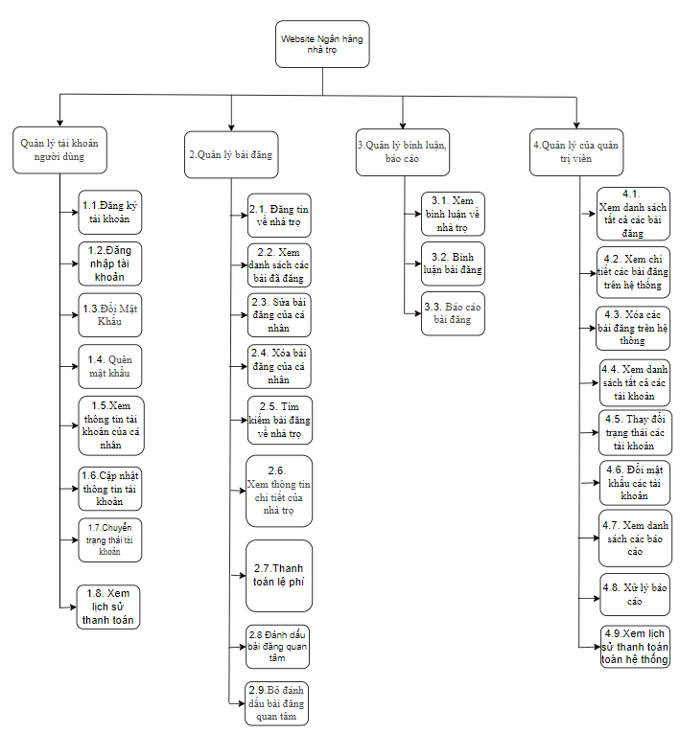

Hình 3.1. Sơ đồ phân rã chức năng

## 

## 3.2. Đặc tả chức năng

### 3.2.1. Chức năng đăng tin về nhà trọ

Bảng 3.2.1: Đặc tả chức năng đăng tin về nhà trọ

|  |  |
| --- | --- |
| **Yêu cầu chức năng** | R01 |
| **Mô tả** | Người dùng đăng tin về nhà trọ lên hệ thống |
| **Đầu vào** | Các trường thông tin về nhà trọ: Tiêu đề, giá cả, diện tích, mô tả, hình ảnh([Bảng 3.1](https://docs.google.com/document/d/1kTwO4v_IfCkqx-uip5CEbBAKDjuWM0Amq_fQ4xANwv4/edit" \l "bookmark=id.19ibqks7fip3)) |
| **Quá trình xử lý** | - Nếu: Thông tin đầu vào hợp lệ  - Thì: hệ thống sẽ yêu cầu người dùng thanh toán  + Nếu: người dùng thực hiện thanh toán hệ thống trả về thanh toán thành công.  + Thì: Bài đăng sẽ hiển thị lên hệ thống  + Không thì: bài viết sẽ ở trạng thái chờ cho đến khi người dùng thanh toán.   * Không thì: Thông tin đầu vào không hợp lệ và người dùng phải nhập lại. |
| **Đầu ra** | Thông báo kết quả đăng bài thành công và bài viết sẽ hiển thị với người dùng. |

### 3.2.2. Chức năng tìm kiếm bài đăng về nhà trọ

Bảng 3.2.2: Đặc tả chức năng tìm kiếm bài đăng về nhà trọ

|  |  |
| --- | --- |
| **Yêu cầu chức năng** | R02, R03 |
| **Mô tả** | Người dùng tìm kiếm bài đăng về nhà trọ |
| **Đầu vào** | Người dùng nhập các trường thông tin tìm kiếm: Loại nhà trọ, giá cả, diện tích, địa chỉ([Bảng 3.3](https://docs.google.com/document/d/1kTwO4v_IfCkqx-uip5CEbBAKDjuWM0Amq_fQ4xANwv4/edit#bookmark=id.bnnqaajsmib)) |
| **Quá trình xử lý** | * Nếu: Thông tin khớp với với dữ liệu. * Thì: Hiển thị danh sách các bài đang theo tiêu chí của người dùng. * Không thì: Hiện danh sách trống. |
| **Đầu ra** | Danh sách bài đăng theo thông tin tìm kiếm. |

### 3.2.3. Chức năng xem chi tiết bài đăng về nhà trọ

Bảng 3.2.3: Đặc tả chức năng Xem chi tiết bài đăng về nhà trọ

|  |  |
| --- | --- |
| **Yêu cầu chức năng** | R04 |
| **Mô tả** | Người dùng xem chi tiết bài đăng về nhà trọ |
| **Đầu vào** | Người dùng chọn một bài đăng về nhà trọ từ danh sách các bài đăng có sẵn trên website. |
| **Quá trình xử lý** | * Nếu: Bài đăng còn tồn tại trên hệ thống. * Thì: Hệ thống hiển thị thông tin chi tiết về bài đăng đó. * Không thì: Thông báo bài đăng không còn tồn tại trên hệ thống. |
| **Đầu ra** | Hiển thị được các thông tin của bài viết đó. |

### 3.2.4.Chức năng bình luận về nhà trọ

Bảng 3.2.4: Đặc tả chức năng Bình luận về nhà trọ

|  |  |
| --- | --- |
| **Yêu cầu chức năng** | R08 |
| **Mô tả** | Người dùng bình luận trong bài đăng về nhà trọ |
| **Đầu vào** | Người dùng nhập bình luận vào ô bình luận |
| **Quá trình xử lý** | * Nếu: Người dùng chọn gửi bình luận * Thì: Hệ thống kiểm tra người dùng đã đăng nhập chưa * Nếu: Người dùng đã đăng nhập * Thì: Hiển thị bình luận bên dưới bài viết. * Không thì: Thông báo người dùng chưa bình luận và chuyển sang trang đăng nhập. * Không thì: Kết thúc tiến trình |
| **Đầu ra** | Bình luận sẽ được hiển thị nếu người dùng đã đăng nhập. |

### 

### 3.2.5.Chức năng xem bình luận về nhà trọ

Bảng 3.2.5: Đặc tả chức năng Xem bình luận về nhà trọ

|  |  |
| --- | --- |
| **Yêu cầu chức năng** | R05 |
| **Mô tả** | Người dùng xem các đánh giá về bài đăng nhà trọ |
| **Đầu vào** | Người dùng chọn bài đăng cần xem |
| **Quá trình xử lý** | * Nếu bài đăng còn tồn tại trên hệ thống * Thì: hệ thống kiểm tra xem bài đăng đó có đánh giá hay không * Nếu: Bài đăng có đánh giá * Thì: Hệ thống hiển thị các đánh giá bên dưới bài đăng đó. * Không thì: Hiển thị danh sách trống và thông báo không có đánh giá nào. * Không thì: Thông báo bài đăng không tồn tại trên hệ thống. |
| **Đầu ra** | Hiển thị các đánh giá về bài đăng nếu có đánh giá.  Nếu không có đánh giá thì hiển thị danh sách trống. |

### 

### 3.2.6. Chức năng báo cáo bài đăng về nhà trọ

Bảng 3.2.6: Đặc tả chức năng Báo cáo nhà trọ

|  |  |
| --- | --- |
| **Yêu cầu chức năng** | R09 |
| **Mô tả** | Người dùng báo cáo về bài đăng nhà trọ |
| **Đầu vào** | Người dùng chọn báo cáo và điền lý do báo cáo bài đăng. |
| **Quá trình xử lý** | * Nếu người dùng đã đăng nhập * Thì: hệ thống kiểm tra người dùng có điền lý do báo cáo * Nếu: Người dùng chọn lý do báo cáo * Thì: Hệ thống ghi nhận báo cáo và lưu dữ liệu báo cáo. * Không thì: Thông báo người dùng chưa chọn lý do và yêu cầu nhập lại. * Không thì: Thông báo người dùng chưa đăng nhập và chuyển đến trang đăng nhập. |
| **Đầu ra** | Người dùng có thể báo cáo thành công về bài đăng |

### 3.2.7. Chức năng xem danh sách các bài đã đăng

Bảng 3.2.7: Đặc tả chức năng Xem danh sách các bài đã đăng

|  |  |
| --- | --- |
| **Yêu cầu chức năng** | R07 |
| **Mô tả** | Người dùng xem được các bài đăng mà mình đăng trên hệ thống |
| **Đầu vào** | Người dùng lựa chọn quản lý bài đăng |
| **Quá trình xử lý** | * Nếu người dùng đã đăng nhập * Thì: hệ thống sẽ kiểm tra xem người dùng đã đăng bài đăng nào hay chưa * Nếu người dùng đã đăng bài * Thì: Hiển thị danh sách các bài đã đăng. * Không thì: Hiển thị danh sách trống. * Không thì: Thông báo người dùng chưa đăng nhập và chuyển đến trang đăng nhập. |
| **Đầu ra** | Danh sách các bài đăng của người dùng. |

### 

### 3.2.8. Chức năng sửa bài đăng của cá nhân

Bảng 3.2.8: Đặc tả chức năng sửa bài đăng của cá nhân

|  |  |
| --- | --- |
| **Yêu cầu chức năng** | R07 |
| **Mô tả** | Người dùng có thể cập nhật các thông tin về bài đăng của mình nếu muốn thay đổi. |
| **Đầu vào** | Các thông tin về bài đăng cần thay đổi ([Bảng 3.1](https://docs.google.com/document/d/1kTwO4v_IfCkqx-uip5CEbBAKDjuWM0Amq_fQ4xANwv4/edit#bookmark=id.19ibqks7fip3)) |
| **Quá trình xử lý** | * Nếu: Các trường thông tin hợp lệ * Thì: Hệ thống sẽ kiểm tra xem bài đăng đã quá thời hạn thanh toán trước đó hay chưa * Nếu bài đăng quá hạn * Thì: Hệ thống sẽ yêu cầu người dùng thanh toán bài đăng. * Nếu người dùng chọn thanh toán * Thì: thông báo bài đăng được đăng thành công và hiển thị lên hệ thống. * Không thì: Bài đăng sẽ ở trạng thái chờ đến khi người dùng thanh toán. * Không thì: Bài đăng sẽ hiển thị trên hệ thống và kết thúc tiến trình. * Thông báo thông tin không hợp lệ và yêu cầu nhập lại. |
| **Đầu ra** | Bài đăng sau khi cập nhật thành công |

### 3.2.9. Chức năng xóa bài đăng của cá nhân

Bảng 3.2.9: Đặc tả chức năng xóa bài đăng của cá nhân

|  |  |
| --- | --- |
| **Yêu cầu chức năng** | R07 |
| **Mô tả** | Người dùng có thể xóa bài đăng của mình trên hệ thống |
| **Đầu vào** | Bài đăng người dùng muốn lựa chọn xóa |
| **Quá trình xử lý** | * Nếu người dùng xác nhận xóa bài đăng * Thì: hệ thống sẽ xóa bài đăng đó * Không thì: Kết thúc tiến trình. |
| **Đầu ra** | Thông báo xóa bài đăng thành công |

### 3.2.10. Chức năng đánh dấu bài đăng quan tâm

Bảng 3.2.10: Đặc tả chức năng Đánh dấu bài đăng quan tâm

|  |  |
| --- | --- |
| **Yêu cầu chức năng** | R06 |
| **Mô tả** | Người dùng đánh dấu bài đăng mà mình quan tâm để có thể xem lại khi cần thiết. |
| **Đầu vào** | Bài đăng người dùng muốn đánh dấu |
| **Quá trình xử lý** | * Nếu người dùng đã đăng nhập * Thì: Hiển thị giao diện đánh dấu cho người dùng * Nếu người dùng chưa đánh dấu trước đó * Thì: Thông báo đánh dấu thành công và hiển thị giao diện bỏ đánh dấu. * Không thì: Hiển thị giao diện bỏ đánh dấu. * Không thì: Thông báo chưa đăng nhập và đưa đến trang đăng nhập. |
| **Đầu ra** | Thông báo đánh dấu thành công và hiển thị giao diện bỏ đánh dấu |

### 3.2.11. Chức năng bỏ đánh dấu bài đăng quan tâm

Bảng 3.2.11: Đặc tả chức năng Bỏ đánh dấu bài đăng quan tâm

|  |  |
| --- | --- |
| **Yêu cầu chức năng** | R06 |
| **Mô tả** | Người dùng bỏ đánh dấu bài đăng mà mình quan tâm đã đánh dấu. |
| **Đầu vào** | Bài đăng người dùng muốn bỏ đánh dấu |
| **Quá trình xử lý** | * Nếu người dùng đã đăng nhập * Thì: Hiển thị giao diện đánh dấu cho người dùng * Nếu người dùng đã đánh dấu trước đó * Thì: Thông báo bỏ đánh dấu thành công và hiển thị giao diện đánh dấu. * Không thì: Hiển thị giao diện đánh dấu. * Không thì: Thông báo chưa đăng nhập và đưa đến trang đăng nhập. |
| **Đầu ra** | Thông báo bỏ đánh dấu thành công và hiển thị giao diện bỏ đánh dấu |

### 

### 3.2.12. Chức năng thanh toán lệ phí

Bảng 3.2.12: Đặc tả chức năng Thanh toán lệ phí

|  |  |
| --- | --- |
| **Yêu cầu chức năng** | R18 |
| **Mô tả** | Người dùng thanh toán lệ phí khi đăng bài hoặc khi chỉnh sửa bài viết quá thời gian chỉnh sửa miễn phí |
| **Đầu vào** | Giá thanh toán |
| **Quá trình xử lý** | * Nếu người dùng đăng bài đăng mới trên hệ thống và chỉnh sửa thông tin bài đăng quá thời gian chỉnh sửa miễn phí thì người dùng cần thanh toán lệ phí cho bài đăng đó (lệ phí sẽ được giảm giá đối với những tài khoản đăng nhiều bài viết trên hệ thống) * Khi người dùng bấm đăng bài hoặc cập nhật bài đăng hệ thống sẽ chuyển người dùng đến trang thanh toán online VNPay, người dùng sẽ tiến hành thanh toán giá tiền hệ thống đưa ra   + Nếu thanh toán thành công sẽ thông báo thanh toán lệ phí thành công và ghi nhận lịch sử thanh toán vào hệ thống   + Nếu thanh toán không thành công, hệ thống sẽ thông báo thanh toán không thành công và ghi nhận lịch sử thanh toán vào hệ thống |
| **Đầu ra** | Trạng thái thanh toán lệ phí |

### 

### 3.2.13. Chức năng xem lịch sử thanh toán của tài khoản

Bảng 3.2.13: Đặc tả chức năng Xem lịch sử thanh toán của bản thân

|  |  |
| --- | --- |
| **Yêu cầu chức năng** | R19 |
| **Mô tả** | Người dùng xem lịch sử thanh toán của cá nhân |
| **Đầu vào** | Token |
| **Quá trình xử lý** | * Nếu người dùng đã đăng nhập tài khoản có thể chọn lịch sử thanh toán   + Hệ thống sẽ tiến hành lấy lịch sử thanh toán của tài khoản     - Nếu tài khoản đã thanh toán thì sẽ hiển thị danh sách lịch sử thanh toán     - Nếu không sẽ hiển thị không có dữ liệu * Nếu không sẽ không xem được lịch sử thanh toán |
| **Đầu ra** | Danh sách lịch sử thanh toán của tài khoản |

### 3.2.14. Chức năng đăng ký

Bảng 3.2.14a: Đặc tả chức năng đăng ký

|  |  |
| --- | --- |
| **Yêu cầu chức năng** | R12 |
| **Mô tả** | Người dùng đăng ký tài khoản vào hệ thống |
| **Đầu vào** | Email, mật khẩu, nhập lại mật khẩu, họ tên, số điện thoại([Bảng 3.2](https://docs.google.com/document/d/1kTwO4v_IfCkqx-uip5CEbBAKDjuWM0Amq_fQ4xANwv4/edit" \l "bookmark=id.mnkmwyn3t92b)) |
| **Quá trình xử lý** | Người dùng nhập các thông tin yêu cầu để tạo tài khoản   * Hệ thống sẽ kiểm tra tính đúng đắn của các trường thông tin   + Nếu sai sẽ hiển thị thông báo lỗi yêu cầu người dùng nhập lại   + Nếu đúng sẽ tiến hành kiểm tra email đã được đăng ký trên hệ thống chưa     - Nếu đã đăng ký sẽ hiện thông báo tài khoản đã được đăng ký     - Nếu chưa tiến hành đăng ký tài khoản lên hệ thống       * Nếu đăng ký thành công hiển thị thông báo đăng ký tài khoản thành công và chuyển về trang đăng nhập       * Nếu không sẽ hiển thị thông báo lỗi không đăng ký được tài khoản |
| **Đầu ra** | Thông báo kết quả đăng ký tài khoản |

* Dữ liệu đầu vào gồm các trường dữ liệu sau:

Bảng 3.2.14b: Dữ liệu chức năng đăng ký

|  |  |  |  |  |  |
| --- | --- | --- | --- | --- | --- |
| STT | Trường dữ liệu | Mô tả | Bắt buộc | Điều kiện hợp lý | Ví dụ |
| 1 | Email | Nhập trường Email | Có | Đúng định dạng Email | abc@gmail.com |
| 2 | Password | Nhập trường Mật khẩu | Có | Có ít nhất 6 ký tự, bao gồm ít nhất 1 chữ hoa 1 chữ thường, 1 ký tự đặc biệt và 1 số | Abc@1234 |
| 3 | Re-Password | Nhập trường Nhập lại mật khẩu | Có | Giống trường mật khẩu | Abc@1234 |
| 4 | Số điện thoại | Nhập trường Số điện thoại | Có | Đúng định dạng số điện thoại | 0852363878 |
| 5 | Họ tên | Nhập trường Họ tên | Có | Dạng chuỗi | Nguyễn Văn A |

### 3.2.15. Đăng nhập

Bảng 3.2.15a: Đặc tả chức năng đăng nhập

|  |  |
| --- | --- |
| **Yêu cầu chức năng** | R13 |
| **Mô tả** | Người dùng đăng nhập tài khoản vào hệ thống |
| **Đầu vào** | Email, mật khẩu |
| **Quá trình xử lý** | Người dùng nhập email và mật khẩu để đăng nhập   * Nếu tài khoản và mật khẩu tồn tại trên hệ thống thì sẽ tiến hành đăng nhập vào hệ thống * Nếu không sẽ hiển thị thông báo tài khoản hoặc mật khẩu không đúng |
| **Đầu ra** | Thông báo kết quả đăng nhập, token, thông tin tài khoản và chuyển sang trang chủ |

* Dữ liệu đầu vào gồm các trường dữ liệu sau:

Bảng 3.2.15b: Dữ liệu chức năng đăng nhập

|  |  |  |  |  |  |
| --- | --- | --- | --- | --- | --- |
| STT | Trường dữ liệu | Mô tả | Bắt buộc | Điều kiện hợp lý | Ví dụ |
| 1 | Email | Nhập trường Email | Có | Đúng định dạng Email | abc@gmail.com |
| 2 | Password | Nhập trường Mật khẩu | Có | Có ít nhất 6 ký tự, bao gồm ít nhất 1 chữ hoa 1 chữ thường, 1 ký tự đặc biệt và 1 số | password |

### 3.2.16. Đổi mật khẩu

Bảng 3.2.16a: Đặc tả chức năng đổi mật khẩu

|  |  |
| --- | --- |
| **Yêu cầu chức năng** | R16 |
| **Mô tả** | Người dùng đổi mật khẩu tài khoản của bản thân |
| **Đầu vào** | Token, mật khẩu cũ, mật khẩu mới, nhập lại mật khẩu([Bảng 3.4](https://docs.google.com/document/d/1kTwO4v_IfCkqx-uip5CEbBAKDjuWM0Amq_fQ4xANwv4/edit" \l "bookmark=kix.24ycurciab01)) |
| **Quá trình xử lý** | * Nếu: người dùng vào trang cá nhân của mình * Thì: Có thể chọn chức năng thay đổi mật khẩu, người dùng nhập mật khẩu cũ, mật khẩu mới, nhập lại mật khẩu. Hệ thống sẽ tiến hành kiểm tra:   + Mật khẩu đã nhập đúng với yêu cầu của hệ thống chưa     - Nếu đúng thì sẽ tiến hành kiểm tra tiếp bước tiếp theo     - Nếu không sẽ hiện thông báo để người dùng nhập lại   + Kiểm tra mật khẩu cũ có đúng không     - Nếu đúng tiến hành kiểm tra tiếp bước tiếp theo     - Nếu không hiện thông báo mật khẩu cũ không đúng yêu cầu người dùng nhập lại   + Kiểm tra nhập lại mật khẩu có khớp với mật khẩu cũ không     - Nếu đúng tiến hành thay đổi mật khẩu       * Nếu thay đổi thành công hiển thị thông báo thay đổi mật khẩu thành công       * Nếu không sẽ hiện thông báo lỗi thay đổi mật khẩu không thành công     - Nếu không hiển thị thông báo lỗi yêu cầu người dùng nhập lại * Không thì: không vào được trang thông tin của tài khoản |
| **Đầu ra** | Trạng thái đổi mật khẩu của tài khoản |

* Dữ liệu đầu vào gồm các trường dữ liệu sau:

Bảng 3.2.16b: Dữ liệu chức năng đổi mật khẩu

|  |  |  |  |  |  |
| --- | --- | --- | --- | --- | --- |
| STT | Trường dữ liệu | Mô tả | Bắt buộc | Điều kiện hợp lý | Ví dụ |
| 1 | Old Password | Nhập trường mật khẩu cũ | Có | Là mật khẩu trước đây dùng để đăng nhập tài khoản | Abc@1234 |
| 2 | New Password | Nhập trường Mật khẩu mới | Có | Có ít nhất 6 ký tự, bao gồm ít nhất 1 chữ hoa 1 chữ thường, 1 ký tự đặc biệt, 1 số và khác mật khẩu cũ | Abc@12345 |
| 3 | Re-Password | Nhập trường Nhập lại mật khẩu mới | Có | Giống trường mật khẩu mới | Abc@12345 |

### 

### 3.2.17. Quên mật khẩu

Bảng 3.2.17a: Đặc tả chức năng quên mật khẩu

|  |  |
| --- | --- |
| **Yêu cầu chức năng** | R14 |
| **Mô tả** | Người dùng quên mật khẩu tài khoản của mình và muốn đặt lại mật khẩu |
| **Đầu vào** | Email, mật khẩu mới, nhập lại mật khẩu |
| **Quá trình xử lý** | * Người dùng chọn quên mật khẩu tại trang đăng nhập và nhập email   + Nếu email đã đăng ký trên hệ thống thì hệ thống sẽ gửi email quên mật khẩu về tài khoản người dùng vừa nhập   + Nếu không hiển thị thông báo email chưa được đăng ký trên hệ thống * Người dùng click vào link được gửi đến email và tiến hành đổi mật khẩu bằng cách nhập mật khẩu mới và nhập lại mật khẩu   + Hệ thống sẽ kiểm tra tính đúng đắn của 2 trường     - Nếu không đúng sẽ hiện thông báo lỗi để người dùng nhập lại     - Nếu đúng sẽ tiến hành xử lý đổi mật khẩu       * Nếu đổi thành công sẽ thông báo thay đổi mật khẩu thành công và quay về trang đăng nhập       * Nếu không sẽ thông báo lỗi không đổi được mật khẩu |
| **Đầu ra** | Tài khoản với mật khẩu được đặt lại sau khi thay đổi lại thành công |

* Dữ liệu đầu vào gồm các trường dữ liệu sau:

Bảng 3.2.17b: Dữ liệu chức năng đổi mật khẩu

|  |  |  |  |  |  |
| --- | --- | --- | --- | --- | --- |
| STT | Trường dữ liệu | Mô tả | Bắt buộc | Điều kiện hợp lý | Ví dụ |
| 1 | Email | Nhập trường Email | Có | Đúng định dạng của Email | Abc@gmail.com |

### 3.2.18. Xem thông tin tài khoản của cá nhân

Bảng 3.2.18: Đặc tả chức năng xem thông tin tài khoản của cá nhân

|  |  |
| --- | --- |
| **Yêu cầu chức năng** | R15 |
| **Mô tả** | Người dùng xem thông tin tài khoản của bản thân |
| **Đầu vào** | Token, |
| **Quá trình xử lý** | * Nếu: người dùng vào trang cá nhân của mình * Thì: Có thể xem được thông tin của tài khoản và có thể chỉnh sửa các thông tin đó nếu chúng chưa đúng * Không thì: không xem được thông tin của tài khoản |
| **Đầu ra** | Thông tin của tài khoản |

### 3.2.19. Chức năng cập nhật thông tin tài khoản của cá nhân

Bảng 3.2.19: Đặc tả chức năng cập nhật thông tin tài khoản của cá nhân

|  |  |
| --- | --- |
| **Yêu cầu chức năng** | R15 |
| **Mô tả** | Người dùng cập nhật thông tin tài khoản |
| **Đầu vào** | Token, id tài khoản, họ tên, số điện thoại, trạng thái tài khoản, địa chỉ |
| **Quá trình xử lý** | * Nếu: người dùng vào trang cá nhân của mình * Thì: Nhập các thông tin cần chỉnh sửa và hệ thống sẽ kiểm tra tính đúng đắn của dữ liệu   + Nếu đúng sẽ tiến hành thay đổi thông tin tài khoản     - Nếu thay đổi thành công sẽ hiển thị thông báo thay đổi thông tin tài khoản thành công     - Nếu không sẽ hiển thị thông báo lỗi không thay đổi được thông tin tài khoản   + Nếu không sẽ hiện thông báo lỗi yêu cầu người dùng nhập lại * Không thì: không đổi được thông tin của tài khoản |
| **Đầu ra** | Kết quả của việc cập nhật thông tin tài khoản |

### 3.2.20. Chuyển trạng thái tài khoản của cá nhân

Bảng 3.2.20: Đặc tả chức năng chuyển trạng thái tài khoản của cá nhân

|  |  |
| --- | --- |
| **Yêu cầu chức năng** | R15 |
| **Mô tả** | Người dùng đổi trạng thái tài khoản của mình(Hoạt động/Ngừng hoạt động) |
| **Đầu vào** | Token, trạng thái tài khoản |
| **Quá trình xử lý** | * Nếu: người dùng vào trang cá nhân của mình * Thì: chọn đổi trạng thái tài khoản và bấm lưu để có thể đổi trạng thái tài khoản của mình   + Nếu đổi thành công sẽ hiện thông báo đổi trạng thái thành công và chuyển về trang đăng nhập   + Nếu không sẽ hiện thông báo lỗi chuyển trạng thái không thành công * Không thì: không đổi được trạng thái của tài khoản |
| **Đầu ra** | Kết quả của việc đổi trạng thái tài khoản |

### 3.2.21. Chức năng xem danh sách tất cả các bài đăng trên hệ thống (của quản trị viên)

Bảng 3.2.21: Đặc tả chức năng Xem tất cả danh sách các bài đăng trên hệ thống của quản trị viên

|  |  |
| --- | --- |
| **Yêu cầu chức năng** | R10 |
| **Mô tả** | Quản trị viên xem danh sách tất cả các bài đăng có trên hệ thống |
| **Đầu vào** | Token |
| **Quá trình xử lý** | * Nếu: Tài khoản là quản trị viên * Thì: khi vào trang quản trị viên sẽ có thể xem danh sách tất cả các bài đăng có trên hệ thống bao gồm cả trạng thái thanh toán của các bài đăng đó * Không thì: Người dùng sẽ không vào được trang quản trị viên , khi yêu cầu vào sẽ bị chuyển về trang chủ |
| **Đầu ra** | Danh sách các bài đăng có trên hệ thống |

### 3.2.22. Chức năng xem chi tiết các bài đăng trên hệ thống của quản trị viên

Bảng 3.2.22: Đặc tả chức năng Xem chi tiết các bài đăng trên hệ thống của quản trị viên

|  |  |
| --- | --- |
| **Yêu cầu chức năng** | R04, R10 |
| **Mô tả** | Quản trị viên xem chi tiết các bài đăng có trên hệ thống |
| **Đầu vào** | Token |
| **Quá trình xử lý** | * Nếu: Tài khoản là quản trị viên * Thì: quản trị viên sẽ có thể xem chi tiết các bài đăng trên hệ thống cùng với chức năng xóa bài viết * Không thì: khi xem chi tiết bài đăng sẽ không có nút xóa bài viết |
| **Đầu ra** | Xem chi tiết bài đăng với tư cách quản trị viên |

### 3.2.23. Chức năng xóa các bài đăng trên hệ thống của quản trị viên

Bảng 3.2.23: Đặc tả chức năng xóa bài đăng trên hệ thống của quản trị viên

|  |  |
| --- | --- |
| **Yêu cầu chức năng** | R10 |
| **Mô tả** | Quản trị viên xóa bất kỳ bài đăng nào có trên hệ thống |
| **Đầu vào** | Token |
| **Quá trình xử lý** | * Nếu: Tài khoản là quản trị viên * Thì: khi xem chi tiết bài đăng sẽ có nút xóa bài đăng và có thể xóa bài đăng nếu muốn   + Nếu người dùng chọn xóa sẽ hiện popup xác nhận xóa bài viết     - Nếu xác nhận xóa thì sẽ tiến hành xóa bài viết trên hệ thống       * Nếu xóa thành công sẽ thông báo xóa thành công       * Nếu không sẽ hiện thông báo lỗi     - Nếu không sẽ đóng popup xác nhận xóa * Không thì: khi xem chi tiết bài đăng sẽ không có nút xóa bài viết |
| **Đầu ra** | Kết quả của việc thực hiện xóa bài viết |

### 

### 3.2.24. Chức năng xem danh sách tất cả các tài khoản trên hệ thống của quản trị viên

Bảng 3.2.24: Đặc tả chức năng xem danh sách tất cả các tài khoản trên hệ thống của quản trị viên

|  |  |
| --- | --- |
| **Yêu cầu chức năng** | R17 |
| **Mô tả** | Quản trị viên xem danh sách tất cả các tài khoản có trên hệ thống |
| **Đầu vào** | Token |
| **Quá trình xử lý** | * Nếu: Tài khoản yêu cầu xem danh sách tài khoản là quản trị viên * Thì: quản trị viên sẽ xem được toàn bộ danh sách các tài khoản có trên hệ thống và có thể tìm kiếm tài khoản mình mong muốn * Không thì: chuyển người dùng đó về trang chủ của trang web |
| **Đầu ra** | Danh sách tất cả các tài khoản có trên hệ thống |

### 3.2.25. Thay đổi trạng thái tài khoản trên hệ thống của quản trị viên

Bảng 3.2.25: Đặc tả chức năng Thay đổi trạng thái tài khoản trên hệ thống của quản trị viên

|  |  |
| --- | --- |
| **Yêu cầu chức năng** | R17 |
| **Mô tả** | Quản trị viên thay đổi trạng thái của tài khoản người dùng trên hệ thống |
| **Đầu vào** | Token, trạng thái tài khoản |
| **Quá trình xử lý** | * Nếu: Tài khoản yêu cầu xem danh sách tài khoản là quản trị viên * Thì: quản trị viên sẽ chọn tài khoản muốn đổi trạng thái   + Nếu đổi trạng thái thành công sẽ thông báo đổi trạng thái tài khoản thành công   + Nếu không sẽ hiển thị thông báo lỗi, không đổi được trạng thái tài khoản * Không thì: chuyển người dùng đó về trang chủ của trang web |
| **Đầu ra** | Kết quả đổi trạng thái tài khoản |

### 3.2.26. Chức năng đổi mật khẩu tài khoản trên hệ thống của quản trị viên

Bảng 3.2.26: Đặc tả chức năng đổi mật khẩu tài khoản trên hệ thống của quản trị viên

|  |  |
| --- | --- |
| **Yêu cầu chức năng** | R17 |
| **Mô tả** | Quản trị viên đổi mật khẩu của các tài khoản trên hệ thống |
| **Đầu vào** | Token, mật khẩu mới, mật khẩu cũ |
| **Quá trình xử lý** | * Nếu: Tài khoản yêu cầu xem danh sách tài khoản là quản trị viên * Thì: quản trị viên sẽ chọn tài khoản muốn đổi mật khẩu và nhập mật khẩu mới và nhập lại mật khẩu   + Nếu mật khẩu đáp ứng đúng các yêu cầu và nhập lại mật khẩu trùng với mật khẩu cũ thì hiện thông báo đổi mật khẩu thành công   + Nếu không hiện thông báo lỗi không đúng định yêu cầu mật khẩu hoặc nhập lại mật khẩu không khớp * Không thì: chuyển người dùng đó về trang chủ của trang web |
| **Đầu ra** | Kết quả đổi mật khẩu cho tài khoản người dùng của quản trị viên |

* Dữ liệu đầu vào gồm các trường dữ liệu sau:

Bảng 3.2.26b: Dữ liệu chức năng đổi mật khẩu tài khoản trên hệ thống của quản trị viên

|  |  |  |  |  |  |
| --- | --- | --- | --- | --- | --- |
| STT | Trường dữ liệu | Mô tả | Bắt buộc | Điều kiện hợp lý | Ví dụ |
| 1 | New Password | Nhập trường Mật khẩu mới | Có | Có ít nhất 6 ký tự, bao gồm ít nhất 1 chữ hoa 1 chữ thường, 1 ký tự đặc biệt, 1 số và khác mật khẩu cũ | Abc@12345 |
| 2 | Re-Password | Nhập trường Nhập lại mật khẩu mới | Có | Giống trường mật khẩu mới | Abc@12345 |

### 3.2.27. Chức năng xem danh sách các báo cáo bài đăng trên hệ thống của quản trị viên

Bảng 3.2.27: Đặc tả chức năng Xem danh sách các báo cáo bài đăng trên hệ thống của quản trị viên

|  |  |
| --- | --- |
| **Yêu cầu chức năng** | R11 |
| **Mô tả** | Quản trị viên xem báo cáo các bài đăng của người dùng |
| **Đầu vào** | Token |
| **Quá trình xử lý** | * Nếu: Tài khoản yêu cầu xem báo cáo là quản trị viên * Thì: quản trị viên sẽ xem được báo cáo của các bài viết và trạng thái xử lý của các báo cáo đó trên toàn bộ hệ thống * Không thì: chuyển người dùng đó về trang chủ của trang web |
| **Đầu ra** | Danh sách các báo cáo bài viết của toàn bộ hệ thống |

### 

### 3.2.28. Chức năng xử lý các báo cáo bài đăng trên hệ thống của quản trị viên

Bảng 3.2.28: Đặc tả chức năng Xử lý các báo cáo bài đăng trên hệ thống của quản trị viên

|  |  |
| --- | --- |
| **Yêu cầu chức năng** | R11 |
| **Mô tả** | Quản trị viên xem và xử lý các báo cáo bài đăng của người dùng |
| **Đầu vào** | Token |
| **Quá trình xử lý** | * Nếu: Tài khoản yêu cầu xem báo cáo là quản trị viên * Thì: quản trị viên sẽ xem được báo cáo của các bài viết và trạng thái xử lý của các báo cáo đó trên toàn bộ hệ thống   + Quản trị viên xem xét báo cáo về bài viết     - Nếu báo cáo chính xác thì quản trị viên sẽ tiếp nhận báo cáo đó và chủ bài viết đó sẽ nhận được email thông báo về việc bài viết bị báo cáo     - nếu không quản trị viên sẽ từ chối báo cáo đó     - Nếu bài viết có quá nhiều lượt báo cáo thì hệ thống sẽ xóa bài viết đó khỏi hệ thống     - Nếu 1 tài khoản có quá nhiều bài viết bị xóa khỏi hệ thống do báo cáo thì tài khoản đó sẽ bị cấm trên hệ thống * Không thì: chuyển người dùng đó về trang chủ của trang web |
| **Đầu ra** | Kết quả xử lý báo cáo |

### 

### 3.2.29. Chức năng xem lịch sử thanh toán của toàn hệ thống

Bảng 3.2.29. Đặc tả chức năng Xem lịch sử thanh toán của toàn hệ thống

|  |  |
| --- | --- |
| **Yêu cầu chức năng** | R19 |
| **Mô tả** | Quản trị viên xem lịch sử thanh toán của toàn bộ hệ thống |
| **Đầu vào** | Token |
| **Quá trình xử lý** | * Nếu: Tài khoản yêu cầu xem lịch sử là quản trị viên * Thì: quản trị viên sẽ xem được lịch sử thanh toán của toàn bộ hệ thống * Không thì: chuyển người dùng đó về trang chủ của trang web |
| **Đầu ra** | Thông tin về lịch sử thanh toán của toàn bộ hệ thống |

## 

## 3.3.Sơ đồ luồng dữ liệu

### 3.3.1. DFD mức ngữ cảnh

Sơ đồ ngữ cảnh (Context diagram): đầy là sơ đồ mức cao nhất. Nó cho ra một cái nhìn tổng quát về hệ thống trong môi trường nó đang tồn tại. Ở mức này, sơ đồ ngữ cảnh chỉ có một tiến trình duy nhất, các tác nhân và các luồng dữ liệu (không có kho dữ liệu).

Sơ đồ này giúp người đọc hiểu rõ hơn về cách hệ thống tương tác với môi trường xung quanh.([vietnambiz.vn](https://vietnambiz.vn/so-do-luong-du-lieu-data-flow-diagram-dfd-la-gi-20190909111117996.htm))

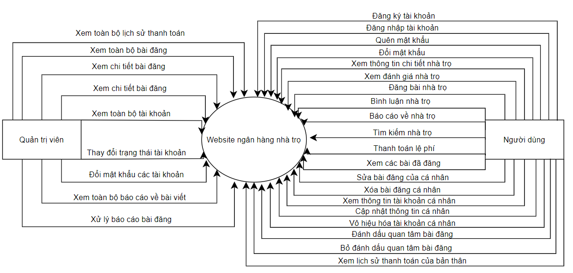

Hình 3.3.1. DFD mức ngữ cảnh

### 3.3.2. DFD mức đỉnh

Sơ đồ mức đỉnh là sơ đồ phân rã từ sơ đồ ngữ cảnh. Với mục đích mô tả hệ thống chi tiết hơn, sơ đồ mức đỉnh được phân rã từ sơ đồ ngữ cảnh với các tiến trình được trình bày chính là các mục chức năng chính của hệ thống. ([vietnambiz.vn](https://vietnambiz.vn/so-do-luong-du-lieu-data-flow-diagram-dfd-la-gi-20190909111117996.htm))

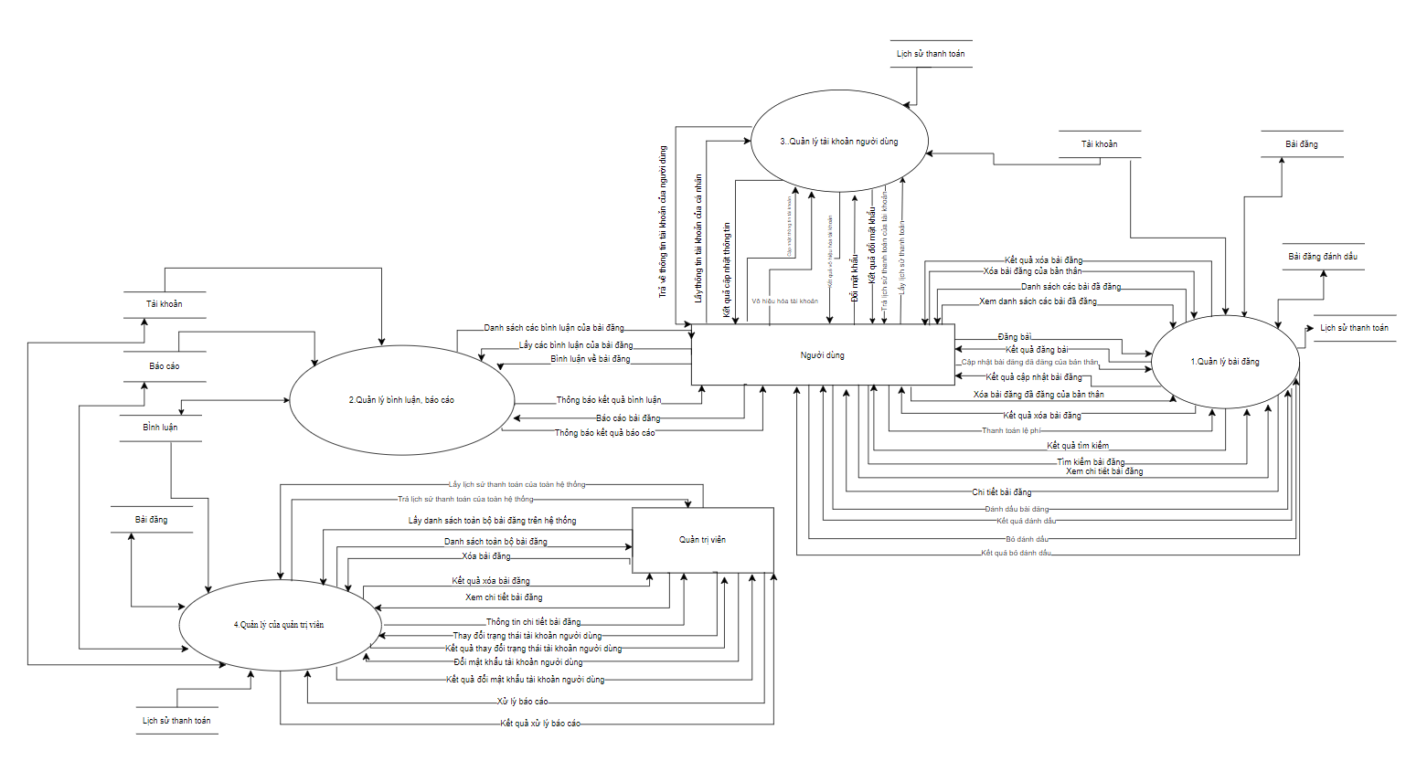

Hình 3.1.2. DFD mức đỉnh

3.3.3. DFD mức dưới đỉnh

Sơ đồ mức dưới đỉnh là sơ đồ được phân rã từ sơ đồ mức đỉnh. Mỗi sơ đồ phân rã mức dưới đỉnh chính là sự chi tiết hóa một tiến trình mức trước.([vietnambiz.vn](https://vietnambiz.vn/so-do-luong-du-lieu-data-flow-diagram-dfd-la-gi-20190909111117996.htm))

### 3.3.3.1. DFD mức dưới đỉnh chức năng Quản lý bài đăng

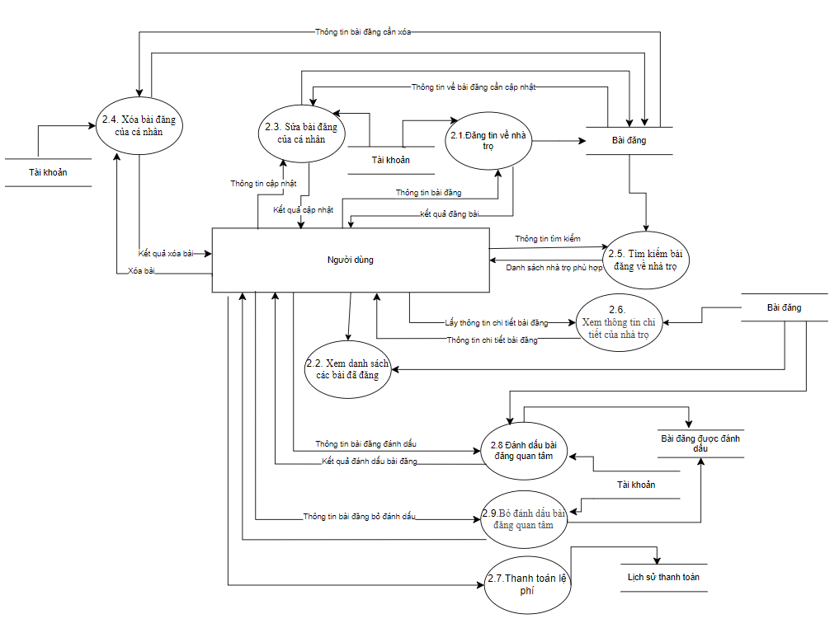

Hình 3.1.3. DFD mức dưới đỉnh chức năng Quản lý bài đăng

### 3.3.3.2. DFD mức dưới đỉnh chức năng Quản lý tài khoản

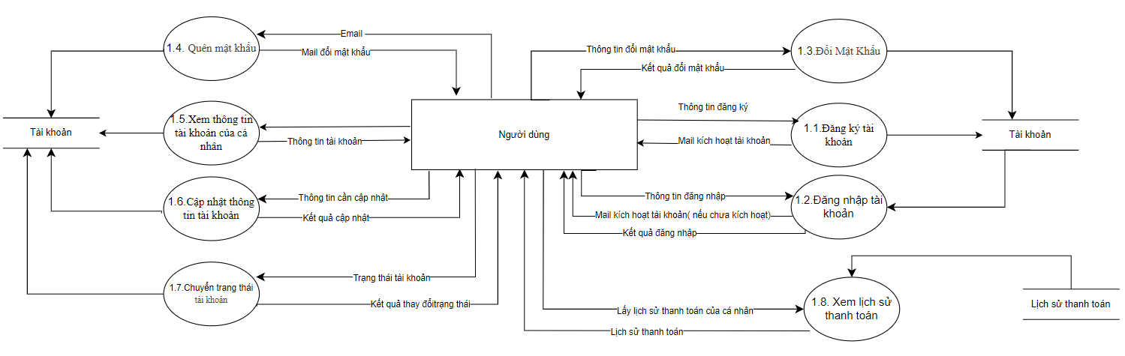

Hinh 3.1.4. DFD mức dưới đỉnh chức năng Quản lý tài khoản

### 3.3.3.3.DFD mức dưới đỉnh chức năng Quản lý bình luận, báo cáo

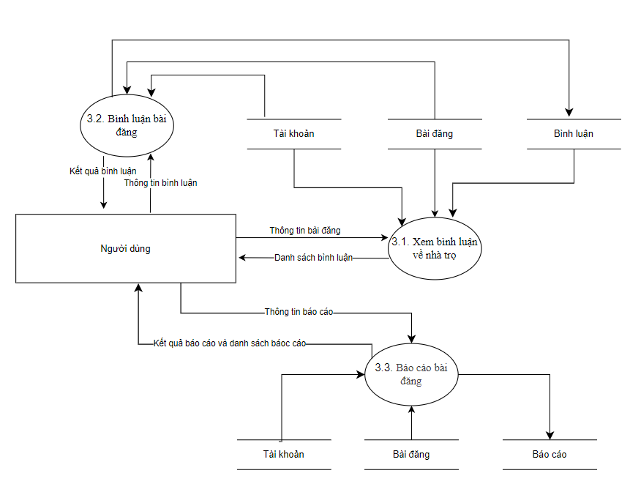

Hình 3.1.5. DFD mức dưới đỉnh chức năng Quản lý bình luận, báo cáo

### 3.3.3.4.DFD mức dưới đỉnh chức năng Quản lý của quản trị viên

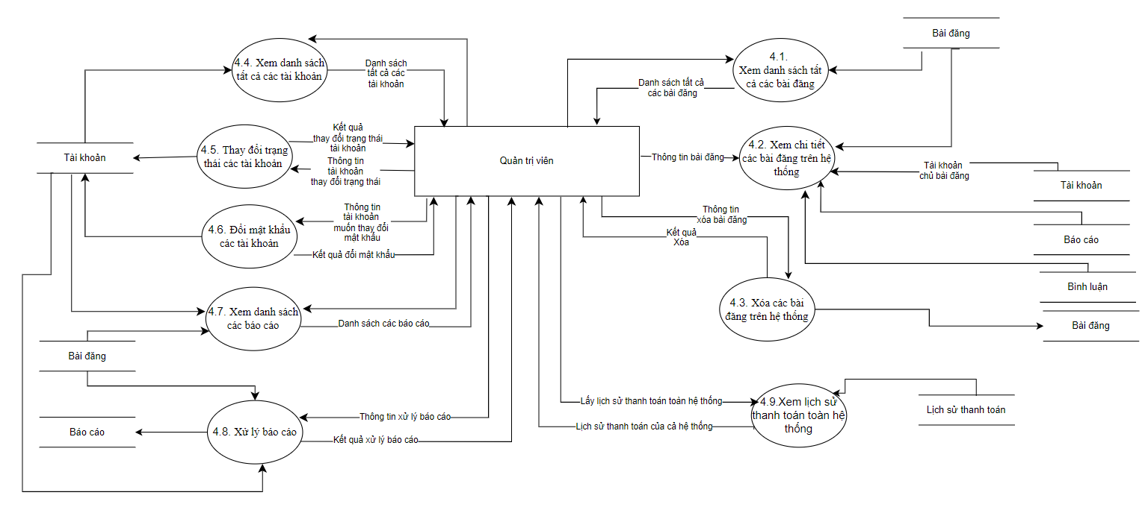

Hình 3.1.6. DFD mức dưới đỉnh chức năng Quản lý của quản trị viên

## 3.4.Phân tích cơ sở dữ liệu

### 3.4.1.Xác định thực thể

Từ các quy trình xử lý, khảo sát thực tế ta có các kiểu thực thể:

Bảng 3.4.1.1. Bảng xác định các thực thể

|  |  |  |
| --- | --- | --- |
| STT | Thực Thể | Thuộc Tính |
| 1 | Tài khoản([Hình 1.19](https://docs.google.com/document/d/1kTwO4v_IfCkqx-uip5CEbBAKDjuWM0Amq_fQ4xANwv4/edit" \l "bookmark=kix.5hrgjlyc6q1g), [Hình 1.20](https://docs.google.com/document/d/1kTwO4v_IfCkqx-uip5CEbBAKDjuWM0Amq_fQ4xANwv4/edit#bookmark=kix.5hrgjlyc6q1g)) | Email, họ tên người dùng, địa chỉ, số điện thoại, quyền, trạng thái tài khoản ([Bảng 3.2](https://docs.google.com/document/d/1kTwO4v_IfCkqx-uip5CEbBAKDjuWM0Amq_fQ4xANwv4/edit" \l "bookmark=id.mnkmwyn3t92b)) |
| 2 | Bài đăng([Khảo sát đăng bài](https://docs.google.com/document/d/1kTwO4v_IfCkqx-uip5CEbBAKDjuWM0Amq_fQ4xANwv4/edit" \l "bookmark=kix.xxed80shkrw)) | Tiêu đề, loại nhà trọ, giá cả, diện tích, quận (huyện), phường (xã), mô tả, hình ảnh, thời gian đăng, số điện thoại liên hệ, chủ trọ, trạng thái thanh toán, thời gian thanh toán lần cuối, thời gian chỉnh sửa([Bảng 3.1](https://docs.google.com/document/d/1kTwO4v_IfCkqx-uip5CEbBAKDjuWM0Amq_fQ4xANwv4/edit" \l "bookmark=id.19ibqks7fip3)) |
| 3 | Bình luận | Người bình luận, nội dung bình luận, ngày bình luận |
| 4 | Báo cáo ([Khảo sát báo cáo](https://docs.google.com/document/d/1kTwO4v_IfCkqx-uip5CEbBAKDjuWM0Amq_fQ4xANwv4/edit" \l "bookmark=id.alklwf7h2rmj)) | Người báo cáo, nội dung báo cáo, ngày báo cáo, trạng thái báo cáo |
| 5 | Đánh dấu quan tâm ([Hình 1.13](https://docs.google.com/document/d/1kTwO4v_IfCkqx-uip5CEbBAKDjuWM0Amq_fQ4xANwv4/edit" \l "bookmark=id.tr76lgancp4x), [Hình 1.14](https://docs.google.com/document/d/1kTwO4v_IfCkqx-uip5CEbBAKDjuWM0Amq_fQ4xANwv4/edit#bookmark=id.invtajj353fx)) | Bài đăng, người đánh dấu |
| 6 | Lịch sử thanh toán | Bài đăng, Người thanh toán, thời gian thanh toán, loại thanh toán |

### 3.4.2.Xác định mối liên hệ giữa các thực thể

* Xác định các mối liên hệ giữa các thực thể
* Một tài khoản có thể là quản trị viên
* Một vai trò có nhiều tài khoản
* Một tài khoản có thể đăng nhiều bài đăng
* Một tài khoản có thể có nhiều bình luận
* Một tài khoản có thể có nhiều báo cáo bài đăng
* Một tài khoản có thể quan tâm, yêu thích nhiều bài đăng
* Một tài khoản có nhiều token
* Một bài đăng chỉ có một tài khoản đăng
* Một bài đăng có thể có nhiều bình luận
* Một bài đăng có thể bị nhiều báo cáo
* Một bài đăng có thể được quan tâm bởi nhiều tài khoản
* Một bình luận chỉ có một tài khoản bình luận
* Một bình luận thuộc về một bài đăng duy nhất
* Một báo cáo chỉ được gửi bởi một tài khoản
* Một báo cáo chỉ liên quan đến một bài đăng
* Một đánh dấu được thực hiện bởi một tài khoản
* Một đánh dấu liên quan đến một bài đăng
* Một lịch sử thanh toán chỉ thuộc về một người
* Một lịch sử thanh toán chỉ liên quan đến một bài đăng
* Ký hiệu sử dụng

Bảng 3.4.1.2. Bảng ký hiệu mối liên kết

|  |  |
| --- | --- |
| Kí hiệu | Giải thích |
|  | Kiểu liên kết 1-1 |
|  | Kiểu liên kết 1-n |
|  | Kiểu liên kết n-m |

CHƯƠNG 4: THIẾT KẾ HỆ THỐNG

## 4.1. Kiến trúc tổng thể của hệ thống

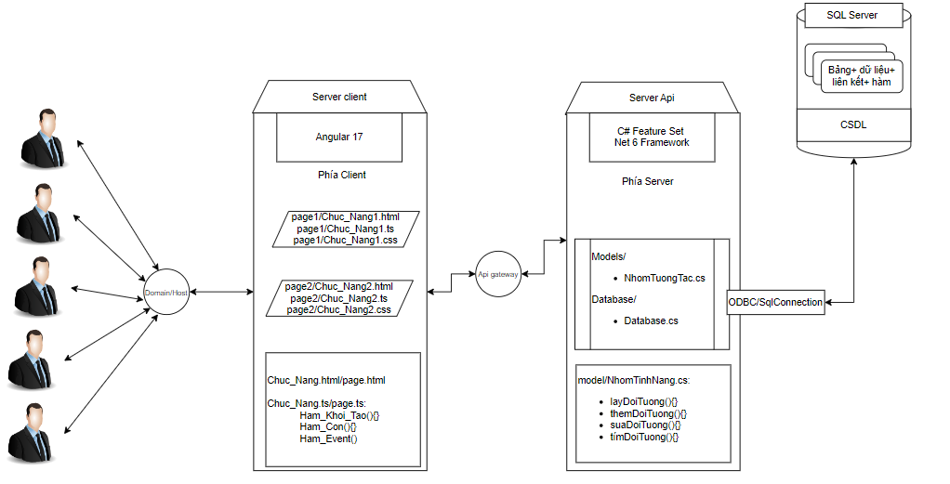

Hình 4.0. Kiến trúc tổng thể của hệ thống

**Lý do:**

Do hệ thống  có thể nâng cấp bảo trì một cách dễ dàng, nhanh chóng([R26](https://docs.google.com/document/d/1OXgPUuowJ9p03jtIzpkCfemN2Udq0QKw/edit#bookmark=id.isbo5afivzs9)),  có tốc độ truy cập nhanh( tối đa 3 đến 5 giây)([R21](https://docs.google.com/document/d/1OXgPUuowJ9p03jtIzpkCfemN2Udq0QKw/edit#bookmark=id.yty7md1to6kt))=> chọn kiến trúc tổng thể client-server.

**Lợi ích:**

* **Phân chia rõ ràng các thành phần:** Chia tách Client - Server giúp quản lý và bảo trì website đơn giản hơn, với mỗi lớp có trách nhiệm riêng biệt. Client giao tiếp với người dùng, hiển thị thông tin và gửi yêu cầu đến server. Server xử lý yêu cầu, lưu trữ và bảo vệ dữ liệu, trả kết quả cho client.
* **Khả năng mở rộng:** Kiến trúc client-server dễ dàng mở rộng bằng cách tăng cường sức mạnh xử lý của server hoặc bổ sung server mới, giúp hệ thống đáp ứng số lượng người dùng ngày càng tăng mà không giảm hiệu suất.
* **Dễ bảo trì và nâng cấp:** Thay đổi ở một phía không ảnh hưởng đến phía kia.
* **Hiệu suất:** Tối ưu hóa từng phần riêng biệt để cải thiện hiệu suất tổng thể.
* **Bảo mật:** Dữ liệu được bảo vệ tốt hơn trên server

## 4.2. Thiết kế kiến trúc phần mềm của hệ thống

Kiến trúc mô hình lựa chọn: **Layered Architecture (kiến trúc phân lớp)[8]**

* **Lý do chọn kiến trúc**
* Để có thể đáp ứng các yêu cầu phi chức năng cũng như kiến trúc tổng thể của hệ thống.
* Hệ thống sẽ có thể mở rộng như tích hợp thêm tính năng bản đồ vị trí phòng trọ, tính năng chat trực tuyến hay đánh giá,... sẽ được tích hợp một cách hiệu quả mà không gây ảnh hưởng đến logic nghiệp vụ hay dữ liệu hiện có.
* Kiến trúc này cũng giúp bảo vệ thông tin cá nhân của người thuê bằng cách ngăn chặn truy cập trực tiếp từ lớp trình bày đến lớp dữ liệu. Điều này cũng giúp ngăn chặn các truy cập trái phép vào dữ liệu quan trọng, tăng cường an toàn cho toàn bộ hệ thống.
* Kiến trúc này còn có ưu điểm là sự linh hoạt, có thể dễ dàng sử dụng các framework (Angular, ReactJs, …) dành cho việc xây dựng các website hiện đại giúp tạo ra giao diện hấp dẫn và responsive. Lớp dữ liệu có thể được xây dựng trên các hệ quản trị cơ sở dữ liệu phù hợp với quy mô và yêu cầu cụ thể của website nhà trọ.

=> Kết luận: Với những ưu điểm trên, các yêu cầu hệ phi chức năng và kiến trúc tổng thể của hệ thống, kiến trúc **Layered Architecture** là kiến trúc phù hợp để làm kiến trúc của phần mềm.

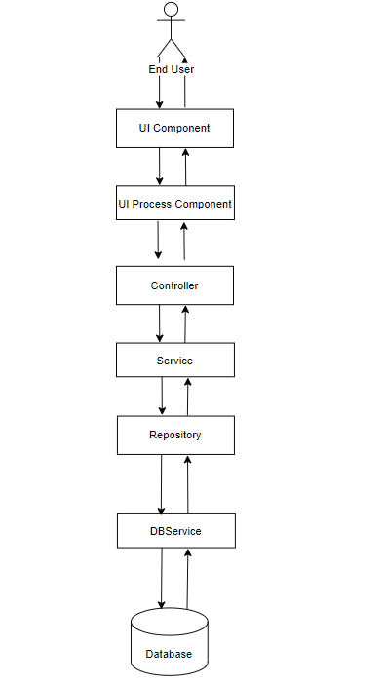

Hình 4.6. Ảnh mô tả thiết kế kiến trúc phần mềm của hệ thống

**Đặc tả kiến trúc phần mềm:**

|  |  |  |  |  |
| --- | --- | --- | --- | --- |
| Lớp | Nhiệm vụ | Input | Output | Lớp giao tiếp |
| UI Component | Hiển thị giao diện người dùng như textbox, button, combobox,thu thập và hiển thị dữ liệu cho người dùng | Các thông tin, yêu cầu, sự kiện từ phía của người dùng tác động vào website | Kết quả của hành động mà người dùng vừa thực hiện | UI Process Component |
| UI  Process  Component | Xử lý các tương tác của người dùng | Sự kiện kích hoạt từ phía UI Component | Chuỗi Json, chuỗi ký tự, số | Controller |
| Controller | Điều khiển luồng dữ liệu và xử lý các yêu cầu từ phía UI Process Component, thực hiện các logic nghiệp vụ cơ bản | Chuỗi Json, chuỗi ký tự, số từ UI Process Component | Đối tượng dữ liệu hoặc thông điệp phản hồi | Service |
| Service | Chứa các logic nghiệp vụ phức tạp, xác thực và xử lý dữ liệu, phối hợp với các lớp dưới để hoàn thành nhiệm vụ | Yêu cầu và dữ liệu từ Controller | Dữ liệu đã xử lý hoặc thông điệp lỗi | Repository |
| Repository | Thực hiện các tác vụ truy vấn và thao tác với cơ sở dữ liệu | Dữ liệu từ Service | Kết quả truy vấn dữ liệu hoặc thông điệp lỗi | DBService |
| DBService | Giao tiếp trực tiếp với cơ sở dữ liệu, thực hiện các truy vấn SQL | Yêu cầu truy vấn và thao tác từ Repository | Kết quả từ cơ sở dữ liệu hoặc thông điệp lỗi | Database |
| Database | Lưu trữ dữ liệu thực tế của hệ thống, quản lý các bảng và quan hệ dữ liệu | Yêu cầu truy vấn, thêm, sửa, xóa dữ liệu | Dữ liệu được lưu trữ và quản lý | DBService |

## 4.3. Thiết kế hệ thống về cơ sở dữ liệu

### 4.3.1. Sơ đồ quan hệ thực thể mở rộng (ERD mở rộng)

* Giải thích kí hiệu

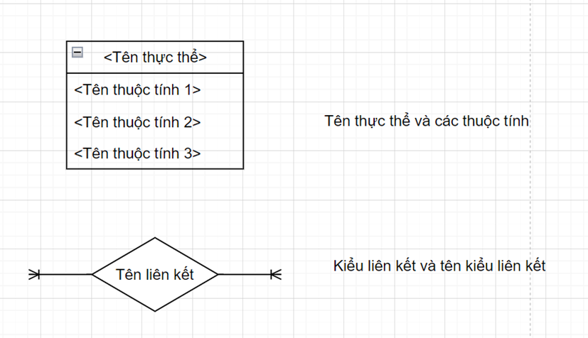

Hình 4.1. Hình giải thích kí hiệu liên kết ,thuộc tính và thực thể

* Sơ đồ quan hệ thực thể mở rộng

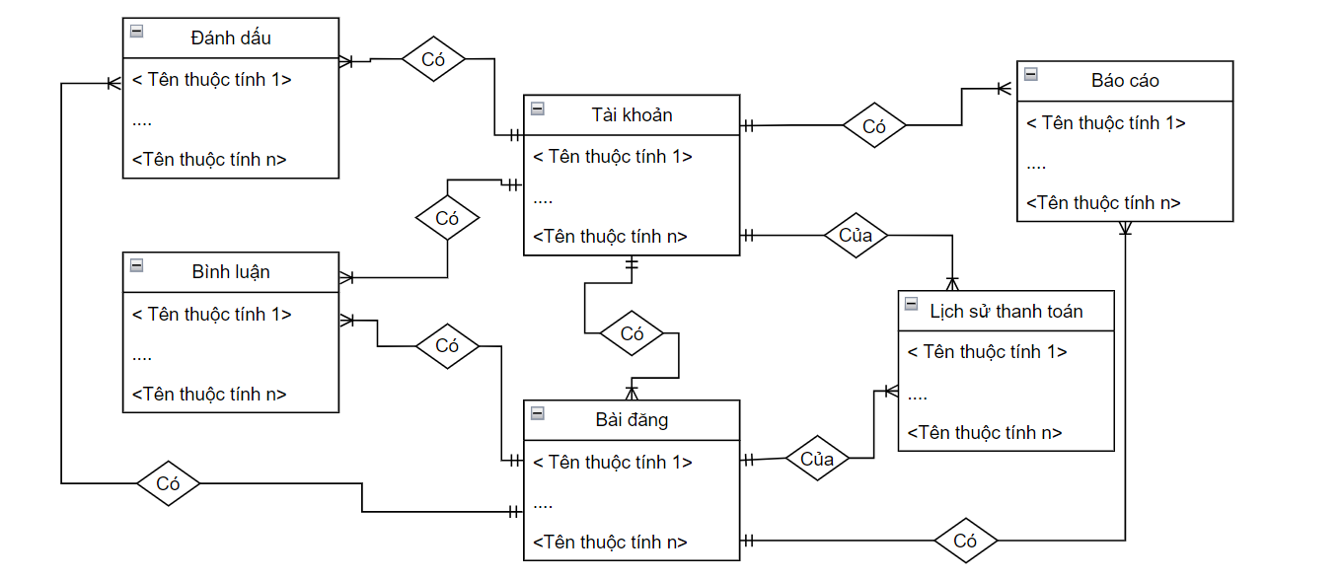

Hình 4.2. Sơ đồ quan hệ (ERD) mở rộng

### 4.3.2. Sơ đồ quan hệ thực thể kinh điển

#### 4.3.2.1. Chuẩn hóa cơ sở dữ liệu

- Tiến hành chuẩn hóa và bổ sung các trường dữ liệu phục vụ quản lý các bản ghi vào tất cả các bảng

Bảng 4.1. Bảng chuẩn hóa các trường dữ liệu

|  |  |
| --- | --- |
| Trường dữ liệu | Ý nghĩa |
| ID định danh | Dùng làm khóa chính cho các bản ghi |
| Thời gian tạo | Lưu mốc thời gian khi bản ghi được thêm vào cơ sở dữ liệu |
| Thời gian cập nhật | Lưu mốc thời gian khi bản ghi được chỉnh sửa hoặc cập nhật lần cuối trong cơ sở dữ liệu |

* Xử lý kiểu thuộc tính đa trị

Bảng 4.2. Bảng xử lý kiểu thuộc tính đa trị

|  |  |
| --- | --- |
| Thực thể | Thuộc tính đa trị |
| Tài khoản(Email, họ tên người dùng, địa chỉ, số điện thoại, quyền, trạng thái tài khoản) | -Quyền  Xử lý: tách thuộc tính đa trị thành  kiểu thực thể mới Quyền (quyền) và có liên kết 1-N với kiểu thực thể Tài khoản |
| Bài đăng(Tiêu đề, loại nhà trọ, giá cả, diện tích, quận (huyện), phường (xã), mô tả, hình ảnh, thời gian đăng, người đăng, trạng thái thanh toán, thời gian thanh toán lần cuối) | -Loại nhà trọ  Xử lý: tách thuộc tính đa trị thành  kiểu thực thể mới Loại nhà trọ và có liên kết 1-N với kiểu thực thể Bài đăng |

4.3.2.2. Mô hình ERD kinh điển

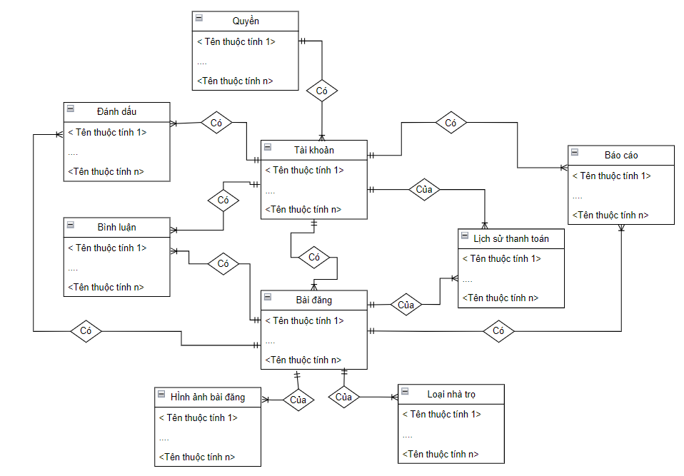

Hình 4.3. Mô hình ERD kinh điển

### 

### 4.3.3. Sơ đồ quan hệ thực thể hạn chế

* Xử lý kiểu liên kết 1-1

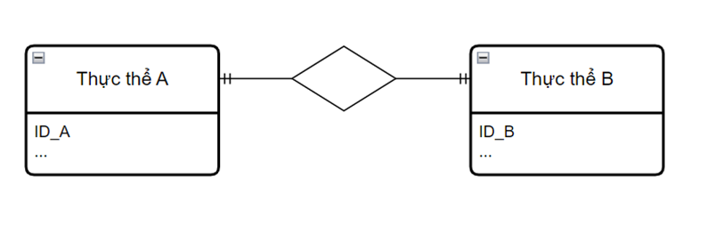

=>

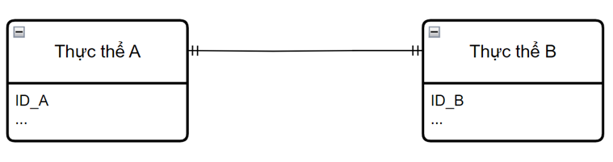

* Xử lý kiểu liên kết 1-n

Xác định kiểu thuộc tính kết nối (Khóa ngoại)

* Xử lý kiểu liên kết n-m

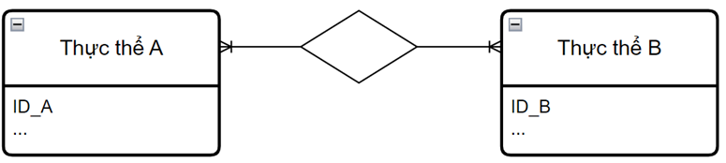

=>

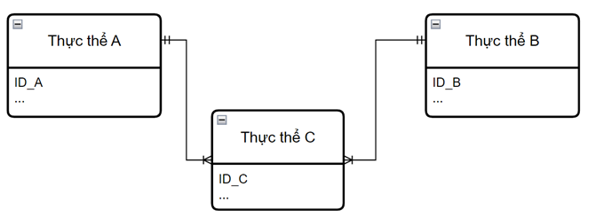

* Xác định khoá chính, khoá ngoài của thực thể

Bảng 4.3. Xác định khoá chính khoá ngoại của thực thể

|  |  |  |
| --- | --- | --- |
| Kiểu thực thể | Khoá chính | Khoá ngoại |
| Tài khoản | ID tài khoản | ID quyền |
| Bài đăng | ID bài đăng | ID tài khoản, ID loại nhà trọ |
| Bình luận | ID bình luận | ID tài khoản, ID bài đăng |
| Báo cáo | ID báo cáo | ID tài khoản, ID bài đăng |
| Đánh dấu quan tâm | ID đánh dấu | ID tài khoản, ID bài đăng |
| Lịch sử thanh toán | ID thanh toán | ID tài khoản, ID bài viết |
| Quyền | ID quyền |  |
| Loại nhà trọ | ID loại nhà trọ |  |

Ghi chú: Trường dữ liệu khóa chính – **in đậm**, khóa ngoại – **gạch chân**

4.3.3.1. Mô hình ERD hạn chế

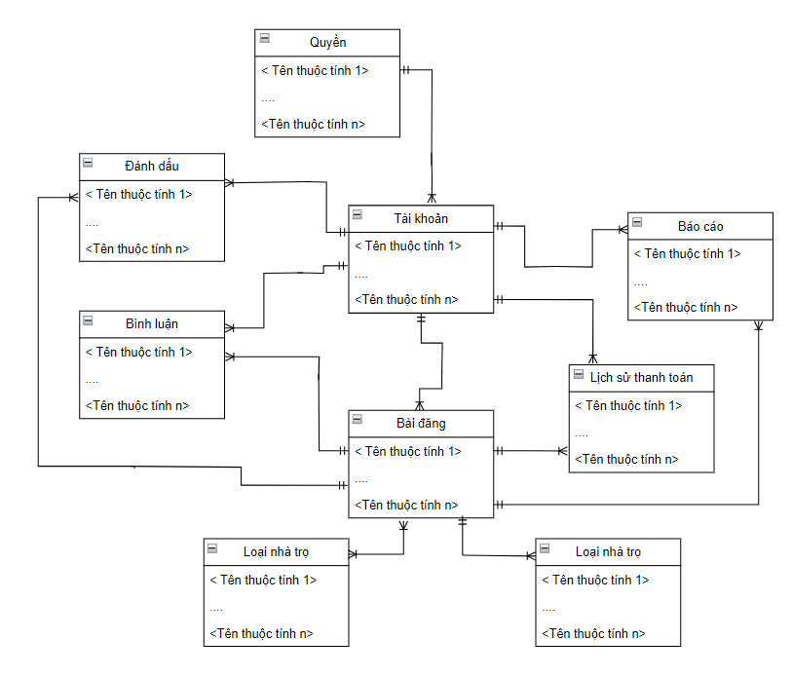

Hình 4.4. Mô hình ERD hạn chế

### 4.3.4.Mô hình cơ sở dữ liệu quan hệ

Chuyển kiểu thực thể thành bảng quan hệ

Bảng 4.4. Chuyển kiểu thực thể sang bảng quan hệ

|  |  |  |
| --- | --- | --- |
| STT | Kiểu thực thể | Bảng quan hệ |
| 1 | Tài khoản | tblAccount |
| 2 | Bài đăng | tblPost |
| 3 | Bình luận | tblComment |
| 4 | Báo cáo | tblReport |
| 5 | Quyền | tblRole |
| 6 | Loại nhà trọ | tblHostelType |
| 7 | Quan tâm | tblFavorite |
| 8 | Lịch sử thanh toán | tblPayHistory |

Bảng 4.5. Bảng Chuyển thực thể - Thuộc tính thành bảng - Thuộc tính sau chuyển đổi

|  |  |  |
| --- | --- | --- |
| Tên thực thể | Các thuộc tính | Các thuộc tính sau chuyển đổi |
| Tài khoản | **Mã tài khoản**  Email Họ tên người dùng  Địa chỉ  Số điện thoại  Mã quyền Mã trạng thái tài khoản | **PK_iAccountId**  sEmail  sFullname  sAddress  sPhoneNumber  **FK_iRoleId**  iStatus |
| Bài đăng | **Mã bài đăng**  **Mã loại nhà trọ**  **Mã tài khoản**  **Mã thanh toán**  Tiêu đề  Giá cả  Diện tích  Quận (huyện)  Phường (xã)  Mô tả  Zalo  Số nhà, đường  Hình ảnh  Thời gian đăng  Số điện thoại liên hệ  Chủ trọ  Ngày chỉnh sửa  Trạng thái thanh toán | **PK_iPostId**  **FK_iTypeHostelId**  **FK_iAccountId**  **FK_iPaymentId**  sTitle  fPrice  iAcreage  sDistrict  sWard  sDescription  sZalo  sStreet  sImage  dCreatedDate  sPhoneNumber  sOwner  dModifiedDate  iPaymentType |
| Bình luận | **Mã bình luận**  **Mã tài khoản người bình luận**  **Mã bài đăng**  Nội dung bình luận  Ngày bình luận | **PK_iCommentId**  **FK_iAccountId**  **FK_iPostId**  sComment  dCreatedDate |
| Báo cáo | **Mã báo cáo**  **Mã tài khoản người báo cáo**  **Mã bài đăng**  Mã trạng thái báo cáo  Nội dung báo cáo  Ngày báo cáo | **PK_iReportId**  **FK_iAccountId**  **FK_iPostId**  iStatus  sDetail  dCreatedDate |
| Quyền | **Mã quyền**  Tên quyền | **PK_iRoleId**  sRole |
| Loại nhà trọ | Mã loại nhà trọ  Tên loại nhà trọ | **PK_iHostelTypeId**  sType |
| Quan tâm | **Mã quan tâm**  **Mã bài đăng**  **Mã tài khoản đánh dấu** | **PK_iFavoriteId**  **FK_iPostId**  **FK_iAccountId** |
| Lịch sử thanh toán | **Mã lịch sử thanh toán**  **Mã bài đăng**  **Mã tài khoản**  Thời gian thanh toán  Loại thanh toán  Giá tiền | **PK_iPayHistoryId**  **FK_iPostId**  **FK_iAccountId**  dPayDate  iType  fPrice |

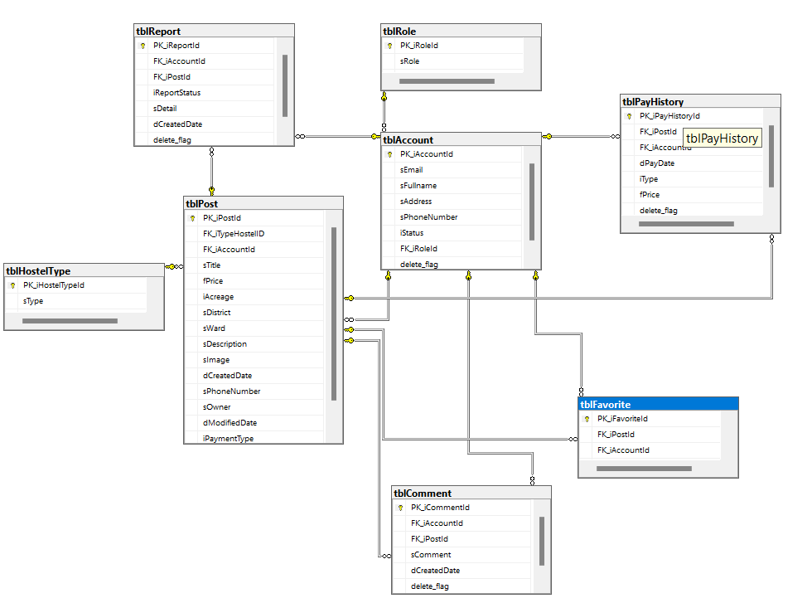

Hình 4.5. Mô hình cơ sở dữ liệu quan hệ

### 4.3.5. Đặc tả cơ sở dữ liệu

4.2.5.1. Bảng tài khoản(tblAccount)

|  |  |  |  |  |  |
| --- | --- | --- | --- | --- | --- |
| STT | Khoá chính | Khoá ngoại | Tên trường | Kiểu dữ liệu | Thuộc tính |
| 1 | x |  | PK_iAccountId | int | Identity |
| 2 |  |  | sEmail | varchar(255) | not null |
| 3 |  |  | sFullname | nvarchar(255) | not null |
| 4 |  |  | sAddress | nvarchar(max) | not null |
| 5 |  |  | sPhoneNumber | varchar(10) | not null |
| 6 |  |  | iStatus | int | not null |
| 7 |  | x | FK_iRoleId | int | not null |

#### 

4.3.5.2. Bảng bài đăng(tblPost)

|  |  |  |  |  |  |
| --- | --- | --- | --- | --- | --- |
| STT | Khoá chính | Khoá ngoại | Tên trường | Kiểu dữ liệu | Thuộc tính |
| 1 | x |  | PK_iPostId | int | Identity |
| 2 |  | x | FK_iTypeHostelID | int | not null |
| 3 |  | x | FK_iAccountId | int | not null |
| 4 |  |  | iPaymentType | int | not null |
| 5 |  |  | sTitle | nvarchar(255) | not null |
| 6 |  |  | fPrice | float | not null |
| 7 |  |  | iAcreage | int | not null |
| 8 |  |  | sDistrict | nvarchar(255) | not null |
| 9 |  |  | sWard | nvarchar(255) | not null |
| 10 |  |  | sDescription | ntext |  |
| 11 |  |  | sImage | varchar(max) | not null |
| 12 |  |  | dCreatedDate | datetime | not null |
| 13 |  |  | sPhoneNumber | varchar(10) | not null |
| 14 |  |  | sZalo | varchar(10) | not null |
| 15 |  |  | sStreet | nvarchar(255) | not null |
| 16 |  |  | sOwner | nvarchar(255) | not null |
| 17 |  |  | dModifiedDate | datetime | not null |
| 18 |  |  | iPaymentType | int | not null |

4.3.5.3. Bảng bình luận(tblComment)

|  |  |  |  |  |  |
| --- | --- | --- | --- | --- | --- |
| STT | Khoá chính | Khoá ngoại | Tên trường | Kiểu dữ liệu | Thuộc tính |
| 1 | x |  | PK_iCommentId | int | Identity |
| 2 |  | x | FK_iAccountId | int | not null |
| 3 |  | x | FK_iPostId | int | not null |
| 4 |  |  | sComment | nvarchar(max) | not null |
| 5 |  |  | dCreatedDate | datetime | not null |

4.3.5.4. Bảng báo cáo(tblReport)

|  |  |  |  |  |  |
| --- | --- | --- | --- | --- | --- |
| STT | Khoá chính | Khoá ngoại | Tên trường | Kiểu dữ liệu | Thuộc tính |
| 1 | x |  | PK_iReportId | int | Identity |
| 2 |  | x | FK_iAccountId | int | not null |
| 3 |  | x | FK_iPostId | int | not null |
| 4 |  |  | iReportStatus | int | not null |
| 5 |  |  | sDetail | nvarchar(max) | not null |
|  |  |  | dCreatedDate | datetime | not null |

4.3.5.5. Bảng quyền(tblRole)

|  |  |  |  |  |  |
| --- | --- | --- | --- | --- | --- |
| STT | Khoá chính | Khoá ngoại | Tên trường | Kiểu dữ liệu | Thuộc tính |
| 1 | x |  | PK_iRoleId | int | Identity |
| 2 |  |  | sRole | nvarchar(50) | not null |

4.3.5.6. Bảng Loại nhà trọ(tblHostelType)

|  |  |  |  |  |  |
| --- | --- | --- | --- | --- | --- |
| STT | Khoá chính | Khoá ngoại | Tên trường | Kiểu dữ liệu | Thuộc tính |
| 1 | x |  | PK_iHostelTypeId | int | Identity |
| 2 |  |  | sType | nvarchar(50) | not null |

4.3.5.7. Bảng Quan tâm(tblFavorite)

|  |  |  |  |  |  |
| --- | --- | --- | --- | --- | --- |
| STT | Khoá chính | Khoá ngoại | Tên trường | Kiểu dữ liệu | Thuộc tính |
| 1 | x |  | PK_iFavoriteId | int | Identity |
| 2 |  | x | FK_iPostId | int | not null |
|  |  | x | FK_iAccountId | int | not null |

4.3.5.8. Bảng Lịch sử thanh toán(tblPayHistory)

|  |  |  |  |  |  |
| --- | --- | --- | --- | --- | --- |
| STT | Khoá chính | Khoá ngoại | Tên trường | Kiểu dữ liệu | Thuộc tính |
| 1 | x |  | PK_iPayHistoryId | int | Identity |
| 2 |  | x | FK_iPostId | int | not null |
| 3 |  | x | FK_iAccountId | ỉn | not null |
| 4 |  |  | dPayDate | datetime | not null |
| 5 |  |  | iType | int | not null |
| 6 |  |  | fPrice | float | not null |

## 4.4. Thiết kế kiểm soát

### 4.4.1. Xác định điểm hở

Đa số bất kỳ các hệ thống thông tin nào trên thế giới cũng có điểm hở, phải mất thời gian và nhiều nhân sự cùng phối hợp thì hệ thống mới có thể khắc phục tối đa các điểm hở đó. Đặt trong bối cảnh của em, do chưa có nhiều kinh nghiệm làm việc, thời gian nghiên cứu kỹ lưỡng cũng như chưa phối hợp với các kỹ sư công nghệ thông tin khác nên hệ thống em xây dựng còn nhiều điểm hở. Còn nhiều điểm hở chưa thể lường trước nhưng đây là một số vấn đề em xác định được:

* Do con người: thao tác, chuyên môn. Giao diện của hệ thống đơn giản và dễ sử dụng do đó những người có chuyên môn không quá cao cũng có thể xâm nhập dễ dàng nếu rò rỉ thông tin tài khoản của người có quyền quản lý.
* Do hệ thống: Hệ thống chưa có chức năng sao lưu, phục hồi dữ liệu khi có sự cố xảy ra. Tài khoản của người dùng cần được xác minh khi đăng nhập để tránh trường hợp kẻ lạ có tài khoản cũng không thể đăng nhập vào được.
* Do kĩ thuật: lỗi/sự cố phần cứng. Ví dụ: khi đang hoạt động máy tính bị lỗi màn hình, RAM đầy hoặc do máy bị nóng lên dẫn đến tình trạng không thao tác được
* Thảm họa tự nhiên: lụt, bão, sét đánh...Ví dụ: khi có những thảm họa tự nhiên không báo trước, dữ liệu cần được sao lưu để đảm bảo tất cả có thể được khôi phục không cần máy chủ.
* Do cố ý: gian lận, hack…
* Gian lận thương mại: gián điệp...

4.4.1.1. Phân định quyền hạn về dữ liệu

●  **Ký hiệu: C: Create, R: Read, U: Update, D: Delete, B: Ban.**

|  |  |  |
| --- | --- | --- |
| Bảng dữ liệu | Nhóm người dùng | |
| Quản trị viên | Người dùng |
| Account | C,R,U,B,D | C,R,U |
| Post | C,R,U,D | C,R,U,D |
| Comment | C,R,D | C,R,U,D |
| Report | R,U | C |
| Role | C,R,U,D | R |
| HostelType | C,R,U,D | R |
| Favorite |  | C,U |
| PayHistory | R | C,R |

4.4.1.2.Phân định quyền hạn về chức năng

●  **Ký hiệu: A: Active, not A: Not Active**

|  |  |  |  |
| --- | --- | --- | --- |
| STT | Chức năng | Nhóm người dùng | |
| Admin | Người dùng |
| 1 | Đăng tin về nhà trọ | A | A |
| 2 | Tìm kiếm nhà trọ | A | A |
| 3 | Xem thông tin chi tiết của nhà trọ | A | A |
| 4 | Bình luận về nhà trọ | A | A |
| 5 | Xem bình luận về nhà trọ | A | A |
| 6 | Báo cáo bài đăng | A | A |
| 7 | Xem danh sách các bài đã đăng | A | A |
| 8 | Sửa bài đăng của cá nhân | A | A |
| 9 | Xóa bài đăng của cá nhân | A | A |
| 10 | Đánh dấu bài đăng quan tâm | A | A |
| 11 | Bỏ đánh dấu bài đăng quan tâm | A | A |
| 12 | Thanh toán lệ phí | A | A |
| 13 | Xem được lịch sử thanh toán của bản thân | A | A |
| 14 | Đăng ký tài khoản | Not A | A |
| 15 | Đăng nhập | A | A |
| 16 | Đổi Mật Khẩu | A | A |
| 17 | Quên mật khẩu | A | A |
| 18 | Xem thông tin tài khoản của cá nhân | A | A |
| 19 | Cập nhật thông tin tài khoản của cá nhân | A | A |
| 20 | Chuyển trạng thái tài khoản của cá nhân | A | A |
| 21 | Xem danh sách tất cả các bài đăng trên hệ thống | A | Not A |
| 22 | Xem chi tiết các bài đăng trên hệ thống | A | Not A |
| 23 | Xóa các bài đăng trên hệ thống | A | Not A |
| 24 | Xem danh sách tất cả các tài khoản trên hệ thống | A | Not A |
| 25 | Thay đổi trạng thái các tài khoản trên hệ thống | A | Not A |
| 26 | Đổi mật khẩu các tài khoản trên hệ thống | A | Not A |
| 27 | Xem danh sách các báo cáo bài viết trên hệ thống | A | Not A |
| 28 | Xử lý báo cáo | A | Not A |
| 29 | Xem lịch sử thanh toán của toàn bộ hệ thống | A | Not A |

### 4.4.2. Các giải pháp được đề xuất để khắc phục các điểm hở

Hệ thống hiện tại vẫn đang tồn tại 1 số điểm hở như đã nêu ở trên. Điều này đòi hỏi người xây dựng hệ thống phải có cái nhìn trước để khắc phục điểm hở đó. Và nhóm cũng xin đưa ra 1 số đề xuất giải pháp khắc phục điểm hở đó góp phần xây dựng hệ thống làm việc 1 cách hiệu quả, chuẩn mực và an toàn hơn:

* Tăng cường tính an toàn cho hệ thống:
* Mục đích: kiểm soát tốt hơn về hệ thống tránh bị xâm nhập và phá hoại có chủ đích từ phía con người.
* Yêu cầu:
  + Email đăng nhập bắt buộc phải là email tồn tại và chính chủ
  + Mỗi tài khoản đăng nhập vào hệ thống cần có 1 token riêng
  + Cần xác thực dữ liệu đầu vào, yêu cầu xác nhận khi thực hiện những hành động có thể ảnh hưởng lớn tới hệ thống.
  + Bảo mật dữ liệu, mã hoá các kết nối khi trao đổi giữa client và server
* Tăng cường tính toàn vẹn cho hệ thống:
* Phải đảm bảo cho hệ thống hoạt động một cách tốt nhất, không bị gián đoạn trong quá trình sử dụng hoặc lỗi kỹ thuật.
* Nguyên nhân: có thể là hỏng phần cứng, lập trình sai, hệ điều hành lỗi...
* Hậu quả: mất thời gian khắc phục hệ thống, mất dữ liệu, tốn kém tiền bạc để sửa lỗi.
* Cách khắc phục: Tạo các bản sao lưu, thiết lập các server dự phòng.
* Tăng cường tính tiện lợi cho hệ thống:
* Đảm bảo cho những người không có kĩ năng về công nghệ cũng như là người nước ngoài có thể sử dụng được dễ dàng.
* Cách khắc phục: Tạo 1 bản hướng dẫn bằng tiếng việt và tiếng anh 1 cách dễ hiểu nhất để mọi người đều có thế tiếp cận được dễ dàng.

## 4.5. Thiết kế xử lý chi tiết một số chức năng

4.5.1. Biểu đồ lớp (Class diagram)

* Dưới đây là biểu đồ lớp cho phần mềm

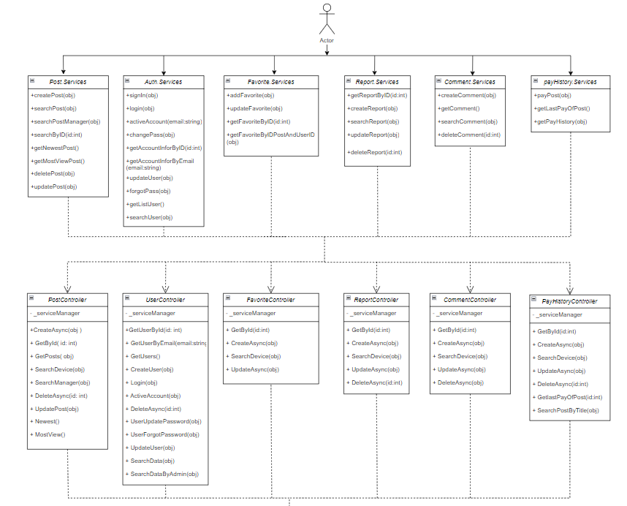

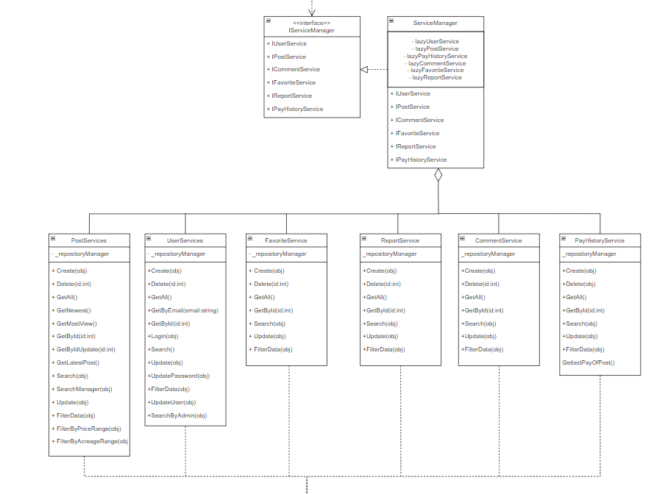

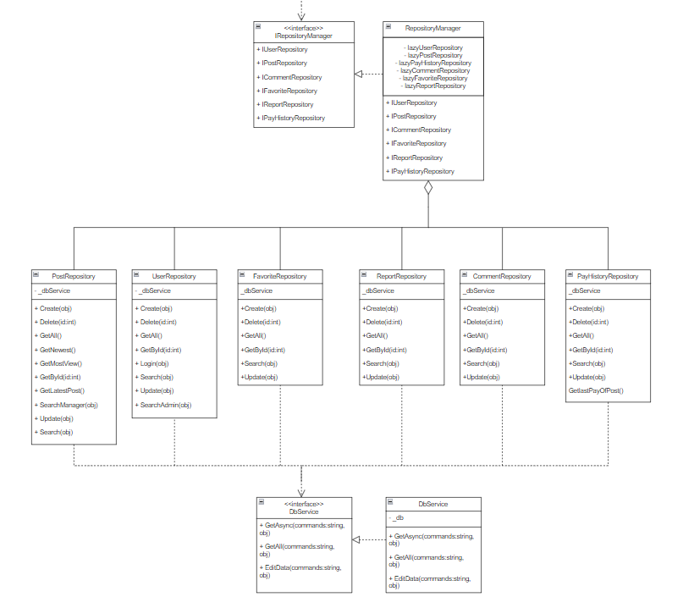

### 4.5.2 Thiết kế xử lý chi tiết cho chức năng Đăng bài

* Input: sTitle, iPaymentType, fPrice, iAcreage, sDistrict, sWard, sDescription, sImage, sPhoneNumber, sZalo, sStreet, sOwner.
* Output: Thông báo thêm thành công hoặc không thành công.
* Process:
* Người dùng chọn Đăng bài sau khi đã đăng nhập trước đó.
* Nhập thông tin về nhà trọ mà người dùng muốn đăng tải vào các ô dữ liệu ở trang đăng mới.
* Người dùng chọn Đăng bài để thực hiện đăng tải thông tin về nhà trọ lên hệ thống và lưu vào tblPost.

4.5.2.1. Biểu đồ tuần tự:

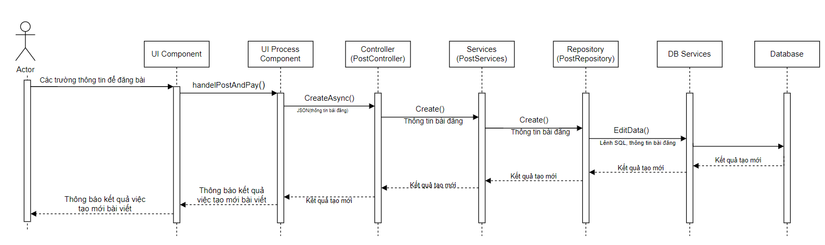

4.5.2.2. Các unit cần cho chức năng Đăng bài

Định nghĩa dữ liệu:

|  |  |  |  |
| --- | --- | --- | --- |
| Id | Name | Data type | Description |
| 1 | sTitle | string | Tiêu đề |
| 2 | iPaymentType | int | Loại thanh toán |
| 3 | fPrice | float | Giá thuê |
| 4 | iAcreage | int | Diện tích |
| 5 | sDistrict | string | Quận (huyện) |
| 6 | sWard | string | Phường (xã) |
| 7 | sDescription | string | Mô tả |
| 8 | sImage | string | Hình ảnh |
| 9 | sPhoneNumber | string | Số điện thoại |
| 10 | sZalo | string | Zalo |
| 11 | sStreet | string | Đường |
| 12 | sOwner | string | Chủ trọ |

Các unit cần thiết:

|  |  |  |  |  |
| --- | --- | --- | --- | --- |
| **Id** | **Class** | **Method** | **Input** | **Output** |
| 1 | post-news.component | handlePostAndPay() | click button Tạo mới và thanh toán | - MSG: Tạo mới thành công  - MSG: Có lỗi xảy ra |
| 2 | PostController | Create | sTitle, iPaymentType, fPrice, iAcreage, sDistrict, sWard, sDescription, sImage, sPhoneNumber, sZalo, sStreet, sOwner | object Post hoặc Message_Error |
| 3 | PostService | Create | sTitle, iPaymentType, fPrice, iAcreage, sDistrict, sWard, sDescription, sImage, sPhoneNumber, sZalo, sStreet, sOwner | object Post |
| 4 | PostRepository | Create | sTitle, iPaymentType, fPrice, iAcreage, sDistrict, sWard, sDescription, sImage, sPhoneNumber, sZalo, sStreet, sOwner | true hoặc false |
| 5 | DBService | EditData | commands |  |
| 6 | SQL Server | T-SQL statement | sTitle, iPaymentType, fPrice, iAcreage, sDistrict, sWard, sDescription, sImage, sPhoneNumber, sZalo, sStreet, sOwner |  |

### 4.5.3. Thiết kế xử lý chi tiết cho chức năng Chỉnh sửa bài đăng

* Input: sTitle, iPaymentType, fPrice, iAcreage, sDistrict, sWard, sDescription, sImage, sPhoneNumber, sZalo, sStreet, sOwner.
* Output: Thông báo cập nhật thành công hoặc không thành công.
* Process:
* Người dùng chọn bài đăng cần chỉnh sửa.
* Nhập thông tin về nhà trọ mà người dùng muốn thay đổi vào các ô dữ liệu ở trang chỉnh sửa bài đăng.
* Người dùng chọn cập nhật bài đăng để thực hiện cập nhật thông tin về nhà trọ lên hệ thống và lưu vào tblPost.

4.5.3.1. Biểu đồ tuần tự

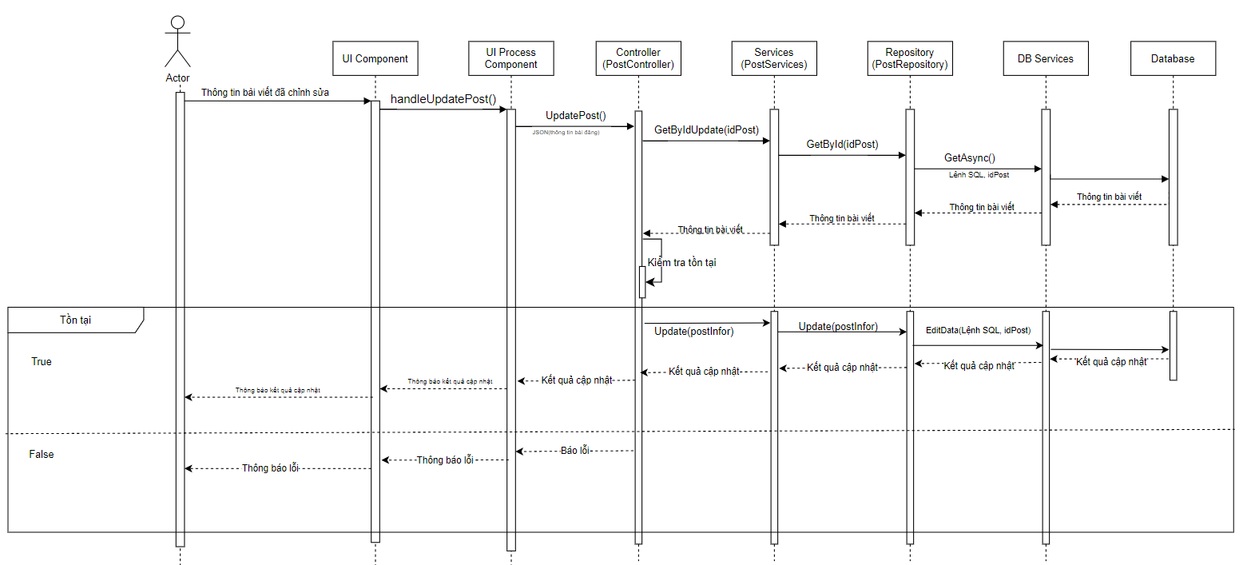

4.5.3.2. Các unit cần cho chức năng Đăng bài

Định nghĩa dữ liệu:

|  |  |  |  |
| --- | --- | --- | --- |
| Id | Name | Data type | Description |
| 1 | sTitle | string | Tiêu đề |
| 2 | iPaymentType | int | Loại thanh toán |
| 3 | fPrice | float | Giá thuê |
| 4 | iAcreage | int | Diện tích |
| 5 | sDistrict | string | Quận (huyện) |
| 6 | sWard | string | Phường (xã) |
| 7 | sDescription | string | Mô tả |
| 8 | sImage | string | Hình ảnh |
| 9 | sPhoneNumber | string | Số điện thoại |
| 10 | sZalo | string | Zalo |
| 11 | sStreet | string | Đường |
| 12 | sOwner | string | Chủ trọ |

Các unit cần thiết:

|  |  |  |  |  |
| --- | --- | --- | --- | --- |
| id | Class | Method | Input | Output |
| 1 | post-news.component | handleUpdatePost() | click button Cập nhật bài đăng | - MSG: Cập nhật thành công  - MSG: Có lỗi xảy ra |
| 2 | PostController | UpdatePost() | iIdPost  sTitle  iPaymentType  fPrice  iAcreage  sDistrict  sWard  sDescription  sImage  sPhoneNumber  sZalo  sStreet  sOwner | Trạng thái cập nhật |
| 3 | PostService | GetByIdUpdate() | iPostID | Bài viết trong DB |
| 4 | PostService | Update() | iIdPost  sTitle  iPaymentType  fPrice  iAcreage  sDistrict  sWard  sDescription  sImage  sPhoneNumber  sZalo  sStreet  sOwner |  |
| 5 | PostRepository | Update() | iIdPost  sTitle  iPaymentType  fPrice  iAcreage  sDistrict  sWard  sDescription  sImage  sPhoneNumber  sZalo  sStreet  sOwner |  |
| 6 | DB Services | EditData() | lệnh SQL  iIdPost  sTitle  iPaymentType  fPrice  iAcreage  sDistrict  sWard  sDescription  sImage  sPhoneNumber  sZalo  sStreet  sOwner |  |

CHƯƠNG 5: TRIỂN KHAI XÂY DỰNG CHƯƠNG TRÌNH

## 5.1. Công nghệ sử dụng

**5.1.1. Lý do lựa chọn Angular**

**Angular** là một JavaScript framework do Google phát triển, được sử dụng để viết giao diện web (Front-end) và xây dựng các ứng dụng trang đơn (single-page application) nhanh chóng bằng HTML và TypeScript. Angular hiện được nhiều công ty lớn như Forbes, General Motors, và Upwork sử dụng.

**Ưu điểm của Angular:**

1. **Custom Components:** Cho phép xây dựng và đóng gói các component có thể tái sử dụng.
2. **Data Binding:** Dễ dàng di chuyển dữ liệu giữa mã JavaScript và view mà không cần viết mã thủ công.
3. **Dependency Injection:** Cải thiện khả năng kiểm tra và tái sử dụng các service mô-đun.
4. **Testing:** Dễ dàng kiểm tra từng phần của ứng dụng.
5. **Comprehensive:** Cung cấp giải pháp toàn diện cho giao tiếp máy chủ và định tuyến.
6. **Browser Compatibility:** Đa nền tảng và tương thích với nhiều trình duyệt và hệ điều hành.

**Ứng dụng Angular cho website Ngân hàng nhà trọ:**

* **Hiệu năng:** Sử dụng kỹ thuật Ahead-of-Time (AOT) compilation để tăng tốc độ tải trang, giảm thời gian chờ đợi cho người dùng.
* **Tích hợp thư viện:** Dễ dàng tích hợp nhiều thư viện bên ngoài để mở rộng chức năng.
* **Bảo mật:** Cung cấp các tính năng bảo mật tích hợp như chống Cross-Site Scripting (XSS) và quản lý phiên người dùng, đảm bảo an toàn thông tin cho người dùng.

**Kết luận:** Angular là lựa chọn phù hợp để xây dựng hệ thống cho website Ngân hàng nhà trọ.

**5.1.2 Lý do lựa chọn Asp.net Core Web Api**

**ASP.NET Web API** là một framework để xây dựng các dịch vụ HTTP có thể truy cập từ bất kỳ ứng dụng khách nào, bao gồm cả trình duyệt và thiết bị di động. Đây là nền tảng lý tưởng để xây dựng các ứng dụng RESTful trên .NET Framework.

**Ưu điểm của ASP.NET Web API:**

* **Tính linh hoạt và mở rộng cao:** Hỗ trợ xây dựng các dịch vụ RESTful linh hoạt, cho phép các ứng dụng web và di động dễ dàng truy cập và sử dụng dịch vụ.
* **Hiệu suất cao:** ASP.NET Core, phiên bản mới của ASP.NET, được tối ưu hóa hiệu suất, giúp ứng dụng web và dịch vụ web chạy nhanh hơn.
* **Mã nguồn mở và cộng đồng lớn:** ASP.NET Core là mã nguồn mở với cộng đồng lớn, giúp dễ dàng tìm kiếm tài liệu, hỗ trợ và mở rộng thư viện.
* **Tích hợp sâu với .NET Framework:** Cho phép sử dụng các tính năng mạnh mẽ của .NET như LINQ, Entity Framework và nhiều thư viện khác.
* **Hỗ trợ mạnh mẽ cho các dịch vụ HTTP:** Cung cấp cách dễ dàng để xây dựng các dịch vụ web dựa trên HTTP, hỗ trợ nhiều định dạng dữ liệu như JSON và XML.

**Ứng dụng ASP.NET Web API cho website Ngân hàng nhà trọ:**

* **Hiệu năng:** ASP.NET được tối ưu hóa để xử lý hiệu quả, sử dụng ít tài nguyên hệ thống và có khả năng xử lý hàng triệu yêu cầu mỗi giây, rất quan trọng cho ứng dụng quản lý ngân hàng nhà trọ.
* **Bảo mật:** Cung cấp các tính năng bảo mật tích hợp như xác thực, ủy quyền, và bảo vệ chống lại các lỗ hổng phổ biến như XSS, CSRF, và SQL Injection, tăng cường bảo mật cho website.

**Kết luận:** ASP.NET là lựa chọn phù hợp để xử lý phía hệ thống của website Ngân hàng nhà trọ.

**5.1.3. Lý do chọn cơ sở dữ liệu SQL Server**

**SQL Server** (hay Microsoft SQL Server) là một hệ thống quản lý cơ sở dữ liệu quan hệ (RDBMS) do Microsoft phát triển.

**SQL Server cung cấp:**

1. **Hiệu năng cao và khả năng mở rộng:** Đảm bảo xử lý dữ liệu lớn và hiệu suất cao, giúp website hoạt động mượt mà ngay cả khi số lượng người dùng và dữ liệu tăng lên.
2. **Hỗ trợ phân tích dữ liệu và báo cáo:** Cung cấp các công cụ như SQL Server Reporting Services (SSRS) và SQL Server Analysis Services (SSAS) để theo dõi và phân tích dữ liệu hiệu quả.
3. **Dễ dàng quản lý và bảo trì:** Giao diện quản lý thân thiện và các công cụ như SQL Server Management Studio (SSMS) giúp quản lý và bảo trì cơ sở dữ liệu dễ dàng.
4. **Hỗ trợ từ Microsoft:** Cập nhật, vá lỗi và hỗ trợ kỹ thuật mạnh mẽ từ Microsoft, mang lại sự an tâm khi sử dụng.

**Kết luận:** SQL Server là lựa chọn phù hợp để làm cơ sở dữ liệu cho hệ thống.

## 5.2. Một số hình ảnh của trang web

**Trang chủ:**

Hình 5.1. Trang chủ

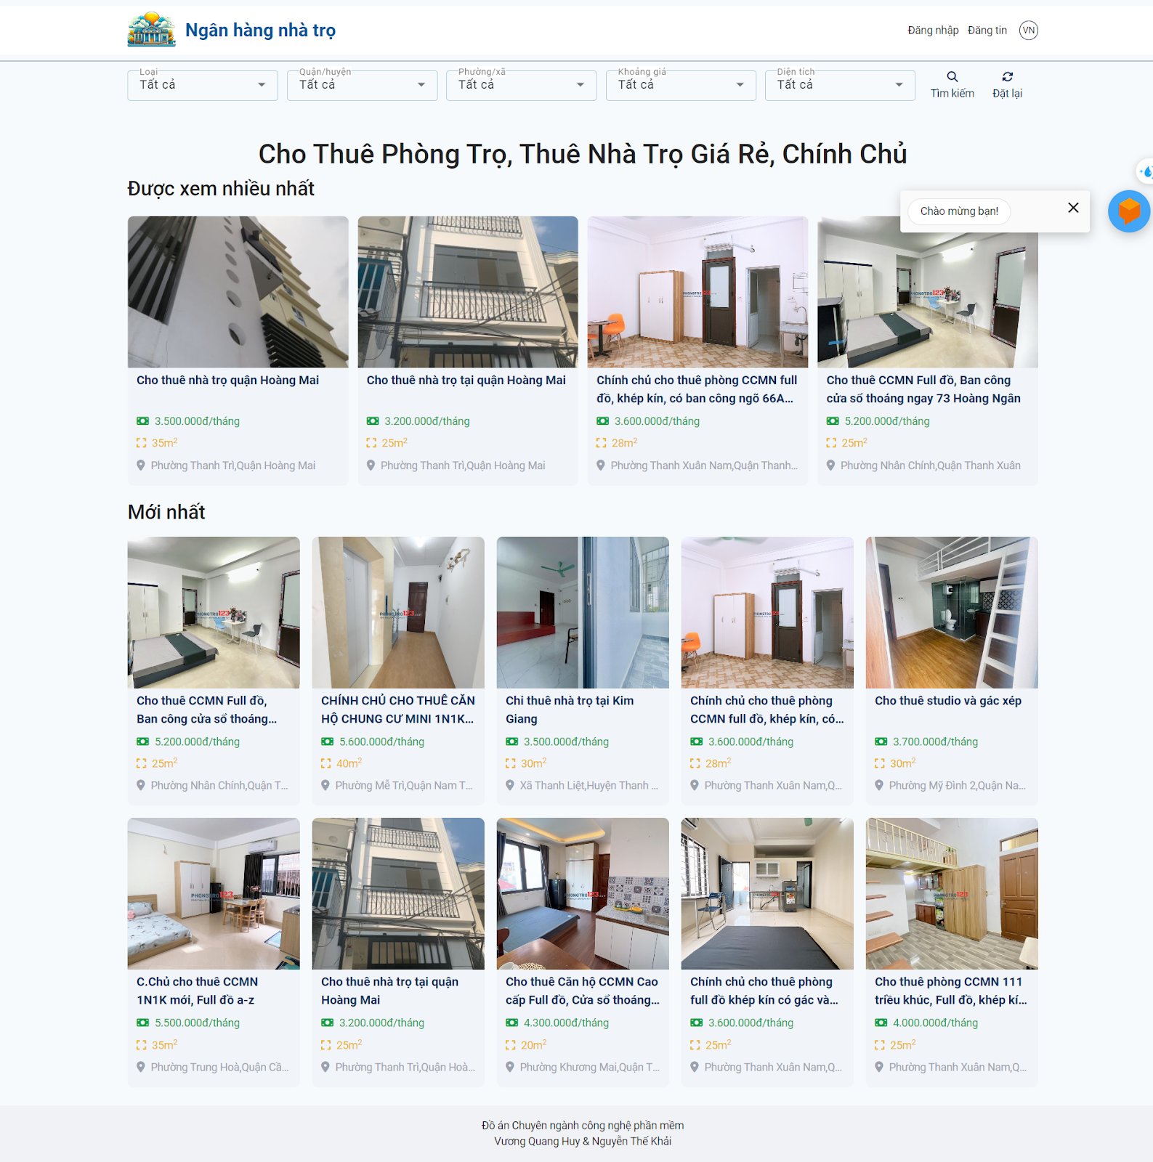

**Trang tìm kiếm**

Hình 5.2. Trang tìm kiếm

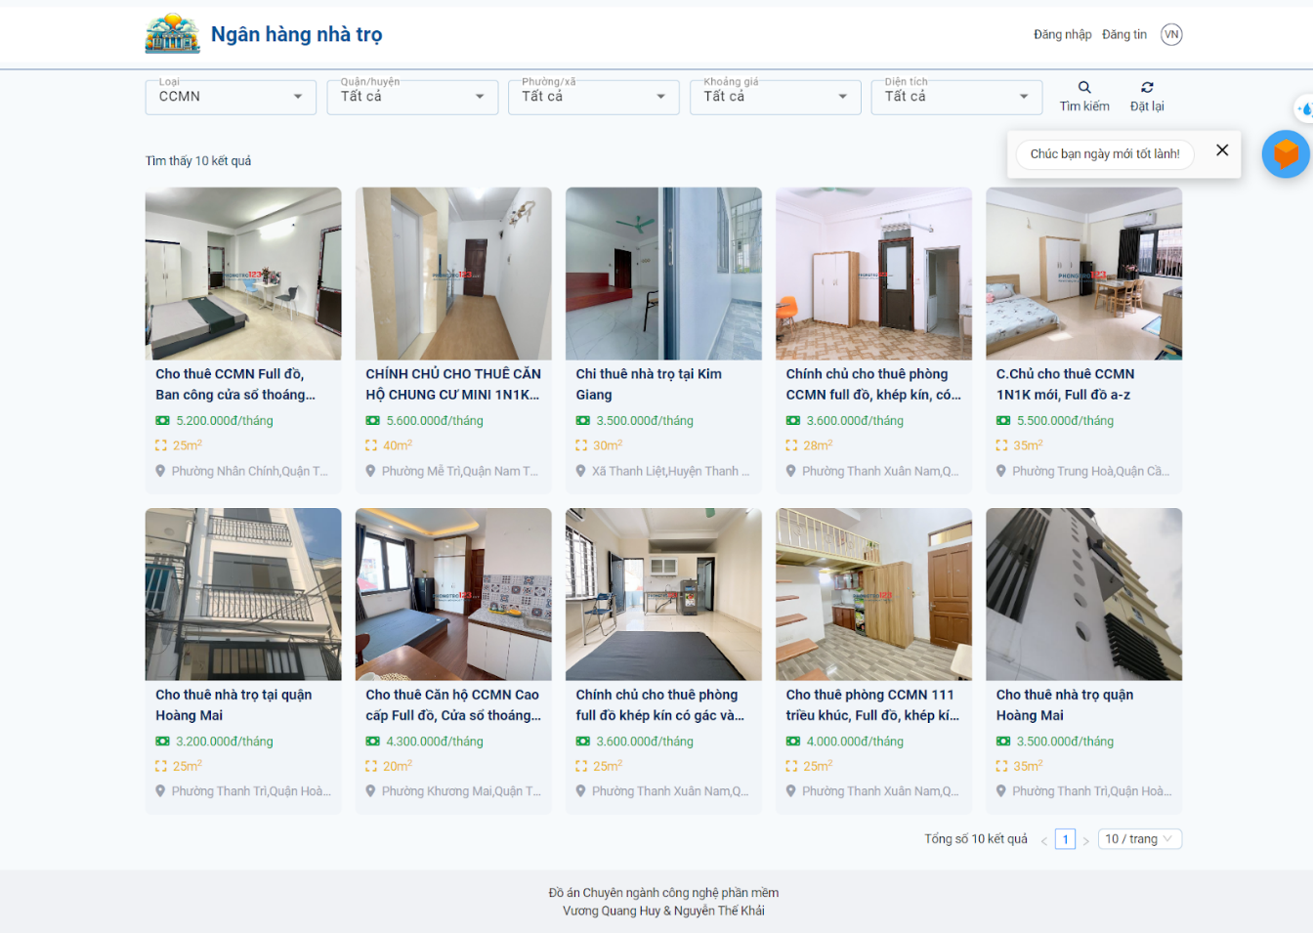

**Trang đăng tải bài viết**

Hình 5.3. Trang đăng tải bài viết

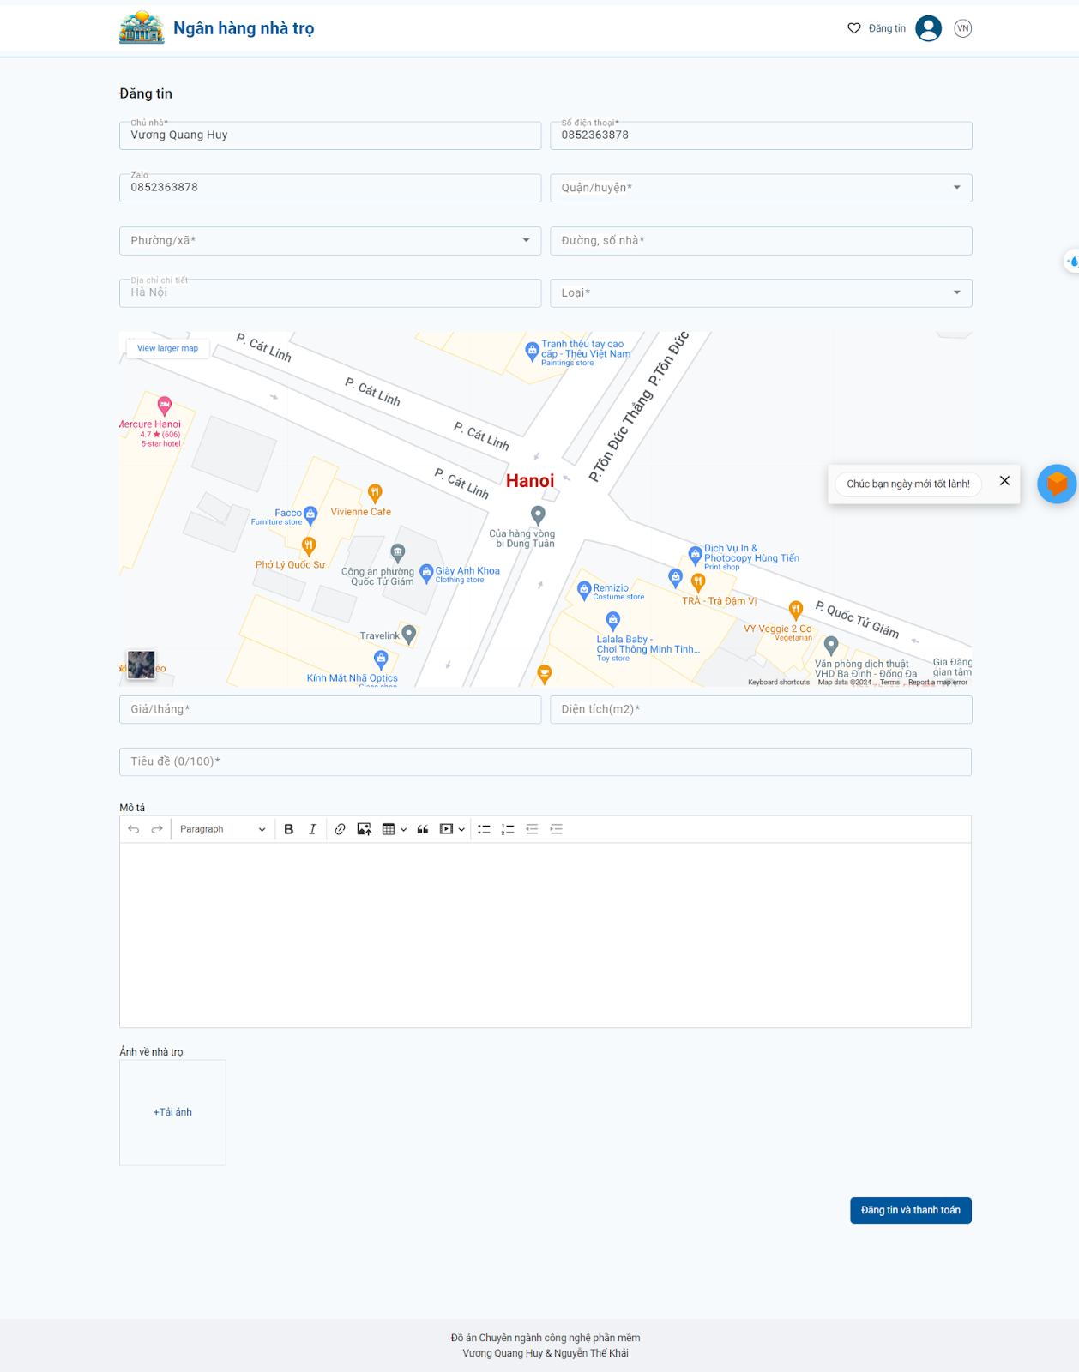

**Trang chi tiết bài đăng**

Hình 5.4. Trang chi tiết bài đăng

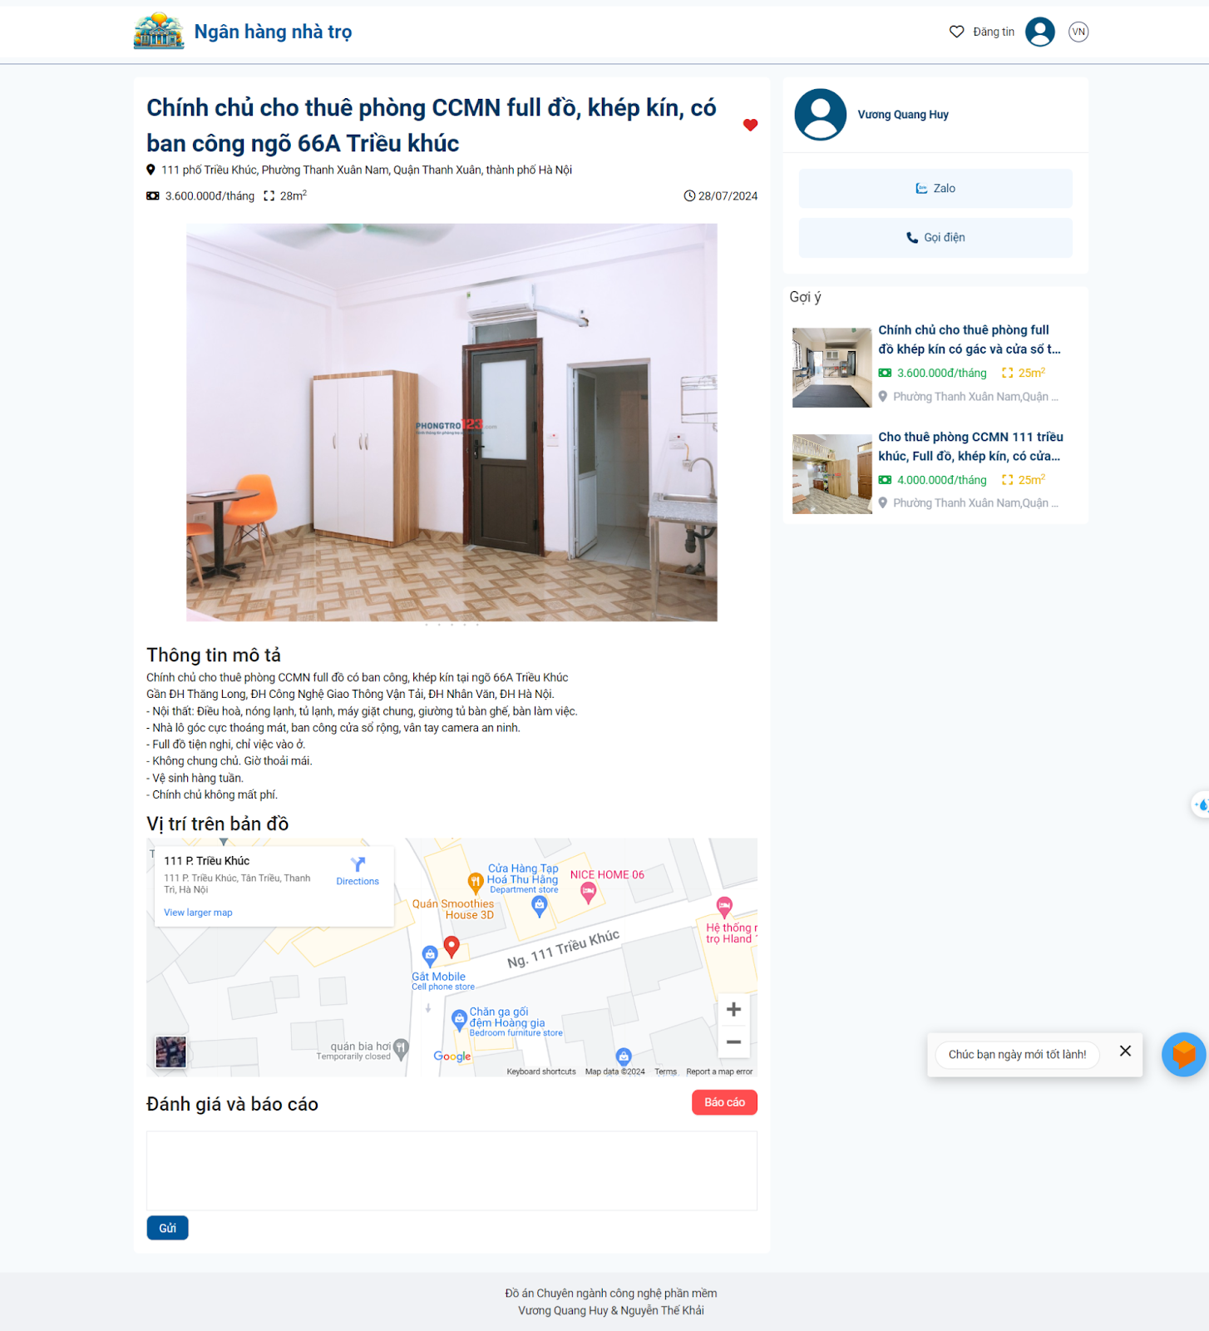

**Báo cáo bài đăng**

Hình 5.5. Báo cáo bài đăng

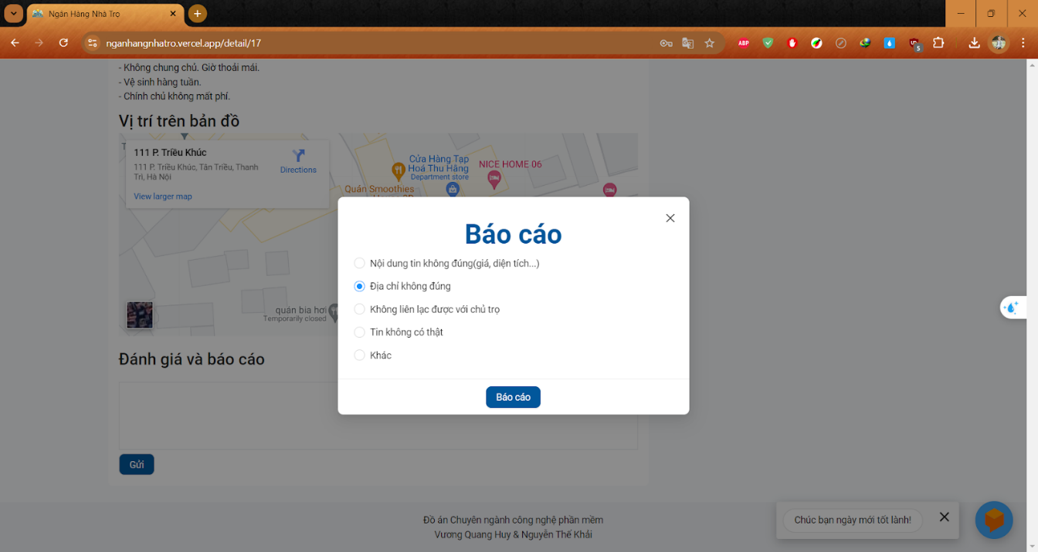

**Trang lịch sử thanh toán**

Hình 5.6. Trang lịch sử thanh toán

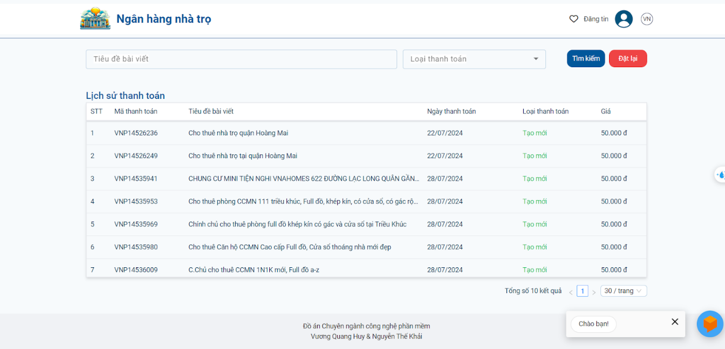

**Trang quản lý bài đăng của cá nhân**

Hình 5.7. Trang quản lý bài đăng của cá nhân

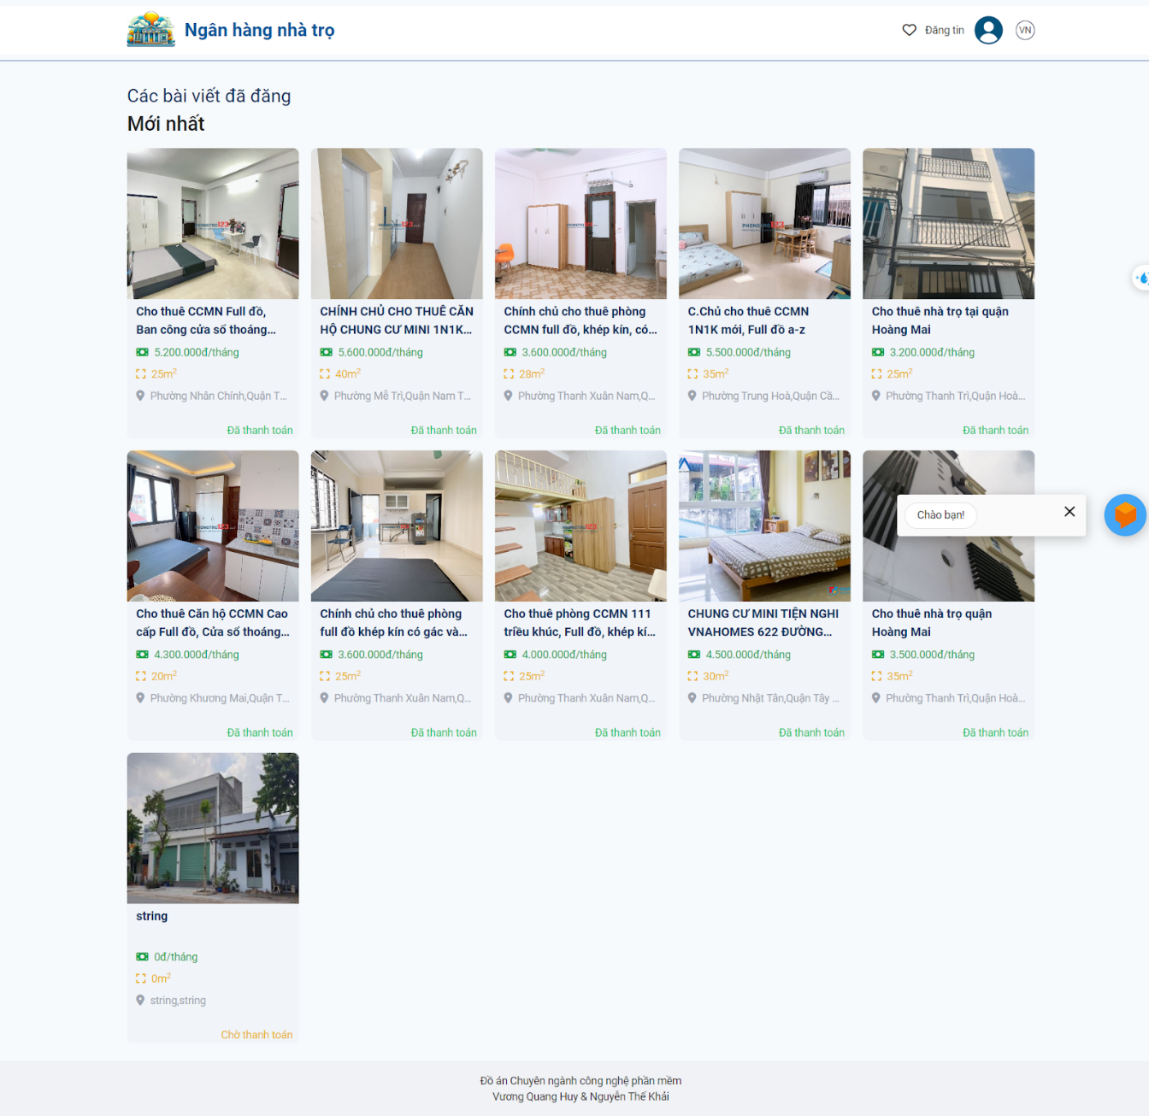

**Trang của quản trị viên:**

Hình 5.8. Trang quản trị viên

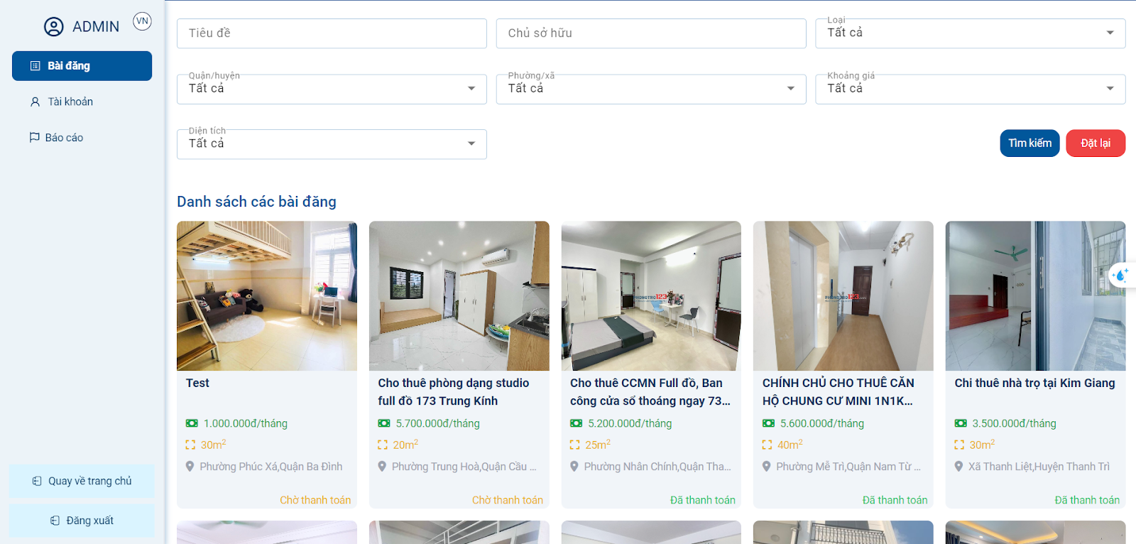

## 5.3. Đo lường một số tiêu chí của sản phẩm trước khi phát hành

* Những mục tiêu của việc đo lường này gồm:
* RO1: Xác nhận kiểm soát đảm bảo thông tin nhà trọ trung thực, hạn chế tối đa nhà trọ ảo, lừa đảo cho người tìm thuê trọ đúng là mục tiêu cần giải quyết.
* RO2: Xác định lỗi và các vấn đề khi người dùng sử dụng chương trình.
* RO3: Thu thập phản hồi của người dùng về sản phẩm để điều chỉnh trước khi ra mắt.
* Phương pháp thực hiện

|  |  |  |
| --- | --- | --- |
| Chức năng bình luận, báo cáo bài viết | Người cho thuê | Người thuê trọ |
| RO1 | Khảo sát | Khảo sát |
| RO2 | Khảo sát | Khảo sát |
| RO3 | Khảo sát | Khảo sát |

Dữ liệu thu thập được từ khảo sát được trình bày trong phụ lục A

Kết quả phân tích từ dữ liệu khảo sát là:

1. Người dùng cho rằng chức năng bình luận, báo cáo là cần thiết vì nó giúp cho người thuê sau có cái nhìn khách quan về nhà trọ mình đang tìm hiểu, những cho thuê trọ có thể biết được những đánh giá của người thuê trọ về phòng trọ của mình. Đồng thời giúp cho website có thẻ loại bỏ được những nhà trọ sai sự thật, nhà trọ ảo, lừa đảo
2. Người dùng không gặp vấn đề, lỗi gì khi sử dụng tính năng bình luận, báo cáo
3. Bổ sung thêm chức năng chỉnh sửa bình luận
4. Cung cấp khả năng tương tác phản hồi bình luận
5. Tích hợp thông báo email khi có bình luận hoặc báo cáo mới để người dùng hoặc quản trị viên không bỏ lỡ thông tin quan trọng.

KẾT LUẬN

Dưới sự hướng dẫn của thầy Lê Hữu Dũng, sau một thời gian nghiên cứu và thực hiện đề tài “Xây dựng website Ngân hàng nhà trọ”, nhóm em đã đạt được những kết quả sau:

* Đồ án đã đạt được các kết quả sau:
* Hoàn thiện mục tiêu về giải quyết nghiệp vụ quản lý bài viết về phòng trọ.
* Hoàn thiện mục tiêu về giải quyết nghiệp vụ tìm kiếm nhà trọ cho người thuê trọ.
* Hoàn thiện mục tiêu về giải quyết nghiệp vụ thanh toán cho người đăng bài và quản trị viên.
* Hoàn thiện mục tiêu về giải quyết nghiệp vụ kiểm soát, đảm bảo thông tin nhà trọ trung thực, hạn chế nhà trọ ảo, lừa đảo.
* Thu hẹp được thông tin tìm kiếm cho người dùng đến **phường (xã).**

-Hướng phát triển:

* Hoàn thiện các tính năng.
* Nâng cấp hệ thống bảo mật
* Tiếp tục xây dựng và phát triển theo nhu cầu thực tế
* Mở rộng phạm vi của hệ thống
* Phát triển thêm ứng dụng trên điện thoại di động để mở rộng phạm vi người dùng

# 

Phụ lục A: Triển khai và xây dựng chương trình

Dữ liệu thu thập được từ khảo sát người dùng trước khi phát hành

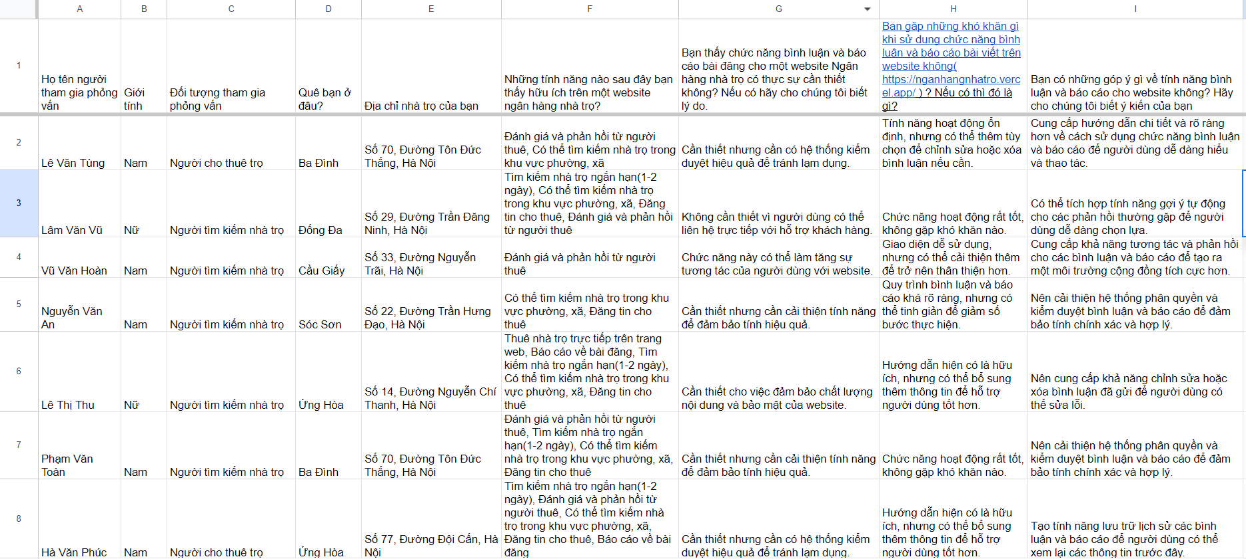

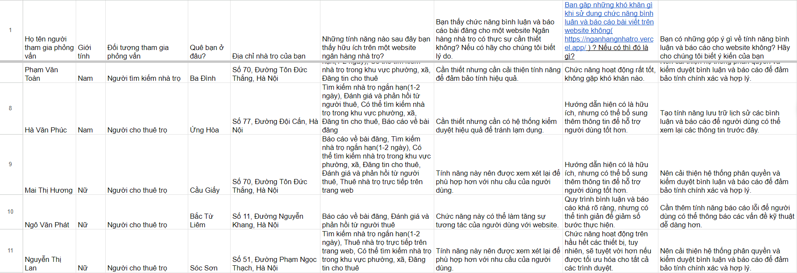

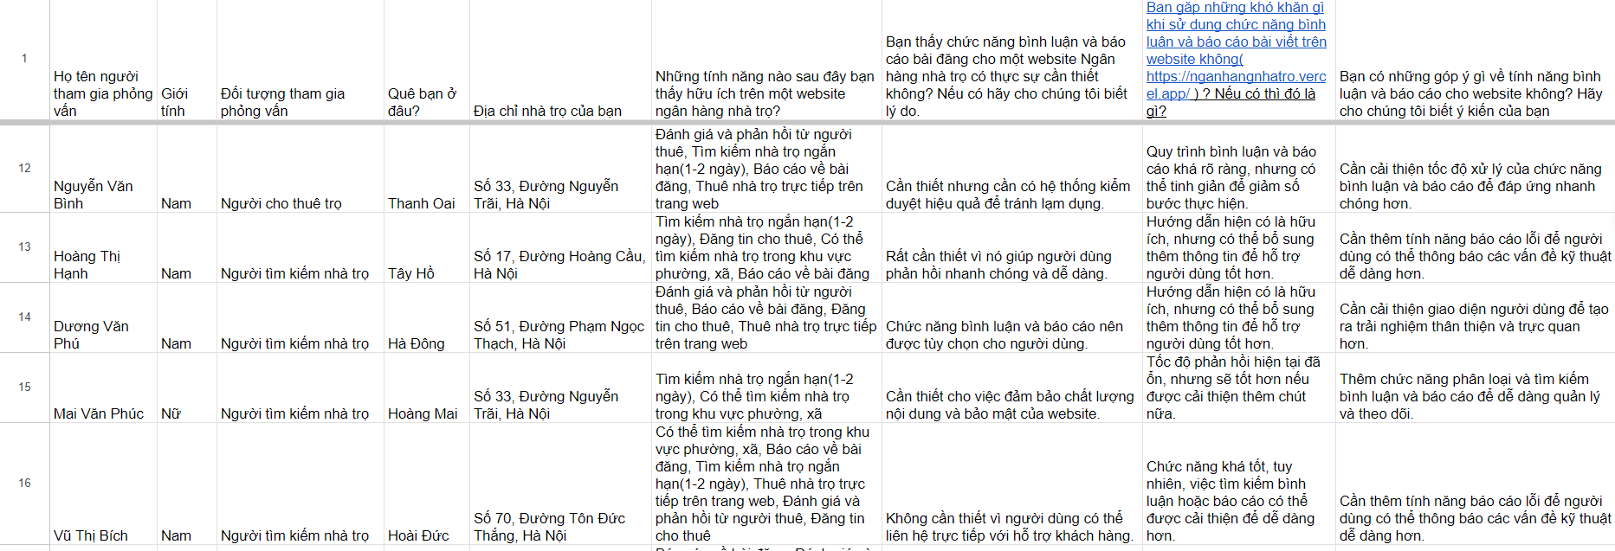

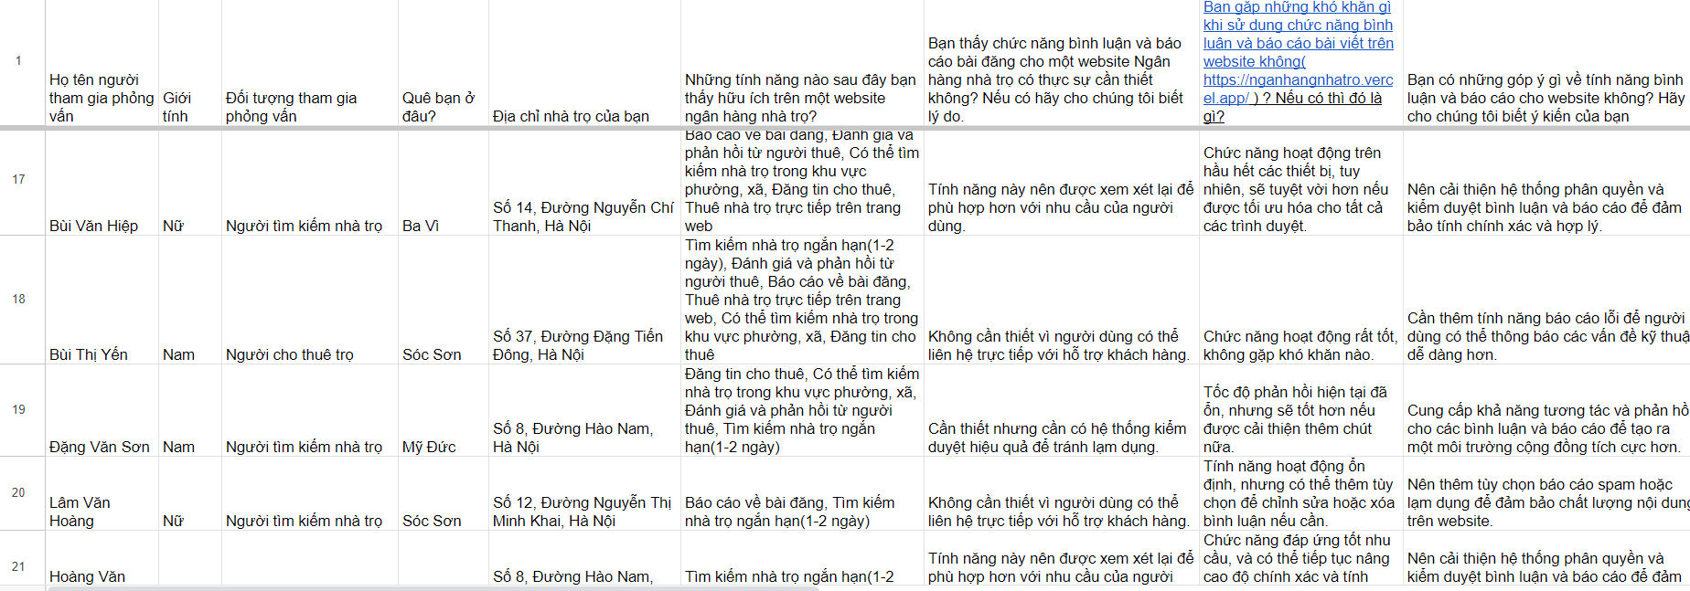

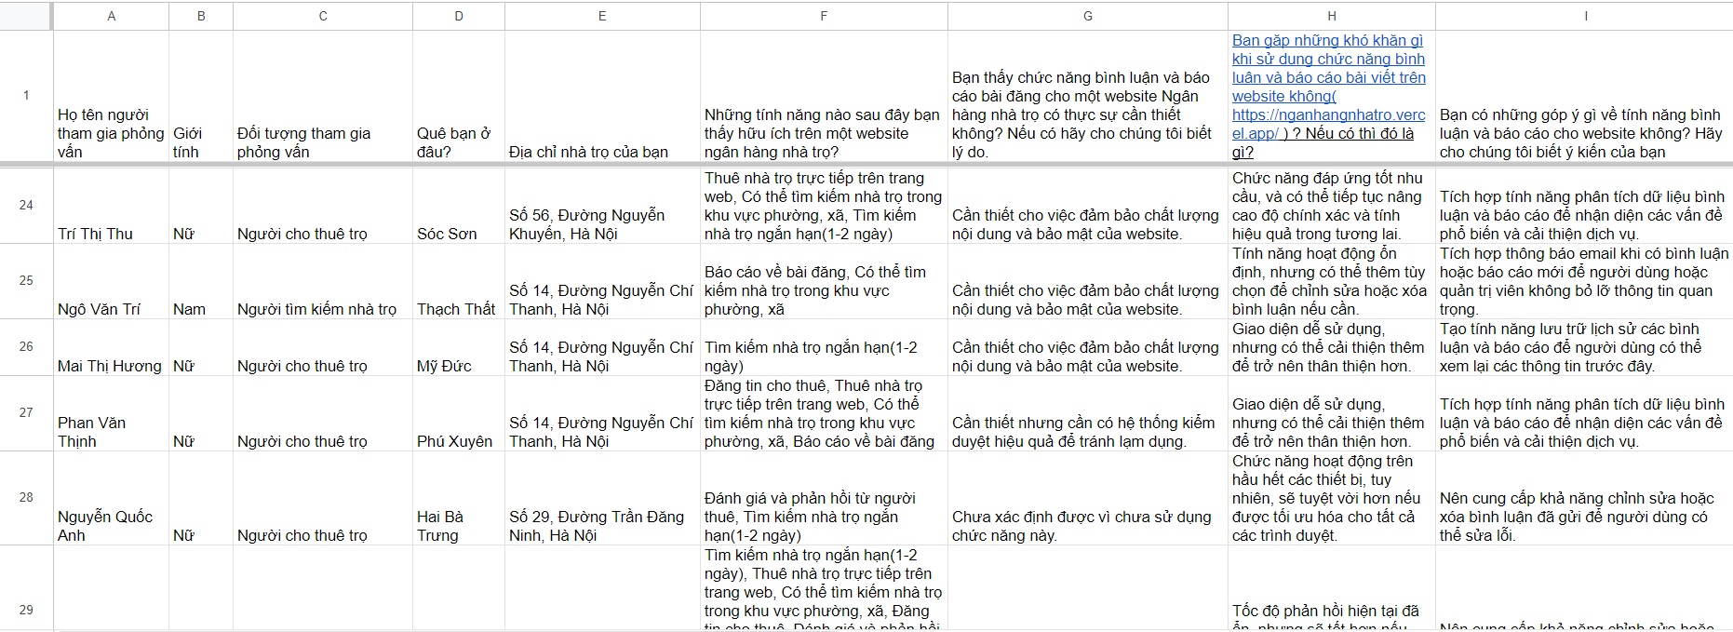

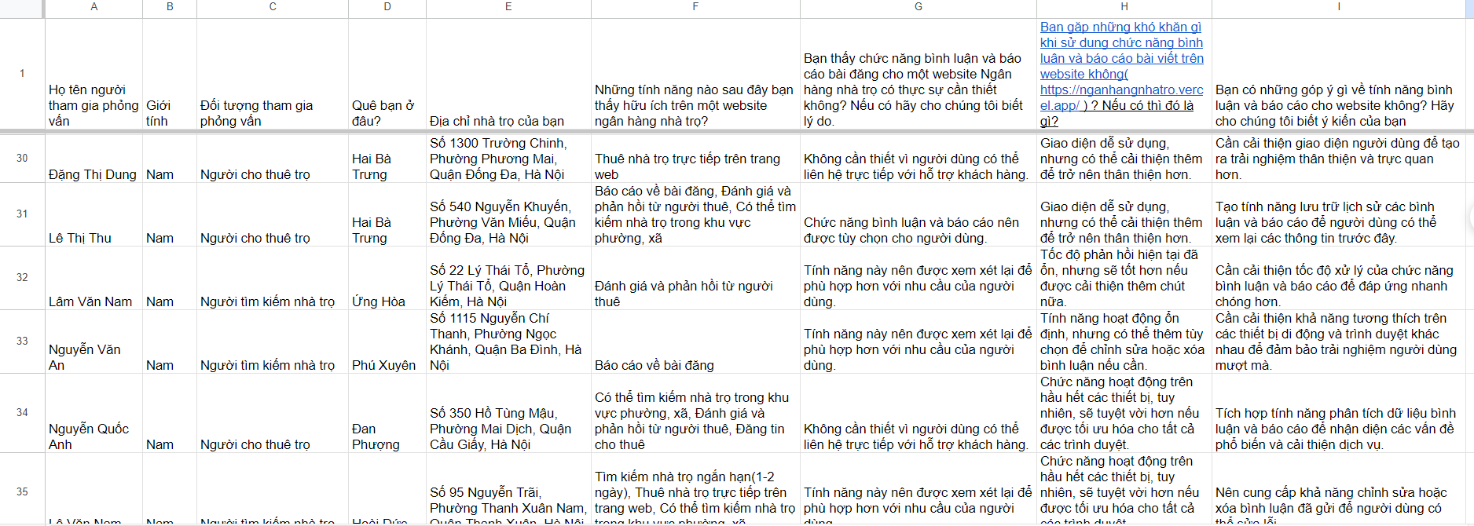

Dữ liệu khảo sát đầy đủ truy cập: [https://docs.google.com/document/d/1WIjrbJnynpgfrWyG1_RsA2XXW8ee_UuvsPXsNVxtmsI/edit](https://docs.google.com/document/d/1WIjrbJnynpgfrWyG1_RsA2XXW8ee_UuvsPXsNVxtmsI/edit%20)

TÀI LIỆU THAM KHẢO

1. “THUEPHONGTRO.COM”. Địa chỉ: https://thuephongtro.com/
2. “Phongtro123.com”. Địa chỉ: <https://phongtro123.com/>
3. [Web Tim Phong Tro Full-1 - Báo cáo PHÂN TÍCH THIẾT KẾ VÀ XÂY DỰNG WEBSITE TÌM PHÒNG TRỌ MỤC LỤC DANH - Studeersnel](https://www.studeersnel.nl/nl/document/truong-dai-hoc-bach-khoa-ha-noi/sinh-hoat-cong-dan/web-tim-phong-tro-full-1/49762320?origin=search-results&fbclid=IwZXh0bgNhZW0CMTAAAR0tdaZcaZF_FM1gO0AeLTytErcKEd-uupMlKP4I14yLbVGhtE5_ZxheYD0_aem_AapfqLvMEoCLzKpgAfBXsSJzYh_vYlwiRcqN_RB2WdZyHjmMeeHk7qlDSA-fB4QL40uAipz7poWiWkEfwg4s7abw)
4. M. DAISUKE, "Yêu cầu phi chức năng," [Online]. Available: <https://www.perforce.com/blog/alm/what-are-non-functional-requirements-examples>.
5. **Bùi Ngọc Mai**, "**Phân tích, thiết kế hệ thống website tìm kiếm phòng trọ**" [Online]. Available: [Phân tích, thiết kế hệ thống website tìm kiếm phòng trọ - BAN CƠ YẾU CHÍNH PHỦ HỌC VIỆN KỸ THUẬT MẬT - Studeersnel](https://www.studeersnel.nl/nl/document/hoc-vien-ky-thuat-mat-ma/phan-tich-thiet-ke/phan-tich-thiet-ke-he-thong-website-tim-kiem-phong-tro/95858266).
6. “PHÂN TÍCH THIẾT KẾ VÀ XÂY DỰNG WEBSITE TÌM PHÒNG TRỌ_Trường Đại Học Bách Khoa Hà Nội” [Online]. Available:[Web Tim Phong Tro Full-1 - Báo cáo PHÂN TÍCH THIẾT KẾ VÀ XÂY DỰNG WEBSITE TÌM PHÒNG TRỌ MỤC LỤC DANH - Studeersnel](https://www.studeersnel.nl/nl/document/truong-dai-hoc-bach-khoa-ha-noi/sinh-hoat-cong-dan/web-tim-phong-tro-full-1/49762320?origin=search-results)
7. “XÂY DỰNG ỨNG DỤNG TÌM KIẾM VÀ CHO THUÊ NHÀ TRỌ HOME FINDER_TRẦN ĐÌNH TUẤN” [Online]. Available:[BaoVe_DATN_HomeFinder 1611.docx - Google Tài liệu](https://docs.google.com/document/d/1eTzj0O3t9rELTZABHfKeqDrlyPYvZ_zd/edit)
8. “Architecture Pattern - Phần 2: Kiến trúc phân lớp (Layered architecture)” [Online]. Available:[Architecture Pattern - Phần 2: Kiến trúc phân lớp (Layered architecture) (200lab.io)](https://200lab.io/blog/kien-truc-phan-lop/)

